НАО «Казахский Национальный медицинский университет имени
С.Д. Асфендиярова»

УДК:616.31-083/-007.12 На правах рукописи

ЕРКИБАЕВА ЖАМИЛЯ УМУРЗАКОВНА

Сравнительное изучение эффективности применения неинвазивных методов лечения патологий твердых тканей зубов у детей с РАС (аутизмом)

8D10103 – Медицина

Диссертация на соискание степени
доктора философии (PhD)

Научные консультанты
PhD Менчишева Ю.А.,
д.м.н., проф. Садуакасова К.З.,
д.м.н., проф. Якубова И.И.

Республика Казахстан
Алматы, 2026
СОДЕРЖАНИЕ

НОРМАТИВНЫЕ ССЫЛКИ | 4
ОПРЕДЕЛЕНИЯ | 5
ОБОЗНАЧЕНИЯ И СОКРАЩЕНИЯ | 6
ВВЕДЕНИЕ | 7
1 ОБЗОР ЛИТЕРАТУРЫ | 17
1.1 Расстройства аутистического спектра (РАС, аутизм): общая характеристика и поведенческие особенности | 17
1.2 Анализ стоматологического статуса детей с РАС | 19
1.3 Тактика стоматологического ведения пациентов с РАС | 22
1.4 Клиническая характеристика патологий твердых тканей зубов у детей | 25
1.5 Инновационные неинвазивные методы лечения патологий твердых тканей зубов | 27
2 МАТЕРИАЛЫ И МЕТОДЫ ИССЛЕДОВАНИЯ | 30
2.1 Дизайн исследования | 30
2.2 Материалы исследования | 31
2.3 Методы исследования | 32
2.3.1 Клинические методы обследования пациентов | 32
2.3.1.1 Оценка распространенности и интенсивности кариеса КПУ, КПУ+кп, кп, Caries Assessment Spectrum and Treatment (CAST) | 33
2.3.1.2 Оценка гигиенического состояния полости рта с применением аппарата Qscan Plus (AIOBIO, Ю.Корея) | 34
2.3.1.3 Методика витального окрашивания | 36
2.3.1.4 Методика лазерной флуоресценции аппаратом «DiagnoDent» (KaVo, Германия) | 37
2.3.1.5 Способ диагностики начального кариеса с применением флуоресцирующего красителя | 38
2.3.2 Лабораторные методы исследования | 39
2.3.2.1 Оценка минерализующего потенциала слюны у детей с РАС | 40
2.3.2.2 Проведение pH-метрии ротовой жидкости у детей с аутизмом | 42
2.3.3 Социологические методы исследования | 43
2.3.4 Статистические методы обработки данных | 45
2.4 Способ улучшения гигиены полости рта у детей с РАС | 45
2.5 Неинвазивные методы профилактики и лечения кариеса | 47
2.5.1 Характеристика метода реминерализирующей терапии | 48
2.5.2 Характеристика набора для лечения методом инфильтрации | 49
2.5.3 Характеристика средства для биоминерализации эмали | 51
3 РЕЗУЛЬТАТЫ СОБСТВЕННЫХ ИССЛЕДОВАНИЙ | 54
3.1 Результаты стоматологического обследования детей с РАС | 54
3.1.1 Результаты оценки распространенности и интенсивности кариеса КПУ, КПУ+кп, кп, Caries Assessment Spectrum and Treatment (CAST) | 54
3.1.2 Результаты оценки гигиенического состояния полости рта с применением аппарата Qscan Plus (AIOBIO, Ю.Корея) | 55
3.1.3 Анализ результатов методов диагностики кариеса и других патологий твердых тканей зубов | 55
3.2 Результаты лабораторных методов обследования | 60
3.3 Результаты социологических методов исследования | 63
3.4 Результаты применения метода, направленного на повышение качества гигиены полости рта у детей с РАС | 66
3.5 Результаты проведенных неинвазивных методов профилактики и лечения кариеса | 70
4 ОБСУЖДЕНИЕ ПОЛУЧЕННЫХ ДАННЫХ | 73
ЗАКЛЮЧЕНИЕ | 78
ПРАКТИЧЕСКИЕ РЕКОМЕНДАЦИИ | 82
СПИСОК ИСПОЛЬЗОВАННЫХ ИСТОЧНИКОВ | 83
ПРИЛОЖЕНИЕ А – Патент | 95
ПРИЛОЖЕНИЕ Б – Свидетельство | 98
ПРИЛОЖЕНИЕ В – Акт | 102
ПРИЛОЖЕНИЕ Г – Сертификат | 104
ПРИЛОЖЕНИЕ Д – Диплом | 105
ПРИЛОЖЕНИЕ Е – Диплом | 106

НОРМАТИВНЫЕ ССЫЛКИ

В диссертационной работе применены следующие нормативные стандарты:
Приказ Министра здравоохранения Республики Казахстан от 15 декабря 2020 года № ҚР ДСМ-254/2020 «Об утверждении клинического протокола “Кариес у детей”» (введён в действие с 01.01.2021).
Приказ Министра здравоохранения Республики Казахстан от 27 декабря 2017 года № 995 «Об утверждении стандарта государственной услуги “Профилактический стоматологический осмотр детей”».
Приказ Министра здравоохранения РК от 15 августа 2019 года № ҚР ДСМ-82 «Об утверждении клинического протокола диагностики и лечения аутизма у детей» (в редакции от 27.12.2021).
Конвенция о правах ребёнка (ратифицирована Республикой Казахстан 08.06.1994).
Конституция Республики Казахстан от 30 августа 1995 года.
Кодекс Республики Казахстан о здоровье народа и системе здравоохранения от 7 июля 2020 года № 360-VI ЗРК (с изменениями и дополнениями).
Приказ и.о. Министра здравоохранения РК от 3 декабря 2020 года № ҚР ДСМ-243/2020 «Об утверждении перечня медицинских изделий, разрешённых для применения в Республике Казахстан».
Санитарные правила № ҚР ДСМ-38 от 31 марта 2021 года «Санитарно-эпидемиологические требования к организациям образования и объектам здравоохранения для детей».
Рекомендации Американской академии детской стоматологии (AAPD): «Best practices for management of dental patients with special health care needs» (AAPD, 2020).
Международная классификация болезней 10-го пересмотра (МКБ-10) и DSM-5 (Диагностическое и статистическое руководство по психическим расстройствам, 5-е издание) — для диагностики расстройств аутистического спектра (РАС).
Рекомендации Министерства Здравоохранения Республики Казахстан 2021 года включают протоколы по ведению детей с нарушениями психологического (психологического) развития, в том числе с расстройствами аутистического спектра.
Организационные положения, регламентирующие порядок предоставления медико-социальной поддержки в сфере психического здоровья, закреплены нормативным актом МЗ РК от 30 ноября 2020 года (№ ҚР ДСМ-224/2020), зарегистрированным в МЮ РК 2 декабря 2020 года под № 21712.

ОПРЕДЕЛЕНИЯ

В настоящей диссертации были применены следующие термины с соответствующими oпределениями:
Расстройства аутистического спектра (РАС) – гетерогенная группа нарушений нейроразвития, включающих различные нозологические дефиниции, характеризующихся триадой нарушений (качественные нарушения социального взаимодействия, общения, стереотипное поведение и неспецифические проблемы (МКБ-10) и диадой нарушения социального взаимодействия, ограниченными и повторяющимися паттернами поведения и/или интересов (DSM-5).
Кариес представляет собой патологическое состояние, развивающееся после прорезывания зуба, характеризующееся деминерализацией и размягчением его твёрдых тканей с последующим формированием полостного дефекта.
Начальная форма кариеса (стадия мелового пятна, macula cariosa) — это поражение, при котором изменения ограничиваются поверхностной зоной эмали без образования полости.
Деминерализация – процесс растворения эмали при воздействии органических кислот, сопровождающийся изменением формы, размеров и ориентации кристаллов гидроксиапатита.
Реминерализация – это восстановление минерального состава зуба и восстановление плотности поврежденной эмали с помощью воздействия химическими соединениями, благодаря чему минеральные компоненты поступают в верхний слой зубов.
Неинвазивные лечебные подходы представляют собой вмешательства, проводимые без удаления поврежденных тканей зуба и предназначенные для применения исключительно на ранних этапах развития кариозного процесса (стадии Е1–D1 согласно рентгенологической классификации).
Infiltration Concept (концепция инфильтрации) – неинвазивный метод лечения начальных форм кариеса, заключающийся в нанесении полимерного раствора, который затвердевает под воздействием ультрафиолета.
Биоминерализация представляет собой метод восстановления эмали и пораженного кариесом слоя дентина за счёт безболезненного и неинвазивного введения амелогенинового белковoго матрикса, способствующего регенерации тканей без хирургического вмешательства.
Лазерная флуоресценция - представляет собой спектроскопический метод, при котором атом или молекула возбуждается до более высокого энергетического уровня за счет поглощения лазерного излучения с последующим самопроизвольным излучением света.

ОБОЗНАЧЕНИЯ И СОКРАЩЕНИЯ

МЮ РК | – Министерство Юстиции Республики Казахстан
МЗ РК | - Министерство Здравоохранения Республики Казахстан
КПУ(з) | – кариозные, пломбированные и удаленные зубы
DMFT | – decayed, missing, and filled teeth
РТ | – реминерализующая терапия
CAST | – Caries Assessment Spectrum Treatment Index
ЛФ | – лазерная флюоресценция
КМ | – кaриес маркер
КазНМУ | – Казaхский национaльный мeдицинский унивeрситет
РАC | – расcтройства аутиcтического cпектра
ВОЗ | – Всемирнaя организaция здравоoхранения
АВА | – applied bеhavioral anаlysis (прикладнoй пoведенческий анaлиз)
OВЗ | – oграниченные вoзможности здoровья
FDА | – Управление по санитарнoму надзoру за качествoм пищeвых  продуктoв и медикаментoв
СШA | – Соединeнныe штaты Амeрики
РK | – Рeспублика Казaхстан
API | – апроксимальный индекс зубного налета
PMА | – папиллярнo-маргинальнo-альвеoлярный индeкс
ICDАS II | – международнaя систeма обнаружeния и оценки кaриеса
PЕCS | – picture exchange communication system - кoммуникационная систeма обмeна изображeниями (карточкaми)
СТП | - cамотравмирующее поведение

ВВЕДЕНИЕ

Актуальность темы исследования
Состояние здоровья и уровень благополучия детей являются ключевыми показателями демографического и социального потенциала страны [1]. При этом стоматологическое здоровье играет важную роль в формировании общего состояния организма ребёнка, особенно на ранних этапах развития. Нарушения в этой области оказывают негативное влияние на такие аспекты, как питание, речевое развитие, социализация и самооценка [2]. Особую группу риска составляют дети с расстройствами психологического нейроразвития, включая расстройства аутистического спектра (РАС), в силу выраженной сенсорной чувствительности и поведенческой специфики [3–5].
РАС представляют собой гетерогенный спектр нейропсихиатрических нарушений, характеризующихся устойчивыми трудностями в социальной коммуникации, ограниченными интересами и склонностью к стереотипным формам поведения [6]. По данным ВОЗ, данные расстройства диагностируются у одного из ста детей, и распространённость продолжает расти. В Казахстане, согласно данным за 2020–2023 гг., в Алматы число зарегистрированных случаев детского аутизма увеличилось с 0,8 до 2,6 на 100 тыс. детей, а уровень атипичного аутизма вырос с 63,5 до 99,2. Эта тенденция подчёркивает актуальность разработки адаптированных моделей медицинской, в том числе стоматологической помощи [1,р. 2].
Стоматологическое состояние у детей с РАС нередко отягощено когнитивными и поведенческими нарушениями. Сенсорные расстройства, страх перед новыми стимулами и ограниченные коммуникативные навыки препятствуют своевременной диагностике и затрудняют оказание необходимого лечения [7,8]. Часто наблюдаются такие стоматологические патологии, как кариес, воспаления дёсен, пародонтит и аномалии прикуса. Дополнительную проблему составляет недостаточная подготовленность специалистов к работе с данной категорией пациентов, что снижает точность диагностики и эффективность вмешательств [9,10].
Традиционные инвазивные методы лечения не всегда применимы в условиях повышенной тревожности и сенсорной нестабильности у детей с РАС. В этой связи актуализируется внедрение щадящих подходов, включая неинвазивные и микроинвазивные технологии, не требующие анестезии и механического препарирования тканей [11]. Особый интерес представляет использование биомиметических средств, способствующих восстановлению структуры эмали за счёт естественной реминерализации с участием ионов кальция и фосфатов.
Дополнительным компонентом комплексного подхода является интеграция цифровых инструментов: мобильных приложений, обучающих визуальных материалов, VR/AR-технологий и специализированных устройств, адаптированных к особенностям пациентов с РАС. Эти решения способствуют снижению тревожности, улучшению взаимодействия врача с пациентом и формированию стабильных навыков гигиенического ухода [12].
Несмотря на растущий интерес к проблемам стоматологического здоровья детей с РАС, количество исследований, посвящённых оценке эффективности комплексных, мультимодальных подходов, остаётся ограниченным. В большинстве работ анализируются отдельные компоненты помощи - профилактика, поведенческая адаптация или неинвазивные методы лечения - тогда как их совместное применение и взаимное влияние практически не изучены. Интеграция современных цифровых технологий, методов поведенческой поддержки и щадящих клинических вмешательств потенциально способна обеспечить более высокую переносимость процедур, улучшение гигиенического поведения и снижение прогрессирования кариеса у данной группы пациентов.
Таким образом, существует объективная потребность в научно обоснованной оценке эффективности комплексного подхода, что и определяет актуальность настоящего исследования.
Цель диссертационного исследования: повышение эффективности комплекса профилактики и неинвазивного лечения патологий твердых тканей зубов у детей с РАС
Объект исследования: 90 детей с расстройствами аутистического спектра, имеющие патологии твёрдых тканей зубов, в возрасте от 3 до 18 лет. Набор пациентов осуществлялся на базе коррекционных АВА центров «Росток» и фонда «ДОМ» («Аутизм победим») г. Алматы.
Предмет исследования: эффективность применения неинвазивных методов профилактики и лечения (реминерализация, инфильтрация, биоминерализация) данных патологий в указанной группе детей, а также комплекса мероприятий, включающих поведенческую адаптацию и применение цифровых технологий.
Задачи исследования
- Провести оценку состояния полости рта у детей с расстройствами аутистического спектра;
- Разработать и апробировать комплекс профилактических мероприятий по адаптации поведенческих реакций детей с РАС к стоматологическим манипуляциям с использованием современных диагностических и инновационных средств;
- Оценить эффективность лечения патологий твердых тканей зубов различными неинвазивными методами лечения;
- Создать и внедрить мобильное приложение для обучения и мотивации к гигиене полости рта у детей с РАС.
Методы исследования
- Клинические (сбор данных анамнеза, осмотр пациентов, диагностика, профилактика, лечение);
- Лабораторные (забор ротовой жидкости, изучение минерализующего потенциала и рН ротовой жидкости);
- Диагностические (витальное окрашивание, лазерная флуоресценция, способ с применением флуоресцирующего красителя)
- Социологические (анкетирование родителей для анализа здоровья полости рта детей с РАС, анализа эффективности мобильного приложения)
- Статистические (статистическая обработка полученных данных, определение распространенности и интенсивности кариеса зубов).
Основные положения, выносимые на защиту
- У детей с расстройствами аутистического спектра выявлены специфические особенности стоматологического статуса и гигиенического поведения, которые необходимо учитывать при выборе тактики профилактики и лечения патологий твёрдых тканей зубов.
- Комплексная программа поведенческой адаптации, включающая использование запатентованного устройства для изоляции фронтальной группы зубов и цифровых методов диагностики, повышает переносимость стоматологических манипуляций и улучшает результаты лечения у детей с РАС.
- Сравнительная клиническая оценка неинвазивных методов лечения показала их высокую эффективность при лечении патологий твердых тканей у детей с РАС и хорошую переносимость в условиях повышенной сенсорной чувствительности и ограниченной способности к длительному взаимодействию с врачом.
- Применение мобильного приложения, направленного на формирование гигиенических навыков у детей с РАС, способствует значительному улучшению гигиенического индекса и повышению приверженности к регулярному уходу за полостью рта.
- Разработанный комплекс профилактических и лечебных мероприятий позволяет улучшить качество стоматологической помощи детям с РАС, повысить её эффективность, снизить поведенческую тревожность и обеспечить устойчивый гигиенический навык в условиях повседневной жизни.
Основные результаты исследования
- У детей с расстройствами аутистического спектра выявлены выраженные особенности стоматологического статуса. Распространённость кариозных поражений составила 92,2 %, а средний индекс DMFT/dmft - 5,62 ± 2,14, что статистически значимо превышает показатели общей детской популяции (p < 0,001; U-тест Манна–Уитни).
Высокая доля нелеченого кариеса (4,12 ± 1,78) и неудовлетворительное состояние гигиены (OHI-S = 3,97–4,21) также демонстрируют значимые отличия от референсных значений (p < 0,001; U-тест Манна–Уитни).
- Поведенческие трудности существенно осложняли проведение стоматологической помощи: 62,2 % родителей сообщали о выраженных нарушениях сотрудничества, и лишь 41,1 % детей удавалось завершить лечение в полном объеме. Внедрение программы поведенческой адаптации в основной группе привело к статистически значимому улучшению переносимости процедур: показатель завершенного лечения вырос по сравнению с контрольной группой (в 1,27 раз; p = 0,032; χ²-тест), а выраженность отказов и тревожности снизилась на 34,8 % относительно исходного уровня (p < 0,01; U-тест Манна–Уитни).
- Сравнительная клиническая оценка неинвазивных методов лечения показала выраженную возраст-зависимую эффективность. У детей 3–5 лет реминерализирующая терапия обеспечила значимую стабилизацию очагов деминерализации: показатель DIAGNOdent снизился с 48,2 ± 6,4 до 25,4 ± 5,3, что соответствует уменьшению интенсивности флуоресценции на 47,3 % (p = 0,004; χ²-тест; d = 0,86).В группе 6–11 лет инфильтрационная методика продемонстрировала наибольшую эффективность по всем диагностическим методам: показатель DIAGNOdent уменьшился с 53,4 ± 6,9 до 18,9 ± 4,1, что соответствует снижению на 64,6 % (p < 0,001; парный критерий Вилкоксона; d = 1,21). В группе 12–18 лет биоминерализация показала наилучшую динамику реминерализации: индекс DIAGNOdent снизился с 46,3 ± 6,0 до 11,7 ± 3,2, что составило 74,7 % уменьшения интенсивности флуоресценции (p < 0,001; парный критерий Вилкоксона; d = 1,34), превосходя альтернативные методы.
- Использование мобильного приложения, направленного на формирование гигиенических навыков, привело к выраженным улучшениям в основной группе. Доля детей, выполнявших чистку зубов самостоятельно, увеличилась с 10 % до 40 % (p < 0,001; χ²-тест). Индекс OHI-S снизился статистически значимо во всех возрастных подгруппах (среднее снижение 28,2–51,7 %; p < 0,001; парный критерий Вилкоксона). В контрольной группе улучшения были умеренными: самостоятельность повысилась лишь до 18 % (p = 0,041; χ²-тест), а снижение OHI-S составляло менее 10 % (p = 0,047; парный критерий Вилкоксона).
- Комплекс мероприятий, включающий поведенческую адаптацию, цифровую диагностику, неинвазивные методы лечения и мобильное сопровождение, обеспечил значимое преимущество в основной группе по сравнению с контрольной. Частота благоприятных клинических исходов составила 87,6 % по сравнению с 61,4 % (p < 0,001; χ²-тест), сопровождаясь снижением поведенческой тревожности на 34,8 % от исходного уровня (p = 0,008; U-тест Манна–Уитни) и формированием устойчивых гигиенических навыков.
Научная новизна
- Впервые разработан и внедрен способ диагностики начального кариеса с применением флуоресцирующего красителя (патент на полезную модель № 8307 от 04.08.2023 г.), предназначенный для выявления ранних кариозных изменений на видимых и скрытых поверхностях зубов, отличающийся высокой чувствительностью, неинвазивностью и клинической доступностью.
- Впервые в системе комплексной стоматологической диагностики детей с РАС применен индекс CAST (Caries Assessment Spectrum and Treatment) для определения распространенности и структуры кариозного процесса, что позволило более детально охарактеризовать стадии поражения твердых тканей зубов.
- Впервые создан и валидирован специализированный инструмент анкетирования — анкета «Анализ здоровья полости рта детей с аутизмом» (свидетельство № 29067 от 27.09.2022 г.), предназначенный для комплексной оценки стоматологического статуса и гигиенического поведения детей с РАС.
- Впервые предложено и апробировано устройство для изоляции фронтальной группы зубов у детей (патент на полезную модель № 8630 от 17.11.2023 г.), позволяющее оптимизировать условия проведения диагностических и лечебных стоматологических процедур у пациентов с сенсорной чувствительностью и ограниченной кооперацией.
- Впервые разработан способ улучшения навыков гигиены полости рта у детей с расстройствами аутистического спектра (патент на полезную модель № 10840 от 11.07.2025 г.), основанный на поэтапном обучении, визуализации и поведенческой поддержке, что способствует формированию устойчивых гигиенических навыков.
- Впервые разработан и внедрён модифицированный способ определения индекса гигиены полости рта у детей с аутизмом (свидетельство № 29506 от 18.10.2022 г.), учитывающий особенности поведения и сенсорного восприятия данной категории пациентов.
- Впервые обосновано применение инновационных технологий в системе гигиены полости рта у детей с РАС (свидетельство № 30097 от 08.11.2022 г.), направленных на повышение эффективности профилактических мероприятий.
- Впервые разработано и внедрено игровое мобильное приложение для формирования навыков чистки зубов у детей с аутизмом с использованием элементов искусственного интеллекта и родительского контроля (свидетельство № 51892 от 21.11.2024 г.), что способствовало повышению мотивации и приверженности к регулярной гигиене полости рта.

Практическое значение полученных результатов
- Разработанный алгоритм поведенческой адаптации детей с расстройствами аутистического спектра к стоматологическому приёму позволил повысить переносимость манипуляций, сократить время проведения процедур и снизить частоту отказа от лечения со стороны пациента и родителей.
- Применение цифровой диагностики с использованием Qscan Plus (Южная Корея) обеспечило объективную оценку уровня гигиены полости рта, повысило точность мониторинга эффективности профилактических мероприятий и мотивационную вовлечённость как ребёнка, так и его законных представителей.
- В результате клинической апробации различных неинвазивных методов лечения установлена их высокая эффективность в условиях ограниченного взаимодействия, характерного для детей с РАС: наблюдалось снижение прогрессирования начальных форм кариеса и улучшение общего стоматологического статуса.
- Внедрение мобильного приложения, направленного на формирование гигиенических навыков у детей с РАС, позволило улучшить показатели гигиенического индекса в 1,4 раза, а также повысить регулярность и осознанность выполнения гигиенических процедур.
- Комплексное применение предложенных подходов позволило сократить количество визитов, снизить поведенческую тревожность, а также повысить приверженность к профилактическим рекомендациям, что особенно важно при оказании стоматологической помощи детям с нарушениями нейропсихического развития.
- Использованные в работе методы и технологии являются экономически доступными, не требуют высокозатратного оборудования и могут быть внедрены в практику детских стоматологических клиник, в том числе в учреждения, специализирующиеся на помощи детям с особыми образовательными потребностями.
Личный вклад докторанта
Гипотеза исследования была выдвинута автором на основе самостоятельного анализа актуальных научных данных. Им же обоснованна научная состоятельность исследования, а также осуществлён сбор и всесторонняя аналитическая и статистическая обработка материала с использованием отечественных и зарубежных источников. В процессе подготовки диссертационной работы автор провела необходимое документальное сопровождение, организовала клинический осмотр и оказание стоматологической помощи 90 детям с расстройствами аутистического спектра, распределённым по группам согласно дизайну исследования. В рамках профессионального развития завершено обучение на курсе «Диагностика и дифференциальная диагностика нарушений развития у детей (РАС, ЗПР, ЗРР)» общей продолжительностью 60 академических часов. Все этапы статистической обработки данных, а также написание научных публикаций, текста диссертации и автореферата выполнены лично соискателем.
Апробация результатов диссертации
Основные положения диссертационной работы доложены на:
- Международная онлайн конференция «Актуальные вопросы детской терапевтической стоматологии и профилактики» 10 октября 2020 года
- Международная конференция «Проблемы кариеса зубов у детей в современных условиях: вызовы времени» 12 октября 2020 года
- Международная онлайн-конференция «Современные подходы к решению вопросов детской стоматологии» 10 ноября 2020 года
- Программа 2 тура конкурса научно-исследовательских работ студентов и молодых ученых НАО «КАЗНМУ им С.Д.Асфендиярова» 5 февраля 2021 года
- 4 Всероссийская научно-практическая конференция «Актуальные вопросы стоматологии детского возраста» 15 февраля 2021 года
- Международная научно-практическая конференция врачей-стоматологов детских, челюстно-лицевых хирургов на тему «Проблемы и перспективы развития детской стоматологии и челюстно-лицевой хирургии», посвященной 80-летию профессора Есім Әскербек Жармағамбетұлы 21 октября 2021 года
- X Международной научно-практической конференции «Приоритеты фармации и стоматологии: от теории к практике», посвященной 30-летию Независимости Республики Казахстан и 70-летию Школы Фармации Казахского Национального медицинского университета им. С.Д. Асфендиярова 26 ноября 2021 года
- 5 Всерoссийская научно-практическая конференция с международным участием «Актуaльные вoпросы стоматoлогии детскoго вoзраста» 16 февраля 2022 года
- IV Республиканскaя конферeнция «Aутизм – мифы и рeальность» 04 мая 2022 год
- Международная научно-практическая конференция «Новые технoлогии в стoматологии и челюстнo-лицевoй хируpгии» 31 мая 2022 года
- Международный онлайн-семинар для стоматологов на тему: Комплексная диагностика и определение индивидуальных подходов к профилактике и лечению основных стоматологических заболеваний 9 октября 2022 года
- Междунарoдная научно-прaктическая конферeнция врaчей-стоматологов дeтских на тему: «Проблeмы и достижeния дeтской стоматолoгии в совремeнных условиях» 07 декабря 2022 года
- VI Стоматологический конгресс «Dental Time - 2023» в рамках стоматологической выставки KAZDENTEXPO, тема: «Особенности оказания стоматологической помощи детям с расстройствами аутистического спектра (РАС)» 31 мая 2023 года
- Круглый стол с международным участием «Неинвазивные способы лечения кариеса зубов у детей и подростков с ментальными нарушениями» 21 мая 2024 года
- Научно-практическая конференция с международным участием детских врачей-стоматологов «Проблемы и достижения детской стоматологии в современных условиях», посвященная 65-летию первого стоматологического факультета Казахстана и 60-летию первого выпуска врачей-стоматологов Республики Казахстан май 2024 года
- Конгресс «Стоматология XXI века: традиции, достижения и перспективы», посвященная 65-летию первого стоматологического факультета Казахстана 24 мая 2024 года
- XII Международный форум детской стоматологии, конкурс на лучшую региональную программу профилактики стоматологических заболеваний в детском возрасте им. Т.И. Чебаковой «Профилактика стоматологических заболеваний у детей с ментальными нарушениями» Ермуханова Г.Т., Еркибаева Ж.У., Абдукаликова Д.Б., Байназарова Н.Т., Москва, 10 сентября 2024 года
- Симпозиум «Актуальные стоматологические проблемы детского возраста» в рамках XII открытого Всероссийского стоматологического форума "Стоматологический форум на Волге" Доклад «Малоинвазивные способы лечения кариеса зубов у детей с аутизмом»
Еркибаева Ж. У. Ермуханова Г.Т. 16 октября 2024, г. Волгоград
- Международный конгресс «Global health» доклад «Применение инновационных технологий у детей с расстройствами аутистического спектра (РАС)» Еркибаева Ж.У., Ермуханова Г.Т., Садуакасова К.З. 5 декабря 2024 года
- Научно-практическая конференция студентов и молодых ученых «Медицина будущего: от теории к практике», посвященная 95-летию Казахского Национального Медицинского Университета имени С. Д. Асфендиярова, приуроченная ко Дню Науки «Инновационные устройства и цифровые решения для адаптации детей с расстройствами аутистического спектра (РАС) на стоматологическом приеме» 11 апреля 2025 года
- Международная научно-практическая конференция «Кадровые ресурсы в здравоохранении, посвященная 80-летию д.м.н., профессора Куракбаева К.К. «Стoматология и здравoохранение: вектoры рaзвития», 21 мая 2025 года
- Практический семинар для врачей-стоматологов детских «Соврeменные метoды лечения кариесa у детей и подрoстков, меры прoфилактики», 22 мая 2025 года.
Сведения о внедрении
- Применeние инновациoнных технологий в гигиeне полости ртa у детей с расстройствaми аутистического спектра (РАС) внедрен в Национальнoм научно-практическoм центре развития специальнoго и инклюзивного oбразования г. Алматы (Приложение В1)
- Алгоритм подготовки к стоматологическому приему детей с аутизмом внедрен в Национальном научно-практическом центре развития специального и инклюзивного образования г. Алматы (Приложение В2)
Публикации
- Г.Т. Ермуханова, Ж.У. Еркибаева, К.Х. Ибрагимoва «Изучeние минерализующего потенциалa слюны при прoведении реминерализирующей терапии у детей с задержкой психического развития» // Вестник №2 - 2020г., стр. 228-232 (https://www.elibrary.ru/item.asp?id=44764219)
- Yerkibayeva Zh.U., Yermukhanova G.T., Menchisheva Yu.A., Abdukalikova D.B., Malim M.Zh. Dentistry and autism: key problems and ways to solve them. Literature review. // Фармация Казахстана, №1-2022, стр. 36- 40 DOI 10.53511/PHARMKAZ.2022.10.14.007
- Д.Б. Абдукаликова, Г.Т. Ермуханова, Д.С. Смаилова, Ж.У. Еркибаева Проблемы стоматологического здоровья детей с расстройствами аутистического спектра (литобзор) // Фармация Казахстана, №4-2022, стр. 10-16 DOI 10.53511/PHARMKAZ.2022.95.63.002
- Zh.U. Yerkibayeva, D.B. Abdukalikova, G.T. Yermukhanova, K.Z. Saduakasova, Yu.A. Menchisheva, M.M. Durumbetova, A.S. Begimkulova. Modern technology intergration in determination Of oral hygiene condition in children with autism // Фармация Казахстана, №6-2023, стр. 19-25 DOI 10.53511/PHARMKAZ.2024.42.98.003
- Д.Б. Абдукаликова, Ж.У. Еркибаева, Г.Т. Ермуханова, М.А. Баймуратова, К.Ж. Жумабаева, Г.Т. Мещанов, Н.Т. Байназарова. Мультидисциплинарный подход в реабилитации детей с расстройствами аутистического спектра в практике врача-стоматолога // Фармация Казахстана, №6-2023, стр. 25-34 DOI 10.53511/PHARMKAZ.2024.16.73.004
- Yerkibayeva Z, Yermukhanova G, Saduakassova K, Rakhimov K, Abu Z, Menchisheva Y. Non-invasive esthetic treatment of initial caries with resin infiltration in a patient with autism spectrum disorder. Georgian Med News. 2025 Apr;(361):121-126. PMID: 40694707.
- Yerkibayeva, Z., Yermukhanova, G., Saduakasova, K., Menchisheva, Y., Rakhimov, K., Abu, Z., ... & Abutalipova, A. (2025). Innovative oral hygiene strategies for children with autism spectrum disorder: a gamified app-based intervention. European Archives of Paediatric Dentistry, 1-10.
- Современные методы реминерализирующей терапии у детей с РАС (аутизмом) Еркибаева Ж.У., Ермуханова Г.Т., Менчишева Ю.А., Якубова И.И. Сборник материалов X Международной научно-практической конференции «Приоритеты фармации и стоматологии: от теории к практике», посвященной 30-летию Независимости Республики Казахстан и 70-летию Школы Фармации Казахского Национального медицинского университета им. С.Д. Асфендиярова, 26 ноября 2021 г., г. Алматы
- Неинвазивные методы лечения патологий твердых тканей зубов у детей с аутизмом Еркибаева Ж.У., Ермуханова Г.Т., Садуакасова К.З., Менчишева Ю.А. Сборник тезисов 1-го международного форума Asfen ForUM, 5-6 июня 2023 года
- Еркибаева Ж.У., Ермуханова Г.Т., Менчишева Ю.А. Патент на полезную модель «Способ диагностики начального кариеса с применением флуоресцирующего красителя» №8307 2023/0468.2 04.08.2023г. (Приложение – А1)
- Еркибаева Ж.У., Ермуханова Г.Т. Патент на полезную модель «Устройство для изоляции фронтальной группы зубов у детей» № 8630 2023/1085.2 17.11.2023 г. (Приложение – А2)
- Еркибаева Ж.У., Ермуханова Г.Т., Садуакасова К.З., Рахимов К.Д., Абу Ж., Ахметов А.Г. Патент на полезную модель «Способ улучшения навыков гигиены полости рта у детей с расстройствами аутистического спектра» № 10840 2025/0143.2 11.07.2025 г. (Приложение – А3)
- Еркибаева Ж.У., Садуакасова К.З., Ермуханова Г.Т., Менчишева Ю.А. Свидетельство о внесении сведений в государственный реестр прав на объекты, охраняемые авторским правом № 29067 от «27» сентября 2022 года анкета «Анализ здоровья полости рта детей с аутизмом» survey "Аnalysis of health of the oral cavity of children with autism" сауалнама "Аутизмі бар балалардың ауыз қуысының денсаулығын талдау" (Приложение – Б1)
- Еркибаева Ж.У., Ермуханова Г.Т., Менчишева Ю.А., Абдукаликова Д.Б. Свидетельство о внесении сведений в государственный реестр прав на объекты, охраняемые авторским правом № 29506 от «18» октября 2022 года. Модифицированный способ определения индекса гигиены полости рта у детей с аутизмом. (Приложение – Б2)
- Еркибаева Ж.У., Ермуханова Г.Т., Менчишева Ю.А., Абдукаликова Д.Б. Свидетельство о внесении сведений в государственный реестр прав на объекты, охраняемые авторским правом № 30097 от «8» ноября 2022 года. Применение инновационных технологий в гигиене полости рта у детей с расстройствами аутистического спектра (РАС). (Приложение – Б3)
- Еркибаева Ж.У., Ермуханова Г.Т., Ахметов А.Г. Свидетельство о внесении сведений в государственный реестр прав на объекты, охраняемые авторским правом № 51892 от «21» ноября 2024 года. Игровое мобильное приложение для формирования навыков чистки зубов у детей с аутизмом: искусственный интеллект и родительский контроль (Приложение – Б4)
Объем и структура диссертации
Диссертация состоит из введения, четырёх глав, заключения, выводов, списка использованной литературы и приложений. Исследовательская работа изложена на 106 страниц машинописного текста, включая 28 рисунков, 13 таблиц, а также 12 приложений. Список использованных источников содержит 159 источников на английском и русском языках.

- ОБЗОР ЛИТЕРАТУРЫ

  - Расстройства аутистического спектра (РАС, аутизм): общая характеристика и поведенческие особенности
Расстройства аутистического спектра (РАС) представляет собой сложную и клинически гетерогенную группу дезинтегративных расстройств нейроразвития, характеризующуюся триадой нарушений: дефицитом социального взаимодействия, коммуникативными расстройствами и стереотипными формами поведения, а также наличием неспецифических сопутствующих проблем. Степень выраженности симптомов РАС значительно варьирует: от лёгких форм, позволяющих человеку вести относительно самостоятельную жизнь, до тяжелых нарушений, при которых необходим постоянный уход и поддержка [13–16].
Классификация МКБ-10 в рубрике «Общие расстройства психического развития» (F84), категория включает: F84.0 Детский аутизм; F84.1 Атипичный аутизм; F84,2 Синдром Ретта; F84.3 Другие дезинтегративное расстройство детского возраста; F84.4 Гиперактивное расстройство, сочетающееся с умственной отсталостью и стереотипными движениями; F84.5 Синдром Аспергера; F84.8 Другие общие расстройства развития; F84.9 Общее расстройство развития неуточненное [17,18].
Первые научные описания клинических проявлений раннего детского аутизма были сделаны американским детским психиатром Лео Каннером, который в 1943 году представил серию наблюдений за группой детей с выраженными трудностями социального взаимодействия, нарушениями коммуникативной функции и специфическими, стереотипными формами поведения. Каннер рассматривал выявленный им феномен как врожденное состояние ограничивающее способность ребёнка к установлению и поддержанию межличностных контактов. Это описание положило начало формированию отдельной нозологической единицы в педиатрической психиатрии и расширило представления о вариантах нормального и аномального психического развития [19–21].
В рамках классификации Американской психиатрической ассоциации DSM-III (1987), а затем был включен в Международную классификацию болезней. Данная форма нарушений была выделена для случаев, в которых присутствовали качественные расстройства социального взаимодействия и поведенческой регуляции, однако диагностическая картина не полностью соответствовала критериям классического детского аутизма. Особенности могли проявляться как в более позднем дебюте симптомов и ассиметричном выражении компонентов аутистической триады, так и в сочетании с тяжёлыми речевыми или интеллектуальными нарушениями. Такая клиническая вариативность позволила рассматривать атипичный аутизм как промежуточный вариант между типичными формами аутизма и другими расстройствами нейроразвития [22,23].
Синдром Аспергера, описанный Гансом Аспергером в 1944 году, отличался от раннего детского аутизма прежде всего отсутствием выраженной задержки речевого и когнитивного развития. Наряду с трудностями социального взаимодействия у таких детей наблюдалась характерная узость интересов, феномен «чрезмерных интенсивных увлечений» и высокий уровень фактических знаний в ограниченной предметной области. В последующих классификациях синдром Аспергера был включён в структуру расстройств аутистического спектра как отдельная рубрика и рассматривался в контексте более широкого спектрального подхода к аутистической симптоматике [24–26].
Концепция РАС как сложного и клинически гетерогенного состояния получила дальнейшее развитие с появлением DSM-5 (2013), где аутизм был объединён с рядом родственных нарушений в единую категорию расстройств аутистического спектра. Новый классификационный подход подчёркивал континуальность клинических проявлений и акцентировал оценку степени выраженности нарушений социальных коммуникаций, сенсорной регуляции и поведенческой ригидности, а также необходимости индивидуализированной поддержки ребёнка [17,с. 2].
Несмотря на значительный объём накопленных исследований, этиология РАС остаётся многофакторной и окончательно не установленной. Современные научные данные свидетельствуют, что формирование спектра связано с взаимодействием генетических предрасполагающих факторов, особенностями внутриутробного развития, нарушениями процессов функциональной организации нейронных сетей головного мозга и влиянием сопутствующих медицинских состояний. Единой причины устойчивого увеличения частоты выявления РАС не установлено, однако большинство исследований связывают эту тенденцию с усовершенствованием диагностических критериев и расширением возможностей раннего скрининга. Единой причины устойчивого увеличения частоты выявления РАС не установлено, однако большинство исследований связывают эту тенденцию с усовершенствованием диагностических критериев и расширением возможностей раннего скрининга [27–30].
По данным РГП на ПХВ «Республиканский научно-практический центр психического здоровья» МЗ РК, в 2020-2023 гг. в Алматы контингент детей с нарушениями психического развития (ППР) увеличился с 65,9 до 126,5 на 100 тыс., число случаев детского аутизма – с 0,8 до 2,6, атипичного аутизма – с 63,5 до 99,2; в целом по Республике Казахстан показатель детского аутизма за этот период вырос с 24,7 до 79,8 на 100 тыс., а синдрома Аспергера достиг 1,3 на 100 тыс., что свидетельствует о существенном росте распространённости различных форм расстройств аутистического спектра и подчёркивает необходимость усиления раннего выявления, междисциплинарного сопровождения и адаптированной профилактической стоматологической помощи детям с РАС. Эти данные указывают на высокую вероятность того, что стоматологи все чаще будут оказывать помощь детям с РАС, однако значительное число специалистов сообщают о недостаточной подготовке в сфере ведения таких пациентов. Эти данные указывают на высокую вероятность того, что стоматологи все чаще будут оказывать помощь детям с РАС, однако значительное число специалистов сообщают о недостаточной подготовке в сфере ведения таких пациентов [31,32].
1.2 Анализ стоматологического статуса детей с РАС
Стоматологический статус детей с расстройствами аутистического спектра (РАС) в течение последних двух десятилетий стал предметом интенсивного изучения, поскольку данная группа пациентов демонстрирует устойчивое сочетание поведенческих, сенсорных и соматических факторов риска, определяющих высокую распространённость кариеса, заболеваний пародонта и зубочелюстных аномалий. Большинство авторов указывают, что стоматологические проблемы у детей с РАС носят комплексный и многофакторный характер, включая сенсорные нарушения, особенности пищевого поведения и сниженный уровень ежедневной гигиены [33,34].Стоматологический статус детей с расстройствами аутистического спектра (РАС) в течение последних двух десятилетий стал предметом интенсивного изучения, поскольку данная группа пациентов демонстрирует устойчивое сочетание поведенческих, сенсорных и соматических факторов риска, определяющих высокую распространённость кариеса, заболеваний пародонта и зубочелюстных аномалий. Большинство авторов указывают, что стоматологические проблемы у детей с РАС носят комплексный и многофакторный характер, включая сенсорные нарушения, особенности пищевого поведения и сниженный уровень ежедневной гигиены [35–37].
Исследования показывают, что клинические проявления РАС тесно связаны с уровнем адаптивного поведения и выраженностью нарушений сенсорной переработки, что имеет прямое значение для стоматологического ведения. Установлено, что дети с выраженными нарушениями поведения и сенсорной гиперреактивностью демонстрируют более высокий уровень дезадаптивных реакций при стоматологических посещениях, включая отказ от взаимодействия, негативизм и эпизоды самоповреждающего поведения [38–40].Исследования показывают, что клинические проявления РАС тесно связаны с уровнем адаптивного поведения и выраженностью нарушений сенсорной переработки, что имеет прямое значение для стоматологического ведения. Установлено, что дети с выраженными нарушениями поведения и сенсорной гиперреактивностью демонстрируют более высокий уровень дезадаптивных реакций при стоматологических посещениях, включая отказ от взаимодействия, негативизм и эпизоды самоповреждающего поведения [41].
Дети с РАС сталкиваются с проблемами, выходящими за пределы когнитивных и поведенческих сфер, включая нарушения в области стоматологического здоровья [9,р. 26]. Хотя РАС не вызывает прямых анатомических или патологических изменений в полости рта, поведенческие особенности, присущие этому состоянию, значительно затрудняют поддержание гигиены полости рта и усложняют оказание стоматологической помощи [42]. Например, сенсорные гиперчувствительности делают чистку зубов дискомфортной или даже непереносимой. Стремление к соблюдению рутин и избегание новых ситуаций могут затруднить посещение стоматолога. Нарушения коммуникации мешают ребёнку выразить жалобы, что приводит к отсроченной диагностике и лечению [4,р. 17]. Дети с РАС сталкиваются с проблемами, выходящими за пределы когнитивных и поведенческих сфер, включая нарушения в области стоматологического здоровья [9,р. 26]. Хотя РАС не вызывает прямых анатомических или патологических изменений в полости рта, поведенческие особенности, присущие этому состоянию, значительно затрудняют поддержание гигиены полости рта и усложняют оказание стоматологической помощи [43]. Например, сенсорные гиперчувствительности делают чистку зубов дискомфортной или даже непереносимой. Стремление к соблюдению рутин и избегание новых ситуаций могут затруднить посещение стоматолога. Нарушения коммуникации мешают ребёнку выразить жалобы, что приводит к отсроченной диагностике и лечению [4,р. 17].
Одним из наиболее последовательно подтверждаемых показателей является неудовлетворительный уровень гигиены полости рта. В ряде клинических наблюдений было установлено, что у детей с РАС неудовлетворительное состояние гигиены полости рта, что связано как с низкой переносимостью мануальных процедур, так и с выраженной сенсорной гиперчувствительностью ко вкусам, запахам и текстурам зубной пасты и щетины [44,45]. В результате дети с РАС зачастую полностью зависят от помощи родителей в уходе за полостью рта и могут обращаться за помощью уже на поздних стадиях заболевания включая выраженный пародонтит [46].
Исследования, проведённые в Индии и Бразилии, показали, что даже при отсутствии различий в рН или скорости слюноотделения, гигиеническое состояние полости рта детей с РАС значительно хуже, чем у нейротипичных сверстников [47,48].
Воспалительные заболевания пародонта также широко распространены среди детей с РАС. Отмечено, что хронический катаральный гингивит развивается на фоне нерегулярной чистки зубов и невозможности полноценного механического удаления налёта, что усиливается сопутствующим приёмом медикаментов – особенно антиконвульсантов и нейролептиков способных вызывать гиперплазию десны [49]. В исследованиях Саудовской Аравии и Турции распространённость гингивита у детей с аутизмом варьировала от 50 до 97%, существенно превышая показатели в контрольных группах [50].
Высокая распространённость и интенсивность кариеса у детей с РАС подтверждена многочисленными клиническими работами. В метаанализе Pi и соавторов установлено, что суммарный показатель кариозных поражений у детей с аутизмом статистически значимо выше, чем у детей без расстройств нейроразвития [51]. Аналогичные данные представлены в исследованиях из Италии, Индии и Объединённых Эмиратов, где отмечено, что кариес у детей с аутизмом развивается раньше, имеет более быстрый темп прогрессирования и характеризуется большей глубиной поражения [52,53]. Причины высокой кариесогенности включают особенности питания – предпочтение мягкой, липкой консистенции и сладкой пищи, длительное удерживание пищевого комка во рту, а также ограниченный рацион из-за сенсорных и поведенческих трудностей [54]. Нарушения питания, избирательность в еде и ограниченные диеты, богатые углеводами, также повышают риск развития кариеса [55].
Данные клинических исследований в Италии подтверждают более высокую распространенность стоматологических нарушений у детей с РАС по сравнению с нейротипичными сверстниками. У детей с РАС отмечены статистически значимые более высокие показатели индекса налета (1,48±0,75 против 0,81±0,56), более высокие значения DMFT и более частое наличие открытого прикуса, бруксизма и привычки кусать предметы [56]. Отрицательное поведение при стоматологическом осмотре наблюдалось у 80% детей с РАС, что существенное затрудняет профилактику и лечение. Данные клинических исследований в Италии подтверждают более высокую распространенность стоматологических нарушений у детей с РАС по сравнению с нейротипичными сверстниками. У детей с РАС отмечены статистически значимые более высокие показатели индекса налета (1,48±0,75 против 0,81±0,56), более высокие значения DMFT и более частое наличие открытого прикуса, бруксизма и привычки кусать предметы [56,р. 243]. Отрицательное поведение при стоматологическом осмотре наблюдалось у 80% детей с РАС, что существенное затрудняет профилактику и лечение [57].
Известно также, что у детей с РАС часто выявляются изменения качественного состава слюны. Исследования показывают снижение общей антиоксидантной активности ротовой жидкости, что может повышать восприимчивость твердых тканей зуба к деминерализации [47,р. 1116]. Ослабление антиоксидантной защиты связывают с выраженным оксидативным стрессом, который является важным компонентом патогенеза аутизма и может способствовать нарушению устойчивости эмали к кислотным воздействиям. Известно также, что у детей с РАС часто выявляются изменения качественного состава слюны. Исследования показывают снижение общей антиоксидантной активности ротовой жидкости, что может повышать восприимчивость твердых тканей зуба к деминерализации [47,р. 1116]. Ослабление антиоксидантной защиты связывают с выраженным оксидативным стрессом, который является важным компонентом патогенеза аутизма и может способствовать нарушению устойчивости эмали к кислотным воздействиям.
Крупное популяционное исследование в Китае показало, что дети с РАС значительно чаще испытывают галитоз, застревание пищи и вредные привычки (ротовое дыхание, кусание предметов), чем дети с типичным развитием [58]. Эти особенности существенно ухудшают качество жизни ребенка и его семьи, что подтверждает необходимость комплексных стоматологических программ, адаптированных к РАС. Крупное популяционное исследование в Китае показало, что дети с РАС значительно чаще испытывают галитоз, застревание пищи и вредные привычки (ротовое дыхание, кусание предметов), чем дети с типичным развитием [58,р. 398]. Эти особенности существенно ухудшают качество жизни ребенка и его семьи, что подтверждает необходимость комплексных стоматологических программ, адаптированных к РАС.
Отдельного внимания заслуживает высокая распространённость, зубочелюстных аномалий у детей с аутизмом. В исследованиях отмечены нарушения окклюзии, микрогнатия, макрогнатия, задержка сроков прорезывания зубов и частые некариозные поражения, включая гипоплазию эмали [59,60]. Эти нарушения связывают с вредными привычками, характерными для детей с РАС: сосание предметов, бруксизм, ротовое дыхание и инфантильное глотание [61]. А склонность к самоповреждающему поведению, может приводить к травмам слизистой оболочки и повреждению зубов вплоть до экстракции [62].
Сопоставление данных зарубежных и отечественных исследований позволяет сделать вывод, что стоматологический статус детей с РАС отличается высокой степенью уязвимости и требует разработки специализированных подходов как к диагностике, так и к профилактике. Данные указывают на необходимость интеграции поведенческих методик, визуальной поддержки, сенсорной адаптации и индивидуализированных программ гигиены, поскольку стандартные подходы оказываются малоэффективны у значительной части детей с аутизмом [63]. Анализ литературы подтверждает, что успешное улучшение стоматологического статуса у данной категории пациентов возможно только при учёте их нейроповеденческих особенностей, ограничений в коммуникации и потребности в структурированной поддержке со стороны семьи и специалистов [64].
Несмотря на растущий объем международных публикаций по теме РАС и стоматологического здоровья, в странах Центральной Азии, включая Казахстан, наблюдается острый дефицит эпидемиологических данных. Хотя количество диагностированных случаев РАС в Казахстане также увеличивается, инфраструктура здравоохранения, особенно стоматологическая служба, может быть, не полностью адаптирована к потребностям этих пациентов. Ограниченная осведомленность среди родителей и стоматологов, а также недостаточная подготовка в области стоматологии формируют барьеры для своевременной профилактики и вмешательства. Это приводит к высокой распространенности нелеченных стоматологических заболеваний, ухудшающих качество жизни и общее здоровье ребенка.
На сегодняшний день в Казахстане отсутствуют комплексные исследования, оценивающие стоматологический статус детей с РАС. Существует острая необходимость в получении репрезентативных данных о текущем состоянии их стоматологического здоровья и основных препятствиях в получении помощи.

1.3 Тактика стоматологического ведения пациентов с РАС
Стоматологическое ведение детей с РАС требует применения комплексного, многоуровневого и поведенчески ориентированного подхода, учитывающего нейропсихологического особенности, сенсорную чувствительность, уровень коммуникации и степень обучаемости ребёнка.
Многочисленные исследования подчёркивают, что традиционные методы организации стоматологического приёма оказываются недостаточно эффективными в отношении детей с РАС, поскольку они не компенсируют глубокие нарушения социального взаимодействия, страх новизны, трудности в следовании инструкциям [65].Многочисленные исследования подчёркивают, что традиционные методы организации стоматологического приёма оказываются недостаточно эффективными в отношении детей с РАС, поскольку они не компенсируют глубокие нарушения социального взаимодействия, страх новизны, трудности в следовании инструкциям [65,с. 19].
Основные трудности стоматологического приёма у детей с РАС связаны с выраженной сенсорной чувствительностью, сниженной толерантностью к прикосновениям и звукам, трудностями в восприятии инструкций и отказом от сотрудничества. У значительной части детей с РАС наблюдаются выраженные проблемы гигиены полости рта, вызванные нарушениями моторики, диспраксией и сенсорным дискомфортом [66]. Поэтому важной задачей стоматолога является обучение родителей корректным методом помощи ребёнку дома, включая подбор подходящих щёток (зачастую электрических, снижающих сенсорную нагрузку), паст, адаптацию гигиенических инструкций с использованием визуальных подсказок и расписания последовательности действий. Основные трудности стоматологического приёма у детей с РАС связаны с выраженной сенсорной чувствительностью, сниженной толерантностью к прикосновениям и звукам, трудностями в восприятии инструкций и отказом от сотрудничества. У значительной части детей с РАС наблюдаются выраженные проблемы гигиены полости рта, вызванные нарушениями моторики, диспраксией и сенсорным дискомфортом [66,р. 47]. Поэтому важной задачей стоматолога является обучение родителей корректным методом помощи ребёнку дома, включая подбор подходящих щёток (зачастую электрических, снижающих сенсорную нагрузку), паст, адаптацию гигиенических инструкций с использованием визуальных подсказок и расписания последовательности действий.
В Саудовской Аравии 39% детей лишь иногда позволяют контролировать чистку зубов, а 10,2% полностью отказываются от любой манипуляции в ротовой полости [50,р. 2988]. Для преодоления этих трудностей были предложены различные адаптивные стратегии. Среди них – поведенческие методики, такие как «Tell-Show-Do»(расскажи-покажи-сделай), визуальные средства поддержки (PECS, социальные истории, видеомоделирование), а также модификации среды, включая сенсорные адаптированные стоматологические кабинеты (SADE) [67]. Доказано, что применение таких инструментов позволяет снизить уровень зубного налета на 56% (р = 0,001) и повысить уровень кооперации со стоны ребенка [68]. Было показано, что применение SADE повышает успешность лечения с 20% до 68% В Саудовской Аравии 39% детей лишь иногда позволяют контролировать чистку зубов, а 10,2% полностью отказываются от любой манипуляции в ротовой полости [50,р. 2988]. Для преодоления этих трудностей были предложены различные адаптивные стратегии. Среди них – поведенческие методики, такие как «Tell-Show-Do»(расскажи-покажи-сделай), визуальные средства поддержки (PECS, социальные истории, видеомоделирование), а также модификации среды, включая сенсорные адаптированные стоматологические кабинеты (SADE) [69]. Доказано, что применение таких инструментов позволяет снизить уровень зубного налета на 56% (р = 0,001) и повысить уровень кооперации со стоны ребенка [68,р. 62]. Было показано, что применение SADE повышает успешность лечения с 20% до 68%. Подчеркнута эффективность визуальных средств, включая PECS, видео и социальные истории, которые позволяют снизить количество зубного налета на 20-50% и повысить кооперацию на 60-80% [69,р. 11].
Наиболее важным этапом является предварительная поведенческая и сенсорная подготовка ребёнка [70]. Согласно рекомендациям специалистов, изучавших клинические особенности пациентов с РАС, предварительный сбор информации (анкетирование родителей) позволяет выявить триггеры, провоцирующие нежелательное поведение, оценить уровень сенсорных реакций и спрогнозировать переносимость стоматологических манипуляций [71]. Использование визуальной информации – «социальных историй», фотоматериалов кабинета, инструментов и врача, способствует снижению тревожности за счёт предсказуемости происходящего [72].
Важным компонентом является создание адаптированной сенсорной среды. У детей с РАС может возникать выраженная реакция на запахи антисептиков, латекса, на яркий свет, шум турбин, холод металлических инструментов. Поэтому рекомендуется: минимизировать акустическую и световую нагрузку, использовать пластиковые инструменты вместо металлических, применять воду для полоскания вместо жидкости с выраженным вкусом, исключать резкие запахи и раздражающие стимулы [73,74].
Эффективность визуальной педагогики подтверждена рандомизированным контролируемым исследованием, проведённым в Гонконге: использование специальных «социальных историй» позволило достоверно улучшить качество гигиены, технику чистки зубов и частоту визитов к стоматологу у детей с РАС в возрасте 2-6 лет [38,р. 1047]. Эти данные подтверждают необходимость включения визуальных инструментов в стандарт ведения.
Кроме того, структурированные стратегии обучения и использование интерактивных технологий эффективно способствуют развитию навыков самообслуживания [75,76]. Особенно перспективными считаются мобильные приложения, направленные на поддержку и укрепление гигиенических привычек в домашних условиях.
Геймифицированные цифровые инструменты, использующие элементы игрового дизайна для мотивации изменения поведения, становятся все более популярными в сфере детской профилактической медицины. Такие приложения, как правило, включают систему поощрений, визуальные подсказки и пошаговые инструкции. Однако обзор 2021 года, охватывающий 562 мобильных приложения для профилактики кариеса, показал, что только 7,1% соответствовали критериям качества, и ни одно не было специально адаптировано для детей с РАС младшего возраста [75,р. 199]. Это свидетельствует о критическом дефиците как в разработке специализированных продуктов, так и в научных исследованиях.
В странах с развитой системой специализированной стоматологической помощи (США, Швеция, Япония) и программам обучения для родителей наблюдаются лучшие показатели стоматологического здоровья у детей с РАС [77]. В то же время в странах с ограниченными ресурсами (Пакистан, Египет, ОАЭ) сохраняется высокая распространенность кариеса, что обусловлено дефицитом стоматологических услуг и социально-экономическими барьерами [61,р. 612].
Не менее важным элементом ведения является выбор правильной стратегий коммуникации. Рекомендуется использование коротких, чётких, лишённых сложных грамматических конструкций фраз, с обязательным выдерживанием паузы между ними для обработки информации. Следует избегать образных выражений, метафор, косвенных просьб, поскольку дети с РАС ориентируются преимущественно на буквальное содержание слов. Наличие родителя или сопровождающего на приёме повышает комплаентность и снижает вероятность поведенческих вспышек, что подтверждено в клинических рекомендациях стоматологов, работающих с данной группой пациентов [65,с. 19].
Ведение стоматологического приёма у детей с умеренными и тяжёлыми формами РАС может потребовать применения фармакологической поддержки. Седация мидазоламом или использование общего обезболивания показаны при невозможности проведения лечения традиционными методами и наличии выраженного деструктивного поведения [78]. Подобные протоколы позволяют выполнить необходимый объем вмешательств за минимальное количество визитов, снижая риск травматизации и стресса для ребёнка и его семьи.
Важная роль отведена междисциплинарному взаимодействию. Учитывая высокую распространённость вредных оральных привычек, нарушения дыхания, гипотонуса мышц и диспраксии, детям с РАС необходима консультация ортодонта, логопеда и специалистов по моторике для коррекции функциональных нарушений [71,с. 101]. Совместная работа специалистов способствует устранению факторов, поддерживающих патологию прикуса и кариесогенную ситуацию [79].
Таким образом, современные подходы к стоматологическому ведению пациентов с РАС строятся на сочетании поведенческой подготовки, сенсорной адаптации, адаптированной коммуникации, семейного сопровождения и, при необходимости, фармакологической поддержки. Применение данных принципов позволяет снизить уровень стресса, повысить эффективность лечения и значительно улучшить стоматологическое здоровье детей этой категории [73,с. 160].

1.4 Клиническая характеристика патологий твердых тканей зубов у детей
Патологии твёрдых тканей зубов у детей отличаются выраженной клинической вариабельностью, что обусловлено многофакторностью процесса минерализации, незрелостью детской эмали и изменениями в составе ротовой жидкости в период роста. Формирование эмали происходит в период роста и в условиях постоянной биологической перестройки организма, поэтому любые эндогенные или экзогенные воздействия (нарушения обмена веществ, инфекционные заболевания, недостаточность питания, генетические факторы, местные повреждения) могут приводить к дефектам структуры и минерализации. Клинические особенности поражений во многом зависят от периода развития зуба, интенсивности воздействия повреждающего фактора и скорости прогрессирования процесса [80,81].
Одной из наиболее распространенных патологий является кариес зубов, который у детей протекает быстрее и агрессивнее, чем у взрослых, из-за анатомо-физиологических особенностей детской эмали и дентина [82,83]. Детская эмаль имеет более высокий процент органических компонентов, меньшую толщину, большую пористость и низкую степень минерализации, что облегчает диффузию кислот и ускоряет деминерализацию [84,85].
Клинически начальная стадия кариеса проявляется меловыми или матовыми белыми пятнами, плохо заметными на боковых поверхностях зубов, но хорошо определяемыми при высушивании. Без своевременного вмешательства зона деминерализации быстро увеличивается, формируется пигментированное кариозное пятно, а затем – поверхностный и средний кариес с появлением дефекта. У детей раннего возраста возможно развитие «бутылочного» (раннего детского) кариеса, характеризующегося множественными поражениями верхних резцов, быстром разрушением коронок и болевыми реакциями при приёме пищи [86,87].
Гипоплазия эмали является одной из наиболее часто встречающихся некариозных патологий, обусловленной нарушением процессов амелогенеза. Клинически дефекты проявляются в виде очагов истончения эмали, неглубоких ямок, бороздок или участков полного отсутствия эмалевого слоя. Цвет таких зон варьирует от молочно-белого до светло-желтого, а края дефекта нередко имеют четкие границы [54,р. 856]. Гипоплазия повышает восприимчивость к деминерализации и часто сопровождается формированием кариозных поражений в первые годы жизни. Временные зубы поражаются реже, чем постоянные, однако тяжёлые формы многочисленны у детей с перинатальной патологией, соматическими заболеваниями и нарушениями питания [77,р. 998].
Особую клиническую значимость имеет гипоминерализация моляров и резцов (MIH), характеризующаяся наличием меловидных непрозрачных пятен жёлто-белого или коричневого оттенка, повышенной хрупкостью эмали и быстрым разрушением поражённых участков под действием жевательной нагрузки. Дети с MIH часто испытывают выраженную гиперчувствительность, что осложняет проведение гигиенических процедур и повышает риск кариеса. При тяжёлых формах поражение приводит к «пост-прорезывательному крошению» эмали и требует комбинированных методов лечения [88-94].
Флюороз, вызванный избыточным потреблением фторидов в период формирования эмали, у детей проявляется меловыми или меловидно-полосчатыми дефектами, симметричными по обе стороны зубного ряда. При лёгких формах изменения ограничиваются изменением цвета, при тяжёлых – наблюдается пористость эмали, сколы и нарушение блеска. В отличие от кариеса, флюорозные пятна имеют гладкую блестящую поверхность и более чёткие контуры [95–97].
К некариозным поражениям детского возраста относится также эрозия эмали, возникающая в результате длительного воздействия кислот – пищевых, гастроэзофагеальных или поведенческих. Клинически наблюдается сглаживание бугров, уменьшение толщины эмали, появление желтоватого оттенка вследствие просвечивания дентина. У детей повреждение часто сочетается с нарушениями питания, кислотными напитками, гастроэзофагеальным рефлюксом [98].
Широко распространены травматические дефекты эмали и дентина. У детей дошкольного возраста чаще встречаются сколы углов зубов, трещины эмали, а также дефекты после ударов и падений. У детей с нарушениями поведения или сенсорной дисрегуляцией возможно самоповреждающее поведение, приводящее к механическим дефектам коронок, истиранию или даже автоэкстракции [99,100].
В структуре патологий твердых тканей следует учитывать и аномалии формы и размера зубов, такие как тауродонтизм, макродонтия, микродонтия, дополнительные бугорки, что затрудняет гигиену и увеличивает риск кариеса. Клинически такие аномалии определяются при осмотре как изменение конфигурации коронки, глубины фиссур или соотношения корней [101,102].
Таким образом, клиническая характеристика патологий твёрдых тканей зубов у детей отражает широту этиологических факторов и многообразие морфологических проявлений. Незрелость эмали, высокая пористость и анатомические особенности детских зубов создают условия для быстрого прогрессирования кариозного процесса и высокой частоты некариозных поражений. Эти особенности подчёркивают необходимость раннего выявления заболеваний, применения биомиметических методов реминерализации, индивидуализированных профилактических программ и минимально инвазивных подходов, соответствующих возрасту и психофизиологическим характеристикам ребёнка.

1.5 Инновационные неинвазивные методы лечения патологий твёрдых тканей зубов
Современная стоматология стремится к максимальному сохранению интактных тканей зуба и минимизации инвазивных вмешательств, что особенно важно при лечении детей и пациентов с нарушениями нейроразвития, включая расстройства аутистического спектра. В условиях выраженной сенсорной чувствительности, трудностей поведения и ограниченной переносимости классических стоматологических манипуляций именно неинвазивные подходы становятся оптимальной терапевтической стратегией [103–105].
За последние десятилетия были разработаны высокотехнологичные методы, направленные на остановку и обратное развитие начальных стадий кариозного процесса без применения бормашины, препарирования и анестезии. Учитывая высокую распространенность сенсорной гиперчувствительности, негативного опыта стоматологического лечения и низкий уровень сотрудничества, неинвазивные методы профилактики и лечения кариеса имеют особое значение для детей с РАС. Минимизация шума, вибрации и неприятных ощущений способствует повышению приверженности лечению и снижает риск поведенческих вспышек [106].
Одним из ключевых направлений является использование реминерализующих составов, содержащих активные ионные комплексы кальция, фосфата и фтора в биодоступной форме. Механизм их действия основан на восполнении минерального баланса эмали, повышении её кислотоустойчивости и стимуляции естественных процессов реминерализации [107–110]. Препараты на основе биоактивных минеральных комплексов, синтетических аналогов гидроксиапатита, аморфного фосфата кальция или фосфопептид-кальций-фосфатных систем позволяют эффективно восстанавливать участки субповерхностной деминерализации, формируя структуру, близкую к природной эмали. Доказано, что регулярное применение таких средств уменьшает скорость прогрессирования кариеса и способствует стабилизации ранних поражений [111].
Вторым инновационным направлением является инфильтрационная терапия, основанная на применении низковязких смол [112]. Технология предусматривает проникновение специального инфильтрата в пористую структуру деминерализованной эмали за счет капиллярных сил. После полимеризации создаётся механически прочный барьер, препятствующий дальнейшему проникновению кислот и замедляющий диффузию микроорганизмов. Этот метод обеспечивает стабилизацию очагов начального кариеса на вестибулярных и проксимальных поверхностях, устраняет характерный меловидный дефект и при этом не требует препарирования [113].
Инфильтрация особенно ценна при лечении детей с РАС, поскольку позволяет минимизировать стресс, не провоцирует сенсорную перегрузку и обеспечивает длительный клинический эффект. С учётом увеличенной частоты вредных оральных привычек, ротового дыхания, бруксизма и низкого уровня самостоятельной гигиены у детей с РАС, применение современных реминерализующих гелей, фторидных средств и инфильтрационных технологий является клинически обоснованным. Такие методы позволяют эффективно стабилизировать очаги деминерализации при минимальной сенсорной нагрузке на пациента [114].
К перспективным технологиям относится также фотодинамическая и световая терапия, использующие селективные фотосенсибилизаторы и низкоинтенсивное лазерное излучение [115]. Лазерное воздействие способствует стимуляции минерализации эмали, повышению её микротвeрдости и улучшению морфологической структуры призм [116]. Дополнительно фотодинамическая терапия обладает антимикробным действием, что важно для контроля биоплёнки, участвующей в формировании кариозного процесса [117,118]. Ряд экспериментальных и клинических исследований показывает, что лазерные методики могут служить вспомогательным компонентом комплексной неинвазивной терапии [119].
Инновации также затрагивают диагностическую составляющую, поскольку успешность неинвазивного лечения напрямую зависит от точной ранней диагностики. В этой связи активно внедряются методы лазерной и количественной световой флюоресценции, оптической когерентной томографии и флуоресцентных красителей, позволяющих обнаруживать клинически выраженного дефекта. Применение таких технологий облегчает мониторинг эффективности неинвазивных вмешательств и обеспечивает объективную оценку динамики [120,121].
Современные подходы включают и использование биоактивных технологий, имитирующих процессы естественной минерализации. Биомиметические препараты стимулируют кристаллизацию новых минералов на поверхности эмали, воспроизводя структуру и представляют собой перспективное направление для лечения детей с повышенной чувствительностью и ограниченной комплаентностью [122–124].
Неинвазивные методы лечения патологий твёрдых тканей зубов обладают рядом ключевых преимуществ: отсутствием болевых ощущений, минимизацией стресса и риска поведенческих нарушений, высокой безопасностью, возможностью применения в условиях ограниченной кооперации, а также значительным потенциалом для раннего вмешательства. Их применение позволяет сохранять максимальный объём здоровой эмали, повышать мотивацию к лечению и снижать необходимость в последующих инвазивных манипуляциях [125,126].
Таким образом, инновационные неинвазивные технологии представляют собой важный элемент современной детской стоматологии и являются оптимальным выбором для пациентов с РАС. Их эффективность, безопасность и клиническая целесообразность делают эти методы перспективными для широкого внедрения в практику профилактики и лечения начальных форм кариеса, особенно в уязвимых популяциях, требующих адаптированного стоматологического подхода.

- МАТЕРИАЛЫ И МЕТОДЫ ИССЛЕДОВАНИЯ

2.1 Дизайн исследования

Тип исследования – проспективное когортное исследование, направленное на оценку эффективности применения неинвазивных методов профилактики и лечения у детей с РАС.

Гипотезы:

Н₁ – применение инновационных неинвазивных методов профилактики и лечения (реминерализация, инфильтрация эмали, биоминерализация) благоприятно способствуют восстановлению деминерализованных участков эмали.

Н₀ – применение инновационных неинвазивных методов профилактики и лечения (реминерализация, инфильтрация эмали, биоминерализация) не оказывает статистически значимого влияния на восстановление деминерализованных участков эмали.

Размер выборки был рассчитан с помощью программы G*Power.

Этическое одобрение было получено от Локального этического комитета НАО «Казахский национальный медицинский университет имени С.Д. Асфендиярова» (протокол №8(114) от 30.06.2021 года). Все процедуры с участием несовершеннолетних проводились в строгом соответствии с действующими нормативами и положениями Хельсинской декларации. До начала клинического исследования родителями и законными представителями было подписано письменное информированное согласие на участие ребенка в исследовании.

Дизайн исследования был сформирован в полном соответствии с поставленными целью и задачами (рисунок 1).

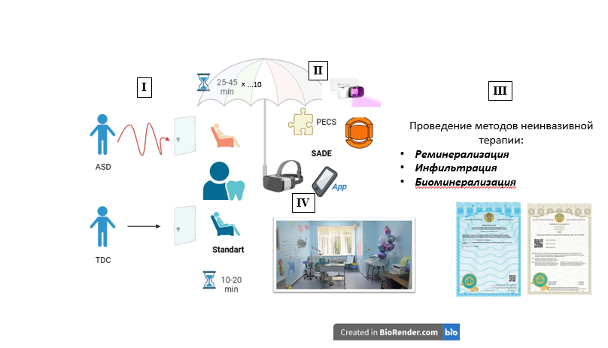

Рисунок 1 – Дизайн исследования

2.2 Материалы исследования
В исследование были включены 90 детей с верифицированным диагнозом расстройства аутистического спектра в возрасте от 3 до 18 лет. Набор пациентов осуществлялся на базе коррекционных АВА центров «Росток» и фонда «ДОМ» («Аутизм победим») г. Алматы.
Исследование выполнено в рамках гранта «Тәуелсіздік ұрпақтары-2023», учрежденного Главой государства по направлению «Наука» и грантового финансирования научно-исследовательского проекта МНиВО РК «Жас ғалым» на 2024-2026 годы (ИРН АР22686056 «Применение инновационных неинвазивных методов профилактики и лечения кариеса у детей с аутизмом», номер госрегистрации 0124РК00808 от 18.10.2024 г.). Работа проводилась в Школе стоматологии, в специализированном стоматологическом кабинете для детей с аутизмом НАО «Казахский национальный медицинский университет имени С.Д. Асфендиярова».
90 детей с РАС были равномерно распределены на три группы по 30 человек в зависимости от применяемого неинвазивного метода профилактики и лечения: реминерализующий гель, метод инфильтрации эмали и метод биоминерализации (таблица 1).

Таблица 1 – Распределение пациентов на группы в зависимости от возрастной категории (вид прикуса) и применяемого неинвазивного метода профилактики и лечения

Дети с РАС (n=90)
Реминерализация (n=30) |  | Метод инфильтрации эмали (n=30) |  | Метод биоминерализации (n=30)
3-5 лет | 9 | 3-5 лет | 10 | 3-5 лет | 8
6-11 лет | 11 | 6-11 лет | 12 | 6-11 лет | 10
12-18 лет | 10 | 12-18 лет | 8 | 12-18 лет | 12

Неинвазивные методы профилактики и лечения проводились во фронтальной группе зубов. В каждой группе пациенты были распределены по подгруппам в зависимости от вида прикуса: временный (3-5 лет), сменный (6-11 лет) и постоянный (12-18 лет). Такое распределение обеспечило сопоставимость групп по возрастным характеристикам и позволило провести корректное межгрупповое сравнение эффективности применяемых неинвазивных методик.

Критерии для включения:

+возраст детей от 3 до 18 лет;

+наличие у детей в анамнезе верифицированного диагноза расстройств аутистического спектра;

+наличие информированного согласия родителей на участие в клиническом исследовании.

Критерии для исключения:

- возраст детей младше 3 лет и старше 18 лет;

- наличие у детей декомпенсированных форм сочетанной системной патологии;

- соматически здоровые дети;

- отсутствие информированного согласия на участие ребенка с РАС в клиническом исследовании;

- нарушение режима и несоблюдение профилактических мероприятий.

2.3 Методы исследования

2.3.1 Клинические методы обследования
Обследование проводилось в соответствии с рекомендациями Всемирной организации здравоохранения (ВОЗ). После получения информированного согласия и анкетных данных, была организована просветительская работа для родителей и воспитателей, включавшая лекции и беседы о факторах риска стоматологических заболеваний, обучение методам профилактики и формирование мотивации к регулярной гигиене полости рта.
Знакомство и первичный стоматологический осмотр осуществлялись в реабилитационных центрах с применением одноразового стоматологического набора в условиях адаптированного игрового формата (рисунок 2).

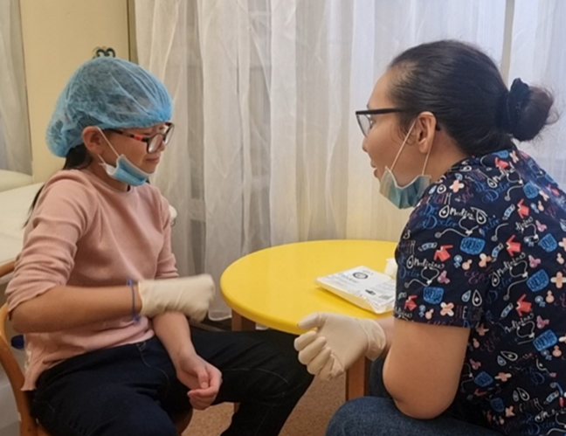
Рисунок 2 – Проведение первичного стоматологического осмотра детей с РАС в игровом формате

Оценка и регистрация состояния полости рта была произведена на основе критерия (DMFT/dmft) и CAST-индекса, гигиеническое состояние - по индексу OHI-S.Рассчитывались распространенность и интенсивность кариозного процесса.
По завершении обследования родители получали развернутую информацию о состоянии полости рта ребенка и необходимости последующего лечения.

2.3.1.1 Оценка распространенности и интенсивности кариеса КПУ, КПУ+кп, кп, Caries Assessment Spectrum and Treatment (CAST)
В каждой возрастной группе были оценены основные диагностические критерии: во временном прикусе индекс кп, сменном – КПУ+кп, постоянном – КПУ. Где показатели «к» и «К» отражают число ранее нелеченных кариозных поражений во временных и постоянных зубах соответственно, «п» и «П» - пломбированных, «У» - удаленных вследствие осложненного кариеса. В международной литературе данный показатель обозначается как DMFT/dmft.
Для более детального анализа структуры кариеса применялся индекс Caries Assessment Spectrum and Treatment (CAST) (таблица 2).

Таблица 2 – Категории индекса Caries Assessment Spectrum and Treatment (CAST)

Характеристика | Код | Описание
Интактный зуб | 0 | Отсутствуют какие-либо видимые признаки кариозного поражения
Герметик | 1 | Фиссуры частично или полностью покрыты герметизирующим материалом
Реставрация | 2 | Кариозная полость восстановлена с помощью прямого или непрямого материала
Эмаль | 3 | Видимое изменение эмали, связанное с кариесом, с разрушением или без
Дентин | 4 | Внутреннее изменение цвета дентина, видимое через эмаль, с разрушением или без
Кариес в дентине | 5 | Явная полость в дентине при интактной пульпе
Пульпа | 6 | Вовлечение пульпы, глубокая полость или наличие только корневых фрагментов
Абсцесс/свищ | 7 | Гнойное воспаление или свищ, связанный с поражением пульпы
Удалённый зуб | 8 | Зуб удалён вследствие кариеса
Другое | 9 | Не соответствует ни одному из указанных выше описаний

Индекс CAST (Caries Assessment Spectrum and Treatment) представляет собой современную систему классификации кариозных поражений, разработанную для комплексной оценки спектра изменений твёрдых тканей зубов – от интактного состояния до тяжёлых форм деструкции, требующих неотложного лечения. CAST был предложен как усовершенствованный инструмент эпидемиологической диагностики, обеспечивающий более широкую и клинически значимую градацию кариозного процесса по сравнению с традиционным DMFT/dmft [127,128].
Ключевой особенностью CAST является его способность фиксировать не только наличие кариеса, но и стадию поражения, включая ранние субклинические изменения, начальные поражения эмали, кариозные дефекты различной глубины, поражения дентина, осложнённый кариес и наличие восстановительных вмешательств. Индекс имеет иерархическую структуру, где каждое последующее значение соответствует более тяжёлому уровню поражения.
Преимущества индекса CAST заключается в его высокой информативности и универсальности применения в эпидемиологических исследованиях для любых возрастных групп. Он обеспечивает точную регистрацию динамики кариозного процесса на ранних этапах, позволяет сопоставлять данные между различными популяциями и ориентирован на принятие клинических решений о необходимости лечения. CAST постепенно внедряется в международные эпидемиологические исследования как более универсальная альтернатива классическому DMFT/dmft, особенно при оценке эффективности профилактических программ и современных неинвазивных методов лечения [129].

2.3.1.2 Оценка гигиенического состояния полости рта с применением аппарата Qscan Plus (AIOBIO, Ю.Корея)
Соблюдение гигиены ПР у детей с РАС представляет значительную сложность, что обусловлено нарушениями мелкой моторики, затрудненным формированием новых навыков, а повышенной сенсорной чувствительностью к жесткости щетинок, вкусовым и обонятельным характеристикам средств индивидуальной гигиены. Учитывая, что контроль состояния ПР является ключевым компонентом профилактических программ, необходимость адаптации диагностических методик для данной группы пациентов становится принципиально важной. Нарушения социального взаимодействия и выраженная тактильная дезинтеграция обосновывают предпочтительность применения бесконтактных методов, в связи с чем традиционные подходы к определению гигиенических индексов требуют модификации (Приложение В).
В настоящем исследовании гигиеническое состояние ПР детей с РАС оценивалось с использованием индексов Федорова-Володкиной и Грина-Вермильона, при этом сохранились исходные критерии и алгоритмы интерпретации, однако был изменен способ индикации зубного налета. Применение красителей у данной категории пациентов ограничено вследствие риска аллергических реакции и возможного увеличения сенсорной нагрузки, поэтому была предложена альтернативная методика, основанная на использовании устройства Qscan Plus, Южная Корея (Приложения Е, Д).
Устройство Qscan Plus представляет собой источник синего света, оснащенный четырьмя светодиодами и специальным зеркально-отражающим экраном, что обеспечивает проведение простого и безопасного теста флюоресцентной визуализации эмали. Данная система позволяет отчетливо выявлять зубные отложения, а также микродефекты твердых тканей, включая трещины и сколы. Компактность, аккумуляторное питание и удобство эксплуатации делают прибор оптимальным инструментом для бесконтактной индикации зубных отложений у детей с РАС (рисунок 3).Указанные характеристики послужили основанием для использования Qscan Plus в качестве эффективной и клинически обоснованной альтернативы красителям при проведении гигиенических индексов [130,131].

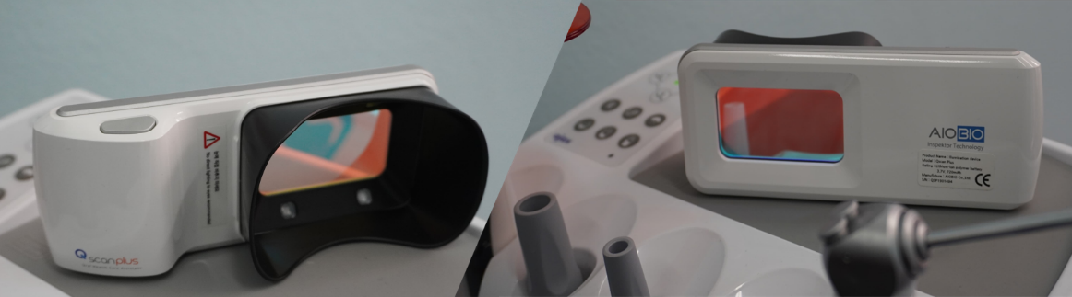
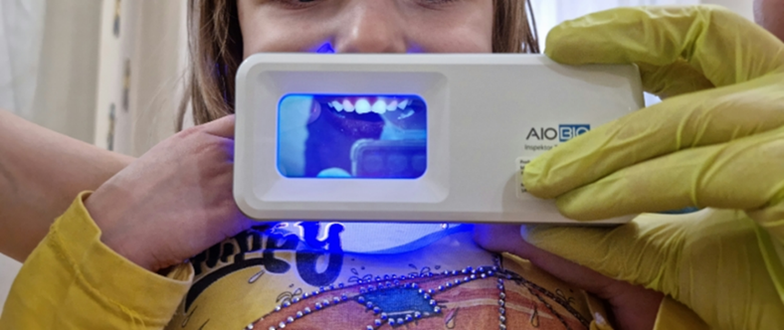

Рисунок 3 - Индикация зубного налета аппаратом Qscan plus

Для количественной характеристики уровня зубного налёта на апроксимальных поверхностях зубов у пациентов различных возрастных групп использовали гигиенический индекс Ланге (Approximal Plaque Index, API) (таблица 5). Данный показатель позволяет объективно оценить степень загрязнения межзубных промежутков, которые являются наиболее кариесогенно уязвимыми зонами.
Определение индекса проводилось по стандартному протоколу с применением индикатора зубного налёта. В зубах первого и третьего квадрантов окрашивание выполняли со стороны оральной поверхности, тогда как во втором и четвёртом квадрантах — со стороны вестибулярной поверхности. После окрашивания осуществляли визуальный осмотр межзубных промежутков с целью выявления наличия или отсутствия налёта.
Результаты оценивали по бинарной шкале: отсутствие окрашивания межзубного промежутка расценивали как 0 баллов, наличие окрашивания — как 1 балл. Полученные значения суммировали, после чего вычисляли индекс API путём деления суммы баллов на общее количество обследованных зубов с сохранёнными контактными поверхностями, согласно принятой расчётной формуле.
Для оценки состояния тканей пародонта и степени выраженности воспалительных изменений применяли пародонтальный индекс Parma (PMA). Исследование проводили после предварительного окрашивания тканей, что позволяло повысить визуализацию воспалительных изменений в области маргинальной, папиллярной и прикреплённой десны.
Оценку осуществляли индивидуально для каждого зуба с присвоением соответствующего кода в зависимости от вовлечённости отдельных анатомических зон десны. Расчёт индекса PMA проводили с учётом количества зубов, включённых в анализ, которое варьировало в зависимости от возрастной группы пациентов.
Интерпретацию полученных значений индекса PMA осуществляли в соответствии с общепринятой шкалой, позволяющей классифицировать степень выраженности воспалительных изменений пародонта и проводить сопоставимый анализ результатов [132].

      - Методика витального окрашивания
Методика витального окрашивания применялась для выявления участков деминерализации эмали и ранних кариозных поражений, которые нередко остаются незаметными при обычном клиническом осмотре. Диагностический принцип основан на способности красителя проникать в пористые зоны эмали, где нарушена её структура, что позволяет объективно выделить области повышенного риска прогрессирования кариозного процесса.
В исследовании использовали 2 % раствор метиленового синего, который наносили на предварительно очищенную и высушенную поверхность зуба. После удаления мягкого налёта и подготовки поверхности тонкий слой красителя распределяли при помощи аппликатора, выдерживали в течение 10–20 секунд, затем промывали водой и высушивали. Интактная эмаль оставалась неизменённой по цвету, а деминерализованные участки окрашивались в различные оттенки синего, что позволяло визуализировать степень поражения (рисунок 4).

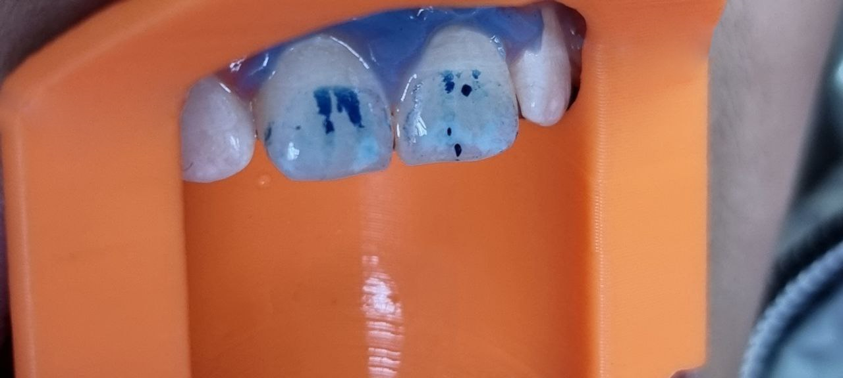

Рисунок 4 – Вид после витального окрашивания

Оценку показателей осуществляли до и после проводимых неинвазивных методов профилактики и лечения. Полученные изображения фиксировали и анализировали с использованием программы ImageJ, что обеспечивало количественную оценку интенсивности окрашивания и площадей поражения, повышая точность и воспроизводимость результатов [133–135].

      - Методика лазерной флуоресценции аппаратом «DiagnoDent» (KaVo, Германия)
Технология лазерной флюоресценции, реализованной в устройстве DIAGNOdent Pen, обеспечивает высокую точность и безопасность при выявлении начальных форм кариеса. Благодаря чувствительности прибора к изменённой структуре тканей становится возможным обнаружение даже мельчайших дефектов, таких как трещины эмали и скрытые проксимальные поражения, на стадиях, недоступных для визуального или зондового осмотра (рисунок 5).
Прибор DIAGNOdent Pen представляет при скрининге фиссурного кариеса, особенно у детей, у которых до 80% кариозных поражений локализуются в анатомически сложных участках жевательной поверхности. Лазерное сканирование способствует быстрому и объективному определению степени деминерализации с минимальным вмешательством, что снижает стресс у пациента и увеличивает доверие к процедуре [136].
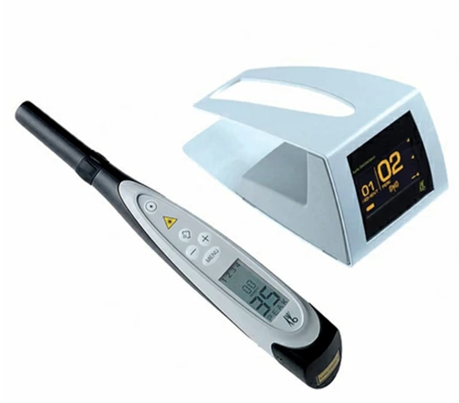

Рисунок 5 - Прибор DIAGNOdent pen для диагностики кариеса

Устройство также эффективно при выявлении кариеса, локализованного в межзубных контактах – так называемого «синдрома айсберга», когда более 90% патологических изменений остаются скрытыми при стандартных методах обследования. Благодаря возможности точечного зондирования без нарушения целостности тканей DIAGNOdent Pen позволяет своевременно инициировать профилактические мероприятия и минимизировать необходимость инвазивного вмешательства [137].
Применение технологии лазерной флуоресценции позволяет проводить не только диагностику, но и динамическое наблюдение за состоянием твёрдых тканей зуба, контролирую прогрессирование или стабилизацию кариозного процесса. Это особенно важно при ведении пациентов с высоким кариес-риском, поскольку регулярный мониторинг снижает частоту посещений и позволяет своевременно корректировать профилактическую программу (таблица 3).

Таблица 3 – Показания DIAGNOdent Pen и меры профилактики

Диапазон значений | Показания | Примеры
0–12 | Стандартная профилактика | Фторсодержащая зубная паста
13–24 | Интенсивная профилактика | Фторирование, реминерализация
> 25 | Минимально инвазивные восстановительные процедуры | Комбинированные пломбировочные материалы, реминерализация, пескоструйная обработка, насадка SONICflex micro

Таким образом, DIAGNOdent Pen представляет собой эффективный инструмент для раннего выявления и контроля кариеса, особенно в труднодоступных анатомических зонах, благодаря высокой чувствительности, не инвазивном и простоте использования в клинической практике [138].

      - Способ диагностики начального кариеса с применением флуоресцирующего красителя
Cовременная терапевтическая стоматология уделяет особое внимание ранней диагностике кариеса, поскольку своевременное выявление начальных форм заболевания позволяет существенно снизить потребность в инвазивных вмешательствах и повысить эффективность профилактических мероприятий [139].Существующие аппаратные методы диагностики, такие как лазерная флуоресценция, электронная импедансометрия и оптическая когерентная томография, обладают высокой чувствительностью, однако требуют дорогостоящего оборудования и не всегда доступны в широкой клинической практике.
Это обусловливает необходимость разработки альтернативных подходов, которые были бы простыми в использовании, экономически доступными и при этом обеспечивали высокую надежность результатов. Одним из перспективных направлений является применение флуоресцентных красителей, позволяющих дифференцировать интактные и деминерализованные участки эмали. Наибольший интерес представляет Fluorescein sodium (Флуоресцеин натрия), отличающийся безопасностью, удобством использования и сравнительно низкой стоимостью. Его внедрение в стоматологическую практику обеспечивает возможность выявления начального кариеса даже на скрытых поверхностях зубов.
Предлагаемый способ диагностики основан на использовании флуоресцеина натрия, выпускаемого в форме стерильных тест-полосок (рисунок 6). Краситель наносится на участок предполагаемых изменений эмали после предварительного удаления зубного налета и фиксируется в течение 30-60 секунд с легким втирающим движением при помощи аппликатора. Избыточное количество смывается водой, поверхность зуба высушивается. Для визуализации используется стоматологическая полимерная лампа в сочетании с оранжевым светозащитным фильтром. Пораженные кариесом участки приобретают неоновым желто-зеленый оттенок, в то время как интактные ткани сохраняют светло-синее свечение (рисунок 6).

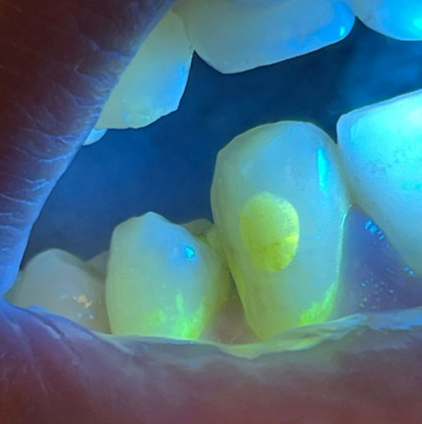

Рисунок 6 - Визуализация зоны деминерализации в свете стоматологической полимеризационной лампы после окрашивания Fluorescein sodium (Флуоресцеин натрия) 4.3 зуба

Применение данного метода обеспечивает быстрое и достоверное выявление начального кариеса, позволяет сократить продолжительность диагностики и делает процедуру доступной в условиях повседневной стоматологической практики без необходимости использования сложного оборудования (Приложение А).
Особую актуальность методика приобретает в педиатрической стоматологии при работе с детьми с РАС, у которых отмечаются выраженные сенсорные нарушения и низкая толерантность к продолжительным и инвазивным манипуляциям. Применение данного красителя позволяет значительно сократить время диагностики, минимизировать уровень дискомфорта, избежать применения сложных приборов и обеспечить максимально точный подход. Это способствует повышению переносимости стоматологических процедур, снижению поведенческой тревожности и созданию условий для более эффективного профилактического сопровождения.

    - Лабораторные методы исследования
Лабораторный блок исследования был направлен на объективную оценку функциональных свойств ротовой жидкости у детей с расстройствами аутистического спектра, поскольку параметры слюны - её минерализующий потенциал, pH- являются ключевыми факторами, определяющими состояние эмали и устойчивость к деминерализации. Все анализы проводились в условиях сертифицированной лаборатории с применением валидированных методик и строгим соблюдением протокола забора биологического материала.

2.3.2.1 Оценка минерализующего потенциала слюны у детей с РАС
Минерализующий потенциал слюны (МПС) является ключевым физиологическим фактором, определяющим направление и интенсивность процессов реминерализации и деминерализации эмали. У детей с РАС он нередко оказывается сниженным вследствие особенностей питания, медикаментозной терапии и нарушений слюноотделения, что повышает риск развития кариеса. В этой связи оценка МПС представляет важный компонент комплексного анализа стоматологического статуса и факторов, влияющих на эффективность неинвазивных методов лечения.
МПС исследовался по методике П.А. Леуса, как до, так и после курса реминерализирующей терапии. Оценка основывалась на анализе микрокристаллизации слюны [140]. Смешанную слюну в объеме 0,2-0,3 мл отбирали стерильной пипеткой со дна полости рта и наносили не менее трех капель на предметное стекло, после чего образцы высушивали при комнатной температуре.Кристаллообразующая способность слюны изучалась с применением микроскопа Axia Lab.A1 на кафедре гистологии НАО КазНМУ им. С.Д. Асфендиярова. Оценка МПС проводилась с учетом структуры кристаллообразования по всей площади высохших капель и выражалась в виде усреднённого балла в зависимости от типа кристаллов (рисунок 7).

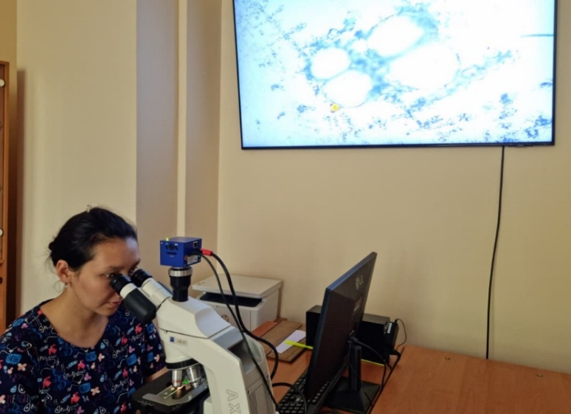

Рисунок 7 – Исследование кристаллограмм на микроскопе

Анализ полученных кристаллограмм осуществлялся на компьютере с использованием программного обеспечения Leica Application Suite Version 3.8.0. При малом увеличении выполнялось сканирование всей поверхности высохшей капли для оценки плотности кристаллообразования, после чего при большем увеличении проводилось детальное изучение отдельных участков с целью качественной и количественной оценки структуры кристаллов. Также определяли тип кристаллизации. Критерии оценки представлены в таблице 4.

Таблица 4 - Критерий оценивания МПС

Интерпретация в баллах | Описание микропрепаратов
1 балл | По всей площади капли просматривается большое количество изометрически расположенных структур неправильной формы
2 балла | Тонкая сетка линий по всему полю зрения
3 балла | В поле зрения кристаллы различной формы, распологающиеся равномерно в виде сеточки по всему полю или возможно группирование по периферии капли.
4 балла | Характерен четкий рисунок крупных удлиненных кристаллопризматических структур средних размеров, сросшихся между собой и имеющих древовидную форму, находящиеся преимущественно в центре капли.

Оценка минерализующего потенциала слюны проводилась в баллах по следующей шкале:
0,0-1,0 - крайне низкий уровень;
1,0-2,0 - низкий уровень;
2,1-3,0 - удовлетворительный уровень;
3,1-4,0 - высокий уровень;
4,1-5,0 - очень высокий уровень.
Согласно классификации микрокристаллизации слюны, предложенной Пузиковой О.Ю. (1999), различают несколько типов структурных рисунков, формирующихся при высушивании капли слюны.
Тип I характеризуется хорошо выраженной картиной крупных удлинённых кристаллитов, которые расходятся от центральной части капли и тесно соединяются между собой, образуя рисунок, напоминающий листья папоротника. Такие структуры занимают практически всю площадь препарата.
Тип II объединяет три варианта микрокристаллизации.
В подтипе А форму рисунка можно сопоставить с типом 1, однако кристаллы здесь мельче, а содержание органических компонентов заметно выше.
Для подтипа Б свойственно наличие длинных, ясно очерченных кристаллических образований, расположенных на фоне повышенного количества аморфного органического материала.
В подтипе В в центральной зоне наблюдаются одиночные звёздчатые кристаллы, в то время как по периферии располагаются более вытянутые кристаллические структуры.
Тип III, так же как и второй, включает три подтипа.
В подтипе А по всей площади препарата равномерно распределены отдельные кристаллы в форме прутов или разветвлённых структур.
Для подтипа Б характерно множество изометричных кристаллов различной конфигурации.
В подтипе В кристаллического образования полностью отсутствуют, и изображение представление преимущественно аморфным материалом.

2.3.2.2 Проведение pH-метрии ротовой жидкости у детей с аутизмом
Оценка кислотно-щелочного состояния ротовой жидкости проводилась с целью характеристики функционального состояния слюнных желез и кариесогенного потенциала полости рта у детей.
Измерение pH смешанной слюны проводилось натощак, преимущественно в интервале с 10:00 до 11:00, с использованием портативного pH-метра Orville (рисунок 8). Для каждого образца осуществляли три последовательных измерения, после чего рассчитывали среднее значение. Перед началом работы электрод промывали дистиллированной водой, прибор встряхивали, удаляли остатки влаги салфеткой и активировали устройство нажатием кнопки CAL. Затем электрод погружали в емкость со слюной, слегка встряхивали и фиксировали показания после их стабилизации. Полученные данные регистрировались в протоколе исследования (рисунок 9).
Предварительная калибровка устройства выполнялась с использованием стандартных буферных растворов с pH 6,86 и 7,01.
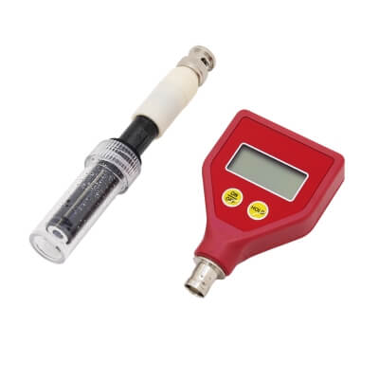
Рисунок 8 - Портативный рН-метр Orville

При обследовании детей с расстройствами аутистического спектра учитывались особенности поведения и сенсорной чувствительности, которые могли влиять на процесс сбора слюны и проведение измерений. Для повышения кооперации использовали адаптированные приёмы: предварительную демонстрацию прибора, пошаговые инструкции, визуальные подсказки и минимизацию тактильного контакта. В случае выраженной тревожности забор слюны проводился в присутствии родителя, что способствовало снижению стресса и обеспечивало получение достаточного объёма образца для анализа. Такой индивидуализированный подход позволил повысить точность pH-метрии и обеспечить воспроизводимость результатов у детей с РАС.
В динамике наблюдения измерение pH ротовой жидкости являлся дополнительным критерием оценки эффективности проводимых профилактических и неинвазивных лечебных мероприятий.
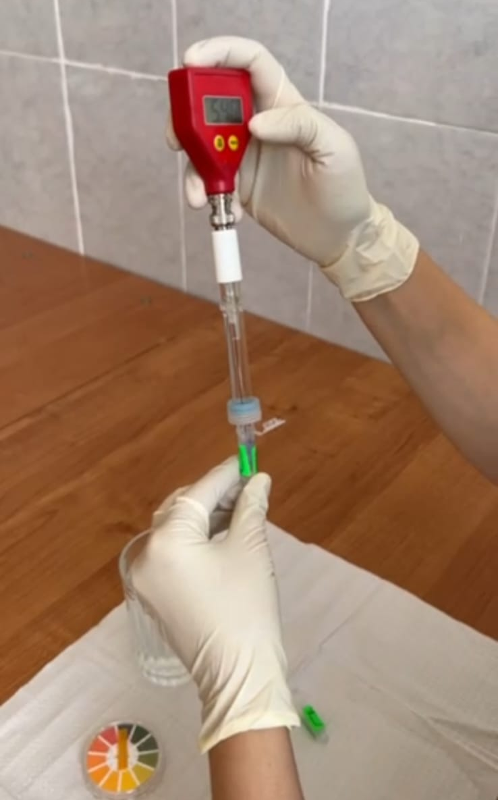

Рисунок 9 - Измерение pH ротовой жидкости

    - Социологические методы исследования
Для комплексной характеристики стоматологического статуса и поведенческих особенностей детей с РАС родителями и законными представителями участников исследования была заполнена онлайн-анкета на платформе Google Forms (рисунок 10). Анкета была подготовлена на трех языках и выступала валидированным инструментом первичного сбора информации и была структурирована таким образом, чтобы обеспечить полноту данных и возможность их последующей количественной обработки.
Вопросы анкеты были распределены на несколько тематических блоков (Приложение Г). Первый блок был направлен на сбор социально-демографических характеристик семьи и ребенка, включая возраст и пол ребенка, сведения об уровне специальной подготовки и опыта в области коррекционной педагогики и ухода за детьми с РАС. Эти данные позволяли учитывать потенциальное влияние образовательного уровня и вовлеченности родителей на показатели стоматологического здоровья [130,р. 19].
Основная часть анкеты была разделена на два ключевых раздела.
Раздел «Оценка стоматологического состояния» включал вопросы, позволяющие получить информацию о фактическом состоянии полости рта и особенностях гигиенического поведения. Родители сообщали о наличии или отсутствии кариозных поражений, боли, повышенной чувствительности, признаков воспалительных заболеваний десен, вредных привычках. Дополнительно уточнялась регулярность проведения гигиены ПР (частота чистки зубов сутки), характер этой процедуры (самостоятельная чистка, помощь родителей, комбинированный вариант), а также опыт обращения за стоматологической помощью. Особое внимание уделялось сведениям о прохождении стоматологического лечения и возможных трудностях, возникавших во время визита к стоматологу. Эти параметры позволяли оценить доступность стоматологической помощи и потенциальные барьеры в ее получении.
Раздел «Особенности развития ребенка» был направлен на сбор анамнестических и поведенческих данных, включая информацию о том, где и кем был выставлен диагноз РАС, в каком возрасте были замечены особенности развития и имелись ли признаки регрессии. Родители указывали уровень самообслуживания, особенности поведения, наличие стереотипий, характер коммуникации, пищевые предпочтения и сопутствующие заболевания. Эти сведения позволяли оценить сенсорный профиль и адаптивное поведение ребенка, что имеет ключевое значение для интерпретации стоматологического статуса и понимания возможностей формирования гигиенических навыков.
Такой структурированный подход к анкетированию обеспечил получение всесторонней информации, необходимой для последующего анализа взаимосвязей между стоматологическом статусом, уровнем развития ребенка и особенностями поведения при стоматологическом вмешательстве.

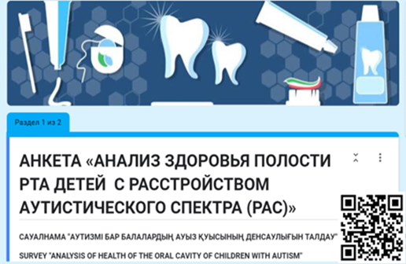

Рисунок 10 – Анкета для анализа стоматологического здоровья детей с РАС
2.3.4 Статистические методы обработки данных
Полученные данные были проанализированы с использованием пакета программ для непараметрической статистики (SPSS 26 - IBM; Chicago, IL, USA). Были рассчитаны основные показатели: среднее арифметическое (M), стандартное отклонение (SD), медиана (Me), а также 25-й и 75-й процентили (P25, P75). Размер выборки определялся с помощью программы G*Power, при заданной статистической мощности 80% и уровне значимости 0,05. Для оценки распределения данных применялся критерий Колмогорова-Смирнова. В случае нормального распределения проводился корреляционный анализ по Пирсону. Для выявления факторов, влияющих на индекс DMFT, использовалась модель множественного линейного регрессионного анализа. Все собранные данные были обработаны и проанализированы с использованием программ Microsoft Excel и IBM SPSS Statistics версии 26.0. Для описания социально-демографических характеристик и ответов на анкету применялись методы описательной статистики. Категориальные переменные, такие как частота чистки зубов, типа используемой зубной пасты и частота визитов к стоматологу, были представлены в виде абсолютных значений (n) и процентов (%). Количественные данные, такие как возраст, оценивалось с использованием показателей центральной тенденции, включая средние значения и стандартные отклонения, где это было уместно.
Для анализа взаимосвязей между поведенческими аспектами гигиены полости рта и обращаемостью за стоматологической помощью применялись методы сравнительного анализа. Проверка статистической значимости различий между категориальными переменными, такими как частота чистки зубов и наличие опыта стоматологического лечения или поведенческих трудностей при визите, осуществлялась с использованием критерия χ²(хи-квадрат). Уровень значимости устанавливался на уровне p<0,05.
Отсутствующие или неполные ответы были исключены из анализа отдельных пунктов, однако учитывались при расчёте общего размера выборки. Все статистическое процедуры соответствовали описательному характеру исследования и были направлены на выявление тенденций, связанных с состоянием стоматологического здоровья у детей с расстройствами аутистического спектра.

2.4 Способ улучшения гигиены полости рта у детей с РАС
Обучение детей с РАС навыкам гигиены ПР представляет собой сложную задачу в силу когнитивных, сенсорных и поведенческих особенностей данной группы пациентов. Традиционные подходы, включающие применение различных визуальных и поведенческих методик в формате альбомов и фотокарточек, демонстрируют определенную эффективность, однако ограничены отсутствием интеграции с современными цифровыми технологиями, а также контроля и анализа со стороны специалистов, что в совокупности снижает индивидуализацию, мотивацию и общую результативность обучающего процесса [141].
В рамках настоящего исследования был предложен метод формирования и закрепления навыков гигиены ПР у детей с РАС с помощью мобильного устройства, оснащенного фронтальной камерой и программным обеспечением, интегрирующем элементы компьютерного зрения и геймификации (Приложение Г).
Реализация разработанного способа предполагала использование мобильного устройства, устанавливаемого перед ребенком таким образом, чтобы фронтальная камера обеспечивала фиксацию лица и движений зубной щётки. В процессе чистки встроенная система осуществляла анализ траектории и характера движений щётки, параллельно визуализируя на экране трёхмерную модель челюсти с участками виртуального налета. По мере выполнения правильных действий налет на модели постепенно исчезает, формируя для ребенка визуальное подтверждение последовательного выполнения действий, тогда как при нарушении техники чистки, программа генерирует корректирующие визуальные подсказки, направленные на своевременное выявление и устранение ошибок. По завершении процедур, при условии соблюдения всех этапов и правил, ребенку предоставляется положительное подкрепление в форме виртуальных наград (значки, уровни, анимационные эффекты), что способствует повышению мотивации и закреплению гигиенических навыков.
Все данные о процессе чистки автоматически регистрируются в системе и могут быть проанализированы родителями или специалистами. Это позволяет отслеживать динамику формирования гигиенических навыков, индивидуализировать коррекционную работу и адаптировать стратегию обучения.
Приложение «Маржан Тіс» было специально разработано для формирования навыков гигиены полости рта у детей с РАС [132,р. 6]. В его основу положены доказательные поведенческие стратегии, включая видеомоделирование, визуальные подсказки и элементы геймификации, которые способствуют вовлечению детей и формированию устойчивых гигиенических привычек. Настраиваемые функции позволяют родителям и опекунам адаптировать уровень звука, визуальную обратную связь и продолжительность чистки с учётом сенсорной чувствительности, характерной для детей с РАС. Приложение включает интерактивные обучающие модули по правильной технике чистки зубов и систему напоминаний, способствующую регулярному выполнению процедур. Встроенный модуль отслеживания позволяет родителям наблюдать за динамикой формирования навыков во времени. Приложение «Маржан Тіс», созданное при участии детских стоматологов, специалистов по специальному образованию и родителей, имеет интуитивно понятный интерфейс (рисунок 11).

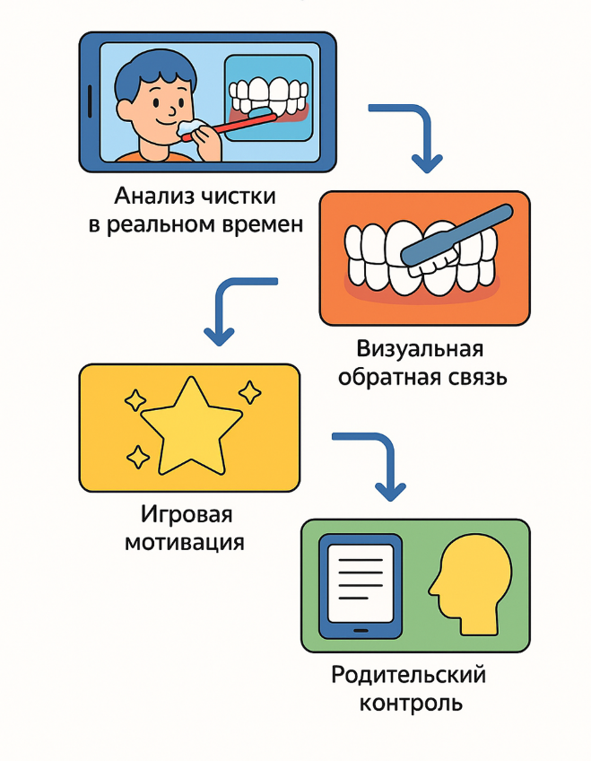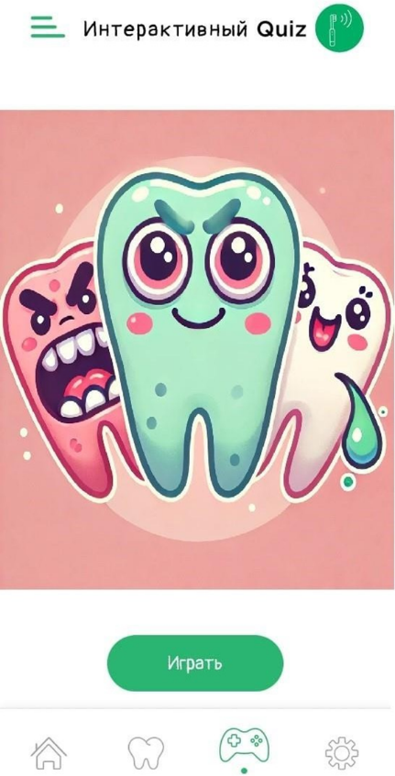

Рисунок 11 - Пользовательский интерфейс мобильного приложения
«Маржан Тіс»

Ключевые особенности метода включают использование технологии компьютерного зрения для объективной фиксации движений зубной щётки и контроля правильности чистки, применение трёхмерной модели челюсти с динамической визуализацией налёта, которая реагирует на действия ребёнка, а также интеграцию принципов ABA-терапии, предусматривающих пошаговое обучение, повторение, визуальные подсказки и систему положительного подкрепления. В метод также встроены элементы геймификации, направленные на повышение мотивации и вовлечённости ребёнка в процесс гигиены полости рта. Дополнительно предусмотрена возможность сохранения и анализа собранных данных, что обеспечивает долгосрочный мониторинг гигиенических навыков и эффективности обучения.
Реализация данного метода обеспечивает более высокую эффективность формирования правильной техники чистки зубов у детей с РАС, способствует развитию внутренней мотивации, регулярности выполнения гигиенических процедур и активному вовлечению родителей в процесс контроля.

  - Неинвазивные методы профилактики и лечения кариеса
Современная стоматология ориентирована на концепцию минимально инвазивного вмешательства, согласно которой основной задачей является предотвращение прогрессирования кариозного процесса и сохранение максимального объема здоровых тканей зуба. Неинвазивные методы профилактики и лечения кариеса основаны на воздействии на деминерализованные участки эмали без препарирования и применения реставрационных материалов.
К наиболее востребованным и часто применяемым относятся следующие методы. Во-первых, реминерализирующая терапия, основанная на применении препаратов кальция, фосфата и фторидов в форме лаков, гелей и паст, которые обеспечивают восстановление минерального состава эмали и стабилизируют очаги деминерализации. Во-вторых, инфильтрация эмали, при которой низковязкий полимер проникает в пористую структуру измененной эмали, герметизируя ее и препятствуя дальнейшему прогрессированию кариозного процесса. Третье направление представлено биомиметическими препаратами нового поколения, имитирующими механизмы амелогенеза и способствующими формированию защитного минерального слоя, повышающего резистентность эмали к кариесогенным воздействиям.
Перечисленные методы объединяются рядом значимых преимуществ: они не требуют применения анестезии, обеспечивают высокий уровень психологического комфорта, что особенно актуально в детской стоматологии и при работе с особенными пациентами, а также возможность широкого применения в амбулаторной практике.

2.5.1 Характеристика метода реминерализирующей терапии
Одним из наиболее эффективных и клинически обоснованных способов восполнения минерального дефицита твердых тканей зубов является реминерализирующая терапия. Данный подход широко применяется в международной стоматологической практике благодаря высокой биодоступности активных компонентов и удобству применения [142].
Реминерализирующий гель представляет собой студнеобразную композицию с высоким содержанием кремнезема, обладающую выраженной адгезией к поверхности эмали, обеспечивая длительный контакт.
В рамках исследования были использованы реминерализирующие гели.
В составе реминерализующего геля имеются биодоступные формы кальция, фосфора и магния, обеспечивающие восстановление минерального состава эмали. Наличие 10% ксилита усиливает реминерализирующий потенциал геля, благодаря его способности ингибировать рост кариесогенных микроорганизмов и способствует нормализации рН среды. Безопасен при случайном проглатывании.
Методика применения.
Перед нанесением геля проводили тщательную очистку от мягкого налета с использованием неабразивной пасты, после чего поверхность высушивали для обеспечения максимального контакта активных компонентов с эмалью. Гель наносили на вестибулярные поверхности фронтальной группы зубов, включая участки деминерализации. Экспозиция составляла не менее 5 минут, препарат не смывали, что позволяло ионам кальция, фосфата и магния постепенно диффундировать в пористые участки и запускать процесс реминерализации. Процедуру выполняли курсом 10 дней (рисунок 12).
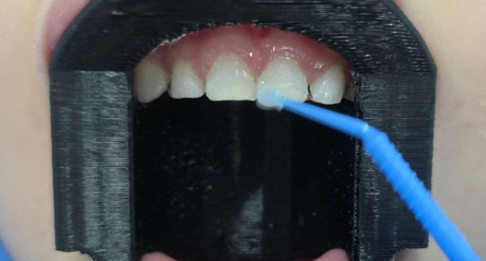

Рисунок 12 – Методика нанесения реминерализирующего геля

До и после поведения профилактических процедур проводили диагностику кариеса тремя предложенными методами: витальное окрашивание, лазерная флуоресценция и новый способ с применением флуоресцирующего красителя с дальнейшим сравнением результатов (рисунок 13).
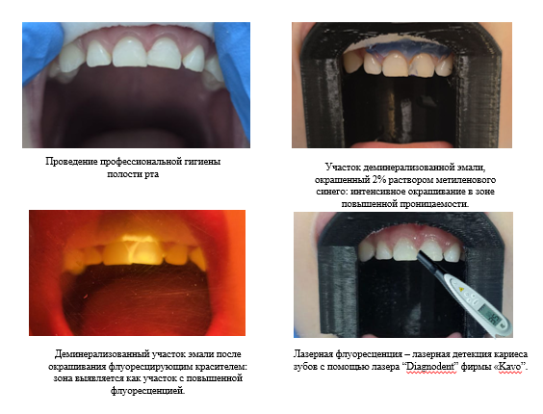

Рисунок 13 – Методы диагностики при реминерализируюшей терапии

2.5.2 Характеристика набора для лечения методом инфильтрации.
Метод инфильтрации, разработанный немецкими исследователями, представляет собой современный неинвазивный подход к лечению патологий твердых форм кариеса [143,144]. Данная технология позволяет остановить кариозный процесс на стадии белого пятна без препарирования твердых тканей зуба, что делает ее особенно ценной в детской стоматологии (рисунок 14).

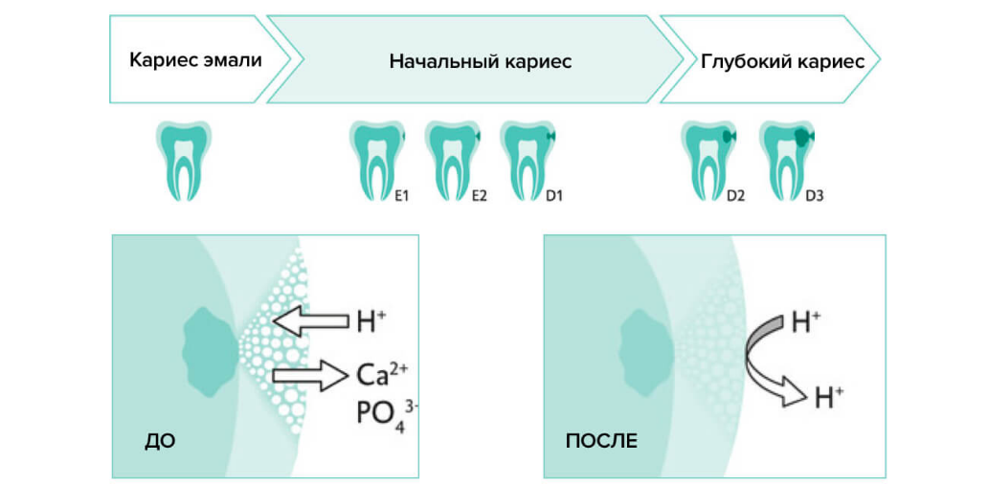

Рисунок 14 - Показания и механизм воздействия метода инфильтрации эмали

Метод инфильтрации эмали включает три компонента: гель, содержащий низкоконцентрированную соляную кислоту(запатентованный производителем) и предназначенный для удаления поверхностного слоя деминерализованной эмали; кондиционер, представляющий собой 99 % этанол, применяемый для сушки и проявления пораженного участка; и инфильтрант – метакрилат низкой вязкости, который проникает в микропористую структуру деминерализованной эмали и герметизируя, предотвращает дальнейшее распространение кариозного процесса.
Процедура лечения занимает около 20-30 минут и не требует анестезии или специальной подготовки. Как правило, лечение проводится за одно посещение и проходит безболезненно, что особенно важно при работе с детьми, чувствительными к стоматологическим вмешательствам.
Методика применения у детей с РАС требует адаптации к их сенсорным и поведенческим особенностям. Перед началом процедуры рекомендуется провести короткую ознакомительную беседу и демонстрацию инструментов, используя элементы игровой терапии и визуальные подсказки. Важно создать предсказуемую и спокойную атмосферу, минимизировать воздействие раздражающих факторов, таких как яркое освещение, громкие звуки и резкие запахи [11,р. 121].
Методика инфильтрации включает подготовку пораженной поверхности, обработку в течение двух минут (при выраженной деминерализации разрешается повторное протравливание), дегидратацию и нанесение инфильтрата с последующей фотополимеризацией. В завершение зуб полируется до блеска. Инструкция подчеркивает необходимость тщательной изоляции рабочего поля, поскольку даже минимальное попадание влаги снижает эффективность проникновения инфильтрата.
В стандартной клинической практике данная изоляция достигается с использованием коффердама, обеспечивающего стабильную сухость и контроль над слюноотделением. Однако у детей с РАС применение коффердама представляет серьёзные трудности: конструкция вызывает выраженный дискомфорт, может провоцировать сенсорную перегрузку, рвотный рефлекс, отказ от сотрудничества и утрату контроля над ситуацией.
По этой причине традиционные методы изоляции у данной категории пациентов зачастую оказываются неприемлемыми, что требуется использования альтернативных, адаптированных решений. Нами было разработано устройство для изоляции фронтальной группы зубов у детей обеспечивающее удержание рта в открытом положении, ретракцию губ, ограничение подвижности языка и фиксацию слюноотсоса, что делает возможным проведение микроинвазивных процедур в условиях адекватного обзора и минимальной влажности. в отличие от стандартных роторасширителей, устройство имеет облегчённую конструкцию, адаптированную для детской анатомии, и позволяет избежать сенсорного дискомфорта, характерного для применения коффердама у детей с РАС.
Роторасширитель представляет собой конструкцию, состоящую из верхней полукруглой рамы (1), соответствующей анатомической форме верхней губы, нижней полукруглой рамы (2), а также боковых стенок (3), соединяющих обе рамы и удерживающих ограничитель языка (4). По бокам верхняя рама переходит в вертикальные боковые стенки, между которыми фиксируется ограничитель языка, выполненный в виде эластичной дугообразной пластины с расширенной центральной частью. Такая форма препятствует продвижению языка вперёд и обеспечивает устойчивое открытое положение челюстей. Ограничитель языка жёстко соединён с боковыми стенками, а верхняя и нижняя рамы обеспечивают ретракцию губ, создавая свободный доступ и хороший обзор фронтальной группы зубов. На боковых стенках предусмотрены специальные выемки (5) для фиксации слюноотсоса (рисунок 15). Конструкция полностью выполнена из пластика (Приложение Б).
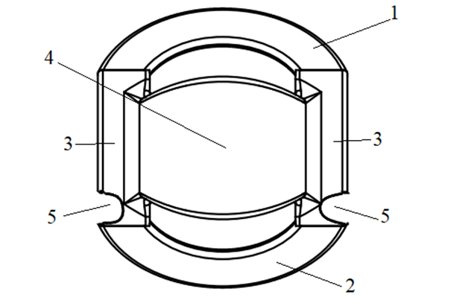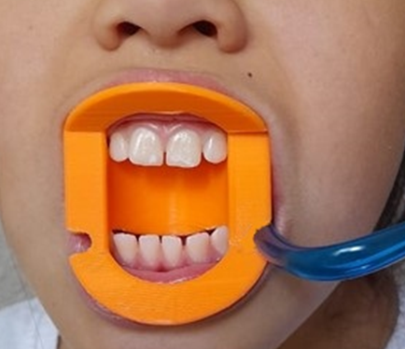

Рисунок 15 - Устройство для изоляции фронтальной группы зубов

2.5.3 Характеристика средства для биоминерализации эмали

Препарат для биоминерализации предназначен для стимуляции процессов биологической минерализации эмали зубов и основан на действии амелогенина - синтетического аналога природного белка, играющего ключевую роль в формировании эмалевого матрикса в период одонтогенеза. Биомиметический механизм действия препарата заключается в том, что амелогенин выполняет функцию матрицы, направляющей кристаллизацию гидроксиапатита и обеспечивающей включение в формирующуюся кристаллическую решётку ионов кальция и фосфата, поступающих из слюны пациента [145,146].
Препарат представляет собой биосовместимый аналог амелогенина, который отсутствует в зрелой эмали, что позволяет воспроизводить утраченные этапы природной минерализации при её деминерадизационных нарушениях. Технология имитирует физиологические процессы восстановления эмали, способствует формированию организованной кристаллической структуры гидроксиапатита и тем самым повышает ее прочность и оптические свойства (рисунок 16).
Перед применением препарат растворяют в 0,05 мл дистиллированной воды до получения однородной консистенции. Поверхность зуба предварительно очищают с использованием щётки и неабразивной пасты, затем для удаления бактериального налёта обрабатывают 1,5% раствором гипохлорита натрия либо 2% раствором хлоргексидина в течение 20 секунд. После промывания и высушивания эмали проводят её кондиционирование 32-37% раствором ортофосфорной кислоты в течение 20 секунд, что обеспечивает раскрытие микропор и повышение проницаемости поверхности. Далее вещество наносят в количестве 1-2 капель и равномерно распределяют микробрашем; после нанесения не рекомендуется полоскать полость рта в течение 5 минут для обеспечения полноценного взаимодействия действующего вещества с эмалевыми структурами.
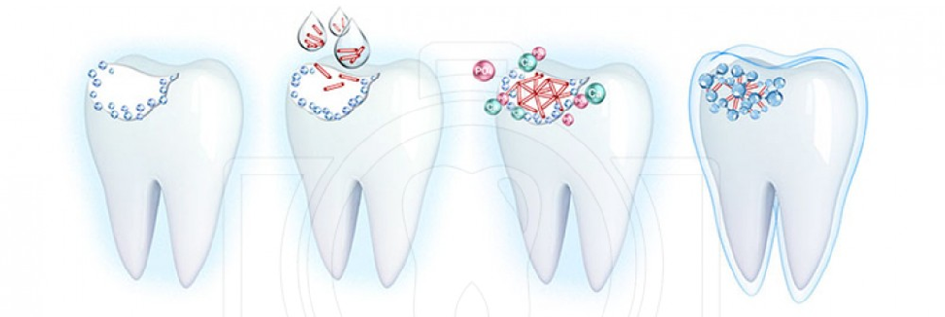

Рисунок 16 - Механизм действия препарата для биоминерализации

Препарат обладает высоким профилем безопасности, не вызывает болевых ощущений и может применяться в педиатрической стоматологии, включая лечение детей с расстройствами аутистического спектра. Для данной категории пациентов использование биоминерализации эмали является особенно актуальным, поскольку методика полностью неинвазивна, не требуется анестезии и исключает шумовые и вибрационные раздражители, способные провоцировать сенсорный дискомфорт. С целью повышения кооперации рекомендуется предварительное знакомство ребёнка с этапами процедуры в игровой форме с использованием визуальных подсказок [147].
Биомиметический подход, лежащий в основе препарата, обеспечивает патогенетически обоснованное восстановление структуры эмали и высокую клиническую эффективность без необходимости выполнения инвазивных вмешательств [148].

- РЕЗУЛЬТАТЫ СОБСТВЕННЫХ ИССЛЕДОВАНИЙ

3.1 Результаты стоматологического обследования детей с РАС
В исследование были включены 90 детей с расстройствами аутистического спектра (РАС) в возрасте от 3 до 18 лет (средний возраст – 8, 4 ± 3,7 года). Среди участников 81,1% (n=73) составляли мальчики и 18,9% (n=17) девочки, что соответствует характерному для РАС половому распределению.

3.1.1 Результаты оценки распространенности и интенсивности кариеса КПУ, КПУ+кп, кп, Caries Assessment Spectrum and Treatment (CAST)
Оценка состояния твёрдых тканей зубов с использованием индекса DMFT/dmft показала среднее значение 5,62 ± 2,14 при диапазоне от 2 до 12. Среднее число кариозных зубов составило 4,12 ±1,78, удаленных – 0,46 ± 0,74 пломбированных – 1,04 ±1,33. Распространенность кариеса достигла 92,2%, что значительно превышает показатели общей детской популяции Казахстана (таблица 5). Во временном прикусе индекс кп составил 4,35 ± 1,52, в сменном прикусе КПУ+кп – 5,87± 1,95, а в постоянном прикусе КПУ – 3,28 ± 1,44. Для всех возрастных групп была характерна общая тенденция накопления нелеченого кариеса (таблица 6).

Таблица 5 - Распределение показателей DMFT/dmft у детей с РАС (n=90)

Показатель | Среднее значение (M ± SD) | Диапазон
Кариозные зубы (D/d) | 4.12 ± 1,78 | 1–9
Удалённые зубы (M/m) | 0.46 ± 0.74 | 0–3
Пломбированные зубы (F/f) | 1.04 ± 1.33 | 0–6
DMFT/dmft (общий) | 5.62 ± 2.14 | 2–12
Распространённость кариеса | 92,2% | —

Таблица 6 - Показатели кп, КПУ+кп, КПУ в разных возрастных группах

Возраст | Индекс | (M ± SD)
3–5 лет (молочный прикус) | кп | 4.35 ± 1.52
6–11 лет (сменный прикус) | КПУ+кп | 5.87 ± 1.95
12–18 лет (постоянный прикус) | КПУ | 3.28 ± 1.44

Применение индекса CAST позволило детализировать структуру поражений. Здоровые зубы и ранние изменения (коды 0–2) составили 22,3%. Показатели средних значений для кодов составили: CAST 3 - 1,62 ± 0,68 (поверхностные поражения), CAST 4 - 1,71 ± 0,94 (поражение дентина), CAST 5 - 0,83 ± 0,72 (кариозные полости). При этом 14,4% детей имели осложненные формы кариеса с кодом 6–7, а 6,7% - зубы, удалённые вследствие кариеса (код 8). Доминирование кодов 3 и 4 указывает на высокую частоту начальных и средних стадий кариозного процесса, развивающихся до появления осложнений (таблица 7).

Таблица 7 - Распределение категорий CAST среди детей с РАС (n=90)

CAST-код | Клиническая характеристика | % детей /Среднее значение
CASТ 0–2 | Интактные зубы, ранняя деминерализация | 22,3%
CASТ 3 | Поверхностные поражения | 1,62 ±0,68
CASТ 4 | Повреждение дентина без осложнений | 1,71± 0,94
CASТ 5 | Глубокая полость, интактная пульпа | 0,83 ± 0,72
CASТ 6–7 | Пульпит/ перидонтит | 14,4%
CASТ 8 | Удаленные зубы | 6,7%

3.1.2 Результаты оценки гигиенического состояния полости рта с применением аппарата Qscan Plus (AIOBIO, Ю.Корея)
Гигиена полости рта по показателям OHI-S была неудовлетворительной во всех возрастных подгруппах. В группе 3–5 лет среднее значение составило 4,18 ± 0,19, в возрасте 6–7 лет - 3,97 ±0,16, а в группе 12–18 лет - 4,21 ± 0,15. Наиболее неблагоприятные показатели отмечались у детей с постоянным прикусом, что объясняется снижением контроля со стороны родителей и ростом самостоятельности (таблица 8).

Таблица 8 - Показатели OHI-S в зависимости от типа прикуса

Тип прикуса | OHI-S (M ± SD) | Уровень гигиены
Молочный (3–5 лет) | 4.18 ± 0.19 | Плохой
Сменный (6–11 лет) | 3.97 ± 0.16 | Плохой
Постоянный (12–18 лет) | 4.21 ± 0.15 | Очень плохой

Полученные данные указывают на отсутствие эффективных профилактических мероприятий и необходимость внедрения возраст и поведенчески-адаптированных программ индивидуальной гигиены полости рта.

3.1.3 Анализ результатов методов диагностики кариеса и других патологий твердых тканей зубов
Анализ динамики показателей витального окрашивания в трех возрастных подгруппах продемонстрировал различную степень эффективности реминерализирующих и инфильтрационных методик с учетом возраста детей и особенностей применяемого метода диагностики. Поскольку витальное окрашивание обладает ограниченной чувствительностью к ранним изменениям минерального состава эмали, выявленные различия между группами оказались менее выраженными, чем при использовании более точных оптических методов. Тем не менее полученные данные позволяют проследить характерные тенденции и выявить методики, демонстрирующие наибольший терапевтический эффект.
В младшей возрастной категории во всех трех группах отмечено снижение интенсивности окрашивания, что отражает уменьшение выраженности деминерализации. Наиболее значимая положительная динамика установлена в группе реминерализации эмали: показатель снизился с 42,3 ± 5,9 до 31,0 ± 5,2, что соответствует уменьшению на 26,7 %. В группах инфильтрации эмали и биоминерализации снижение было менее выраженным (–18,9 % и –18,5 % соответственно). Это подтверждает более высокую эффективность реминерализирующей терапии у детей младшего возраста, что согласуется с особенностями их эмали и лучшей переносимостью данного подхода.
У детей школьного возраста структура эффективности методов иная. Наиболее значительное снижение показателя витального окрашивания отмечено в группе инфильтрации эмали: показатель уменьшился с 47,9 ± 6,4 до 32,8 ± 5,1 (–31,6 %). Биоминерализация также продемонстрировала выраженную положительную динамику (–28,5 %), тогда как реминерализация обеспечила лишь умеренное улучшение (–13,2 %). Эти различия согласуются с клиническими особенностями сменного прикуса, где инфильтрационная терапия характеризуется высокой эффективностью вследствие возможности глубокого проникновения инфильтрата в пористую структуру начального кариеса.
В подростковой группе наиболее выраженная терапевтическая динамика отмечена в группе биоминерализации: показатель снизился с 40,9 ± 5,9 до 19,7 ± 3,7, что соответствует уменьшению на 51,8 %. Инфильтрация эмали продемонстрировала умеренное снижение показателя (–29,2 %), а реминерализирующая терапия оказалась наименее эффективной для данной возрастной категории (–10,0 %). Данные результаты согласуются с биомеханическими особенностями постоянного прикуса и высокой эффективности биоминерализации в условиях зрелой эмали, где выраженные процессы реминерализации наиболее клинически значимы (таблица 9).

Таблица 9 - Динамика витального окрашивания до и после лечения

Возраст | Показатель (%) | Реминерализация | Инфильтрация эмали | Биоминерализация
3–5 лет | T1 | 42.3 ± 5.9 | 41.8 ± 6.2 | 42.6 ± 6.0
 | T2 | 31.7 ± 5.3 | 34.2 ± 5.6 | 35.5 ± 5.7
 | T3 | 31.0 ± 5.2 | 33.9 ± 5.6 | 34.7 ± 5.6
 | Δ% T1–T3 | –26.7% | –18.9% | –18.5%
6–11 лет | T1 | 46.8 ± 6.5 | 47.9 ± 6.4 | 46.3 ± 6.7
 | T2 | 41.2 ± 6.0 | 32.8 ± 5.1 | 35.6 ± 5.4
 | T3 | 40.6 ± 5.9 | 32.8 ± 5.1 | 33.1 ± 5.2
 | Δ% T1–T3 | –13.2% | –31.6% | –28.5%
12–18 лет | T1 | 39.7 ± 5.8 | 40.4 ± 6.1 | 40.9 ± 5.9
 | T2 | 36.1 ± 5.3 | 28.6 ± 4.9 | 22.4 ± 4.0
 | T3 | 35.8 ± 5.2 | 28.6 ± 4.9 | 19.7 ± 3.7
 | Δ% T1–T3 | –10.0% | –29.2% | –51.8%
Оценка состояния твёрдых тканей зубов с использованием лазерной флуоресценции методом DIAGNOdent продемонстрировала выраженную возраст-зависимую динамику эффективности применяемых неинвазивных вмешательств. DIAGNOdent, обладая высокой чувствительностью к изменениям минерального состава эмали, позволил более точно отследить степень реминерализации и стабилизации очагов начального кариеса по сравнению с витальным окрашиванием и визуальными методиками.
В младшей группе наблюдалось существенное снижение показателей DIAGNOdent во всех трех терапевтических подходах, однако наиболее выраженная динамика отмечена в группе реминерализации эмали. Средние значения снизились почти вдвое, что отражает высокую эффективность реминерализирующей терапии у детей младшего возраста вследствие высокой пористости и биологической активности эмали молочного прикуса.
Инфильтрация эмали и биоминерализация также продемонстрировали положительную динамику, однако степень реминерализации оказалась несколько ниже по сравнению с реминерализацией. Это соответствует физиологическим особенностям периода 3–5 лет, когда эмаль наиболее восприимчива к поверхностным реминерализирующим средствам. У детей сменного прикуса наиболее значимые изменения DIAGNOdent отмечены в группе инфильтрации эмали. Инфильтрационная терапия обеспечила резкое снижение показателей, что отражает устранение пористых структур в зоне начального кариеса и высокую эффективность данного метода именно в период активной смены зубов. Биоминерализация также показала выраженное улучшение, однако уступил инфильтрации эмали по скорости и глубине реминерализации.
Реминерализующая терапия продемонстрировала минимальный эффект, что согласуется с более низкой чувствительностью сменной эмали к поверхностным реминерализирующим препаратам.
У подростков наиболее выраженный эффект был достигнут при использовании биоминерализации. DIAGNOdent фиксировал стойкое и глубокое снижение показателей до уровня, соответствующего клинически значимой реминерализации. Эти результаты объясняются способностью биомиметического комплекса проникать вглубь зрелой эмали и восстанавливать её структуру. Метод инфильтрации эмали показал умеренную эффективность, обеспечивая стабилизацию очагов деминерализации, но уступил биоминерализации по интенсивности реминерализации. Реминерализующая терапия, как и в других старших группах, продемонстрировал умеренную динамику, что отражает ограниченную чувствительность зрелой эмали к поверхностным реминерализирующим средствам (таблица 10).

Таблица 10 - Динамика DIAGNOdent до и после лечения

Возраст | Показатель (%) | Реминерализация | Инфильтрация эмали | Биоминерализация
1 | 2 | 3 | 4 | 5
3–5 лет | T1 | 48.2 ± 6.4 | 46.5 ± 7.1 | 47.9 ± 6.8
Продолжение таблицы 10
1 | 2 | 3 | 4 |  | 5
 | T2 | 26.1 ± 5.4 | 30.8 ± 5.5 |  | 32.4 ± 5.6
 | T3 | 25.4 ± 5.3 | 30.8 ± 5.5 |  | 27.9 ± 5.2
 | Δ% T1–T3 | –47.3% | –33.7% |  | –41.7%
6–11 лет | T1 | 52.1 ± 7.2 |  | 53.4 ± 6.9 |  | 51.8 ± 7.5
 | T2 | 46.5 ± 6.4 |  | 18.9 ± 4.1 |  | 27.6 ± 4.8
 | T3 | 45.7 ± 6.3 |  | 18.9 ± 4.1 |  | 22.8 ± 4.3
 | Δ% T1–T3 | –12.2% |  | –64.6% |  | –55.9%
12–18 лет | T1 | 44.8 ± 6.1 |  | 45.2 ± 6.4 |  | 46.3 ± 6.0
 | T2 | 40.9 ± 5.9 |  | 21.6 ± 4.8 |  | 14.9 ± 3.7
 | T3 | 40.1 ± 5.8 |  | 21.6 ± 4.8 |  | 11.7 ± 3.2
 | Δ% T1–T3 | –10.5% |  | –52.2% |  | –74.7%

Оценка состояния твёрдых тканей зубов методом флуоресцентного окрашивания с использованием красителя Fluorescein sodium продемонстрировала высокую чувствительность к ранним изменениям структуры эмали, позволяя объективно отслеживать динамику реминерализации в процессе лечения. Показатели данного метода оказались более информативными, чем при витальном окрашивании, однако менее вариабельными, чем при лазерной флуоресценции и DIAGNOdent, что соответствует его промежуточной диагностической точности.
Во всех трёх группах отмечено выраженное снижение интенсивности флуоресцентного сигнала, что отражает уменьшение степени деминерализации эмали после лечения.
Наиболее значимая динамика наблюдалась в группе реминерализирующей терапии: показатель уменьшился с 46,7 ± 6,1 до 26,9 ± 5,1, что соответствует снижению на 42,4 %. Это подтверждает высокую эффективность реминерализирующей терапии у детей младшего возраста, чья эмаль обладает высокой проницаемостью и быстро реагирует на поверхностные реминерализирующие препараты. Группы инфильтрации эмали и биоминерализации также демонстрировали положительную динамику (–32,7 % и –32,9 % соответственно), однако степень улучшения была менее выраженной по сравнению с реминерализацией. Это может отражать преимущественную эффективность биомиметических и инфильтрационных подходов при более зрелой эмали.
В период сменного прикуса наиболее выраженное снижение показателей наблюдалось в группе инфильтрации эмали — с 52,7 ± 6,6 до 22,8 ± 4,5 (–56,7 %). Это подтверждает высокую эффективность инфильтрации эмали в условиях, когда структура начального кариеса хорошо поддается проникновению инфильтранта. Метод биоминерализации обеспечил снижение показателя на 49,0 %, также демонстрируя значительный реминерализирующий эффект.
Результат реминерализирующей терапии был менее выраженным (–19,5 %), что соответствует физиологическому снижению чувствительности сменной эмали к поверхностным реминерализирующим средствам.
Максимальная эффективность отмечена в группе биоминерализации, где средний показатель флуоресценции снизился с 44,9 ± 5,8 до 15,9 ± 3,5, что соответствует уменьшению на 64,6 %. Это отражает выраженный биомиметический потенциал биоминерализации в условиях зрелой, плотной эмали подростков. Группа инфильтрации эмали также демонстрировала существенное снижение (–41,4 %), однако эффект был менее выраженным по сравнению с биоминерализацией. Группа реминерализациипоказала умеренную динамику (–15,0 %), что согласуется с ограниченной эффективностью поверхностной реминерализации в старшем возрасте (таблица 11).

Таблица 11 – Метод определения кариеса с использованием флуоресцирующего красителя Fluorescein sodium

Возраст | Показатель (%) | Реминерализация | Инфильтрация эмали | Биоминерализация
3–5 лет | T1 | 46.7 ± 6.1 | 45.9 ± 6.5 | 46.8 ± 6.3
 | T2 | 28.4 ± 5.3 | 31.7 ± 5.4 | 33.5 ± 5.5
 | T3 | 26.9 ± 5.1 | 30.9 ± 5.3 | 31.4 ± 5.3
 | Δ% T1–T3 | –42.4% | –32.7% | –32.9%
6–11 лет | T1 | 50.8 ± 6.8 | 52.7 ± 6.6 | 51.2 ± 6.9
 | T2 | 42.7 ± 6.1 | 23.6 ± 4.6 | 29.3 ± 5.0
 | T3 | 40.9 ± 6.0 | 22.8 ± 4.5 | 26.1 ± 4.7
 | Δ% T1–T3 | –19.5% | –56.7% | –49.0%
12–18 лет | T1 | 42.6 ± 5.9 | 43.7 ± 6.0 | 44.9 ± 5.8
 | T2 | 37.5 ± 5.4 | 26.1 ± 4.7 | 18.8 ± 3.9
 | T3 | 36.2 ± 5.3 | 25.6 ± 4.6 | 15.9 ± 3.5
 | Δ% T1–T3 | –15.0% | –41.4% | –64.6%

Сравнение чувствительности трех методов диагностики начальных форм кариеса показало, что метод витального окрашивания характеризовался наименьшей чувствительностью, что ограничивает его диагностическую ценность. В то же время использование флуоресцирующего красителя обеспечивало более высокую и стабильную чувствительность (с 0,85 до 0,87). Наиболее устойчивые показатели были зафиксированы при применении метода лазерной флуоресценции, что свидетельствовало о высокой воспроизводимости и надежности данного метода для раннего выявления кариеса и динамического контроля эффективности профилактических и лечебных мероприятий (рисунок 17).
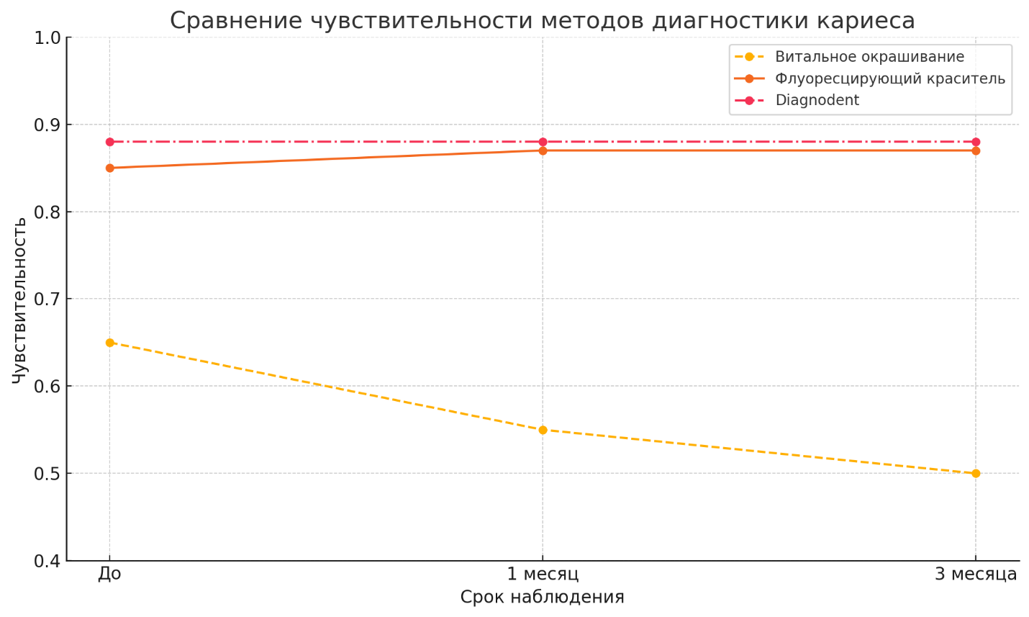
Рисунок 17 - Сравнение чувствительности различных методов диагностики

3.2 Результаты лабораторных методов обследования
Результаты проведения минерализующего потенциала слюны (МПС). В зависимости от возраста и исходного уровня гигиены полости по индексу OHI-S были проанализированы показатели минерализующего потенциала слюны у детей с РАС до и после проведения профилактических мероприятий. Было установлено, что до начала вмешательств во всех возрастных подгруппах, независимо от типа прикуса и уровня гигиены, отмечалась низкая степень кристаллизации слюны (рисунки 17-21). В кристаллограммах преобладали кристаллы III типа, представленные разрозненными ветвистыми структурами, что свидетельствует о сниженных реминерализирующих свойствах слюны (таблица 12).

Таблица 12 - Среднее значение МПС в каждой группе исследования

Группа исследования | Возраст, тип прикуса | МПС до профилактики (M ± SD) | МПС после профилактики (M ± SD) | Динамика
1 | 2 | 3 | 4 | 5
Группа А | 3–5 лет, молочный прикус | 2,0 ± 0,06 | 3,0 ± 0,07 | Улучшение
Группа Б | 6–11 лет, сменный прикус | 2,2 ± 0,06 | 3,8 ± 0,08 | Выраженное улучшение

Продолжение таблицы 12

1 | 2 | 3 | 4 | 5
Группа В | 12–18 лет, постоянный прикус | 2,3 ± 0,07 | 4,7 ± 0,09 | Максимальное улучшение

У детей в группе 3-5 лет после проведения профилактических мероприятий зафиксировано улучшение МПС, проявлявшееся увеличением степени кристаллизации и появлением кристаллов II типа, преимущественно подтипов В (рисунок 18).
В группе со сменным прикусом (6-11 лет), после профилактики отмечалась более выраженная положительная динамика. В кристаллограммах преобладали кристаллы II типа подтипов А и В, формирующие более упорядоченные структуры, что отражает умеренно высокий МПС и улучшение условий для реминерализации эмали (рисунок 19).
Наиболее выраженные изменения были выявлены у детей с постоянным прикусом. В кристаллограммах наблюдались крупные удлиненные кристаллопризматические структуры, сросшиеся между собой и образующие четкие папоротникообразные фигуры, преимущественно локализованные в центральной части. Эти морфологические признаки соответствуют высокой степени кристаллизации и свидетельствуют о значительном повышении МПС (рисунок 20).
Таким образом, положительная динамика МПС была зафиксирована во всех возрастных группах, наиболее выраженный эффект наблюдался в группе, где в профилактической программе использовался реминерализирующий гель.

Рисунок 18 - Исследование «А» Образец кристаллограммы до и после проведения профилактических мероприятий в группе А
Рисунок 19 - Исследование «Б» Образец кристаллограммы до и после проведения профилактических мероприятий в группе Б
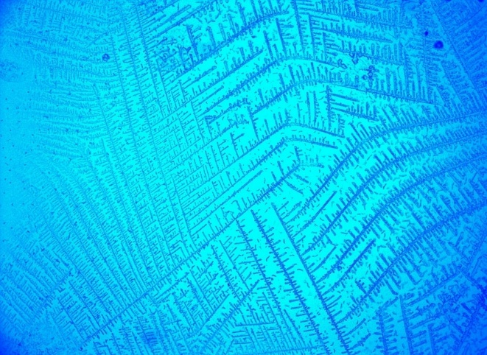

Рисунок 20 - Исследование «С» Образец кристаллограммы до и после проведения профилактических мероприятий в группе В

Результаты изучения pH ротовой жидкости
Анализ кислотно-щелочного состояния ротовой жидкости у детей с расстройствами аутистического спектра показал, что до проведения профилактических мероприятий во всех возрастных группах регистрировалась кислая реакция слюны, степень выраженности которой возрастала по мере ухудшения гигиенического состояния полости рта. Так, у детей с молочным прикусом (3–5 лет) среднее значение pH составило 6,32 ± 0,28, а в группе со сменным прикусом (6–11 лет) — 6,28 ± 0,26, что соответствует кислой реакции слюны. Наиболее неблагоприятные показатели были выявлены у подростков с постоянным прикусом (12–18 лет), где значение pH снижалось до 6,15 ± 0,30 и характеризовалось как выраженно кислая среда, создающая условия для усиления деминерализующих процессов.
После проведения профилактических мероприятий во всех возрастных подгруппах отмечена положительная динамика показателей pH, отражающая снижение кариесогенного потенциала ротовой жидкости. У детей 3–5 лет значение pH повысилось до 6,75 ± 0,25, что соответствует слабокислой реакции. В группе 6–11 лет показатель достиг 6,85 ± 0,24 и приближался к физиологически нейтральным значениям. У подростков с постоянным прикусом pH увеличился до 6,90 ± 0,22, что интерпретируется как слабокислая, близкая к нейтральной реакция слюны (таблица 13).
Таким образом, полученные данные свидетельствуют, что профилактические мероприятия обеспечили нормализацию кислотно-щелочного баланса слюны во всех возрастных группах, однако у детей старшего возраста, несмотря на наибольшую положительную динамику, сохранялась тенденция к слабокислой реакции, что может быть связано с исходно очень плохим уровнем гигиены полости рта и возрастными поведенческими особенностями.

Таблица 13 – Значения pH слюны у детей с РАС до и после профилактических мероприятий (n=90)

Тип прикуса | n | pH до (Mean ± SD) | Клиническая интерпретация | pH после (Mean ± SD) | Интерпретация
Молочный  (3–5 лет) | 27 | 6,32 ± 0,28 | кислая реакция | 6,75 ± 0,25 | слабокислая
Сменный  (6–11 лет) | 33 | 6,28 ± 0,26 | кислая реакция | 6,85 ± 0,24 | близкая к нейтральной
Постоянный (12–18 лет) | 30 | 6,15 ± 0,30 | выраженно кислая | 6,90 ± 0,22 | слабокислая / нейтр.

3.3 Результаты социологических методов исследования
Данные анкетирования родителей подтвердили выраженные трудности в формировании навыков гигиены. Регулярную чистку зубов дважды в день проводили только 22,2% (n=20) детей, один раз в день - 44,4% (n=40), несколько раз в неделю – 13,3% (n=12). Практически не чистили зубы 10% (n=9), и столько же детей не выполняли гигиену вовсе. Большинство (58,9%, n=53) чистили зубы при активной помощи родителей, 26,7% (n=24) полностью полагались на родителей, а самостоятельно чистили зубы лишь 4,4% (n=4). Десять процентов (n=9) не осуществляли гигиенический уход (рисунок 21).
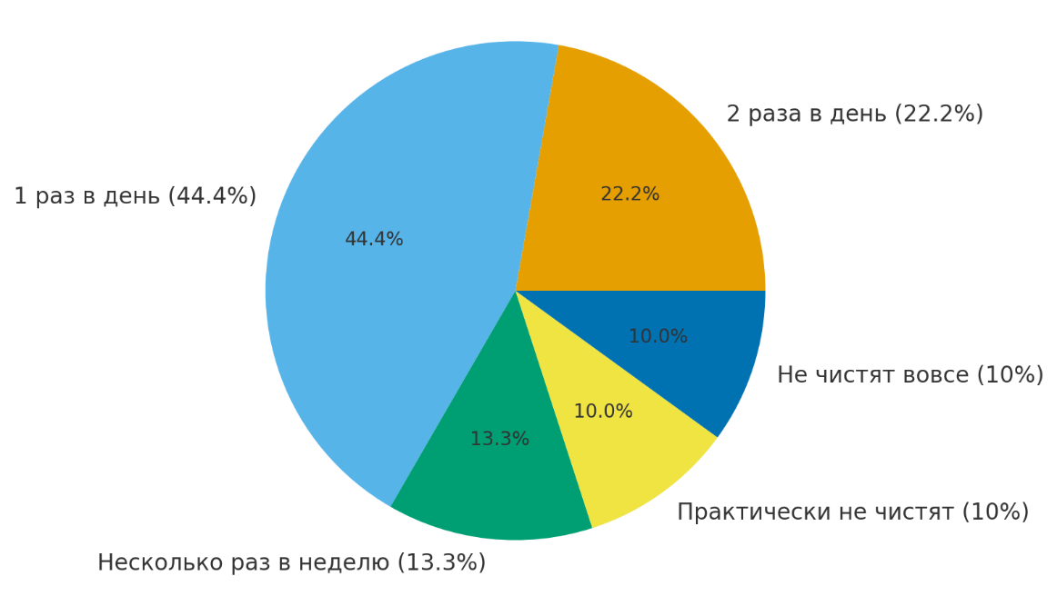

Рисунок 21 – Диаграмма частоты чистки зубов детей с РАС (n=90)

В выборе средств гигиены преобладали детские зубные пасты (61,1%, n=55). Пасты для выбора взрослых применяли 20% (n=18) детей, натуральные составы — 4,4% (n=4), а зубную пасту не использовали 3,3% (n=3). Большинство родителей (72,2%, n=65) обращали внимание на состав пасты. Щётка заменялась раз в три месяца у 50% (n=45), раз в полгода — у 35,6% (n=32); ежегодная замена отмечалась у 6,7% (n=6), ежемесячная — у 3,3% (n=3), а электрическую щётку использовали лишь 2,2%(n=2).
Анализ данных о стоматологических посещениях выявил, что 31,1% (n=28) детей никогда не были у стоматолога. Большинство посещали врача только при наличии жалоб (38,9, n=35), тогда как плановые осмотры отмечены лишь у 7,8% (n=7). Последний визит более года назад отмечали 22,2% (n=20) (рисунок 22).
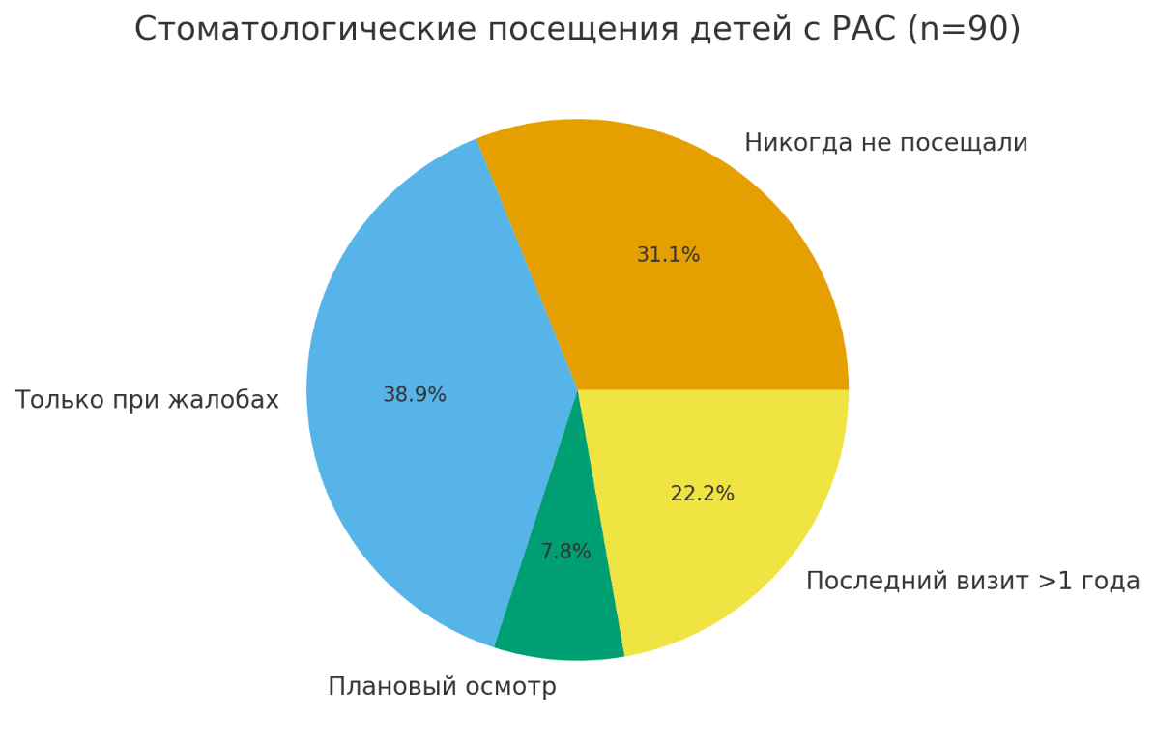

Рисунок 22 – Диаграмма анализа данных стоматологического посещения детей с РАС (n=90)

Значительные трудности во время стоматологического приёма описали 62,2% (n=56) родителей: тревожность и страх наблюдались у 35,6% (n=32), отказ от сотрудничества —у 27,8% (n=25), необходимость фиксации — у 15,6% (n=14), проведение лечения под седацией — у 13,3% (n=12), под общей анестезией — у 18,9% (n=17). Полноценно завершённое лечение удалось провести лишь 41,1% (n=37) детям (рисунок 23).
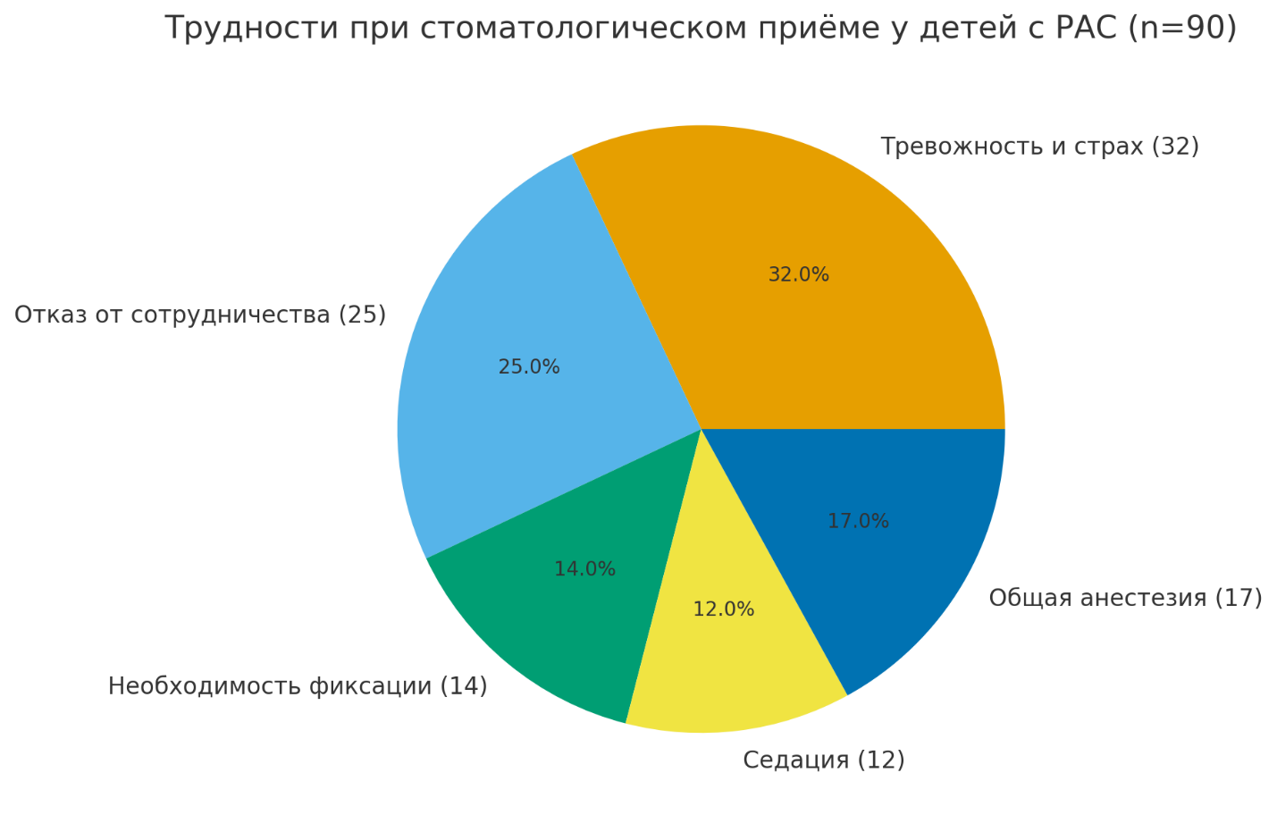
Рисунок 23 – Трудности, с которыми сталкивались дети с РАС и их родители на стоматологическом приеме (n=90)
Пищевое поведение также способствовало развитию кариеса: 74,4% (n=67) детей употребляли сладости между приёмами пищи, причём 26,7% (n=24) — ежедневно или чаще. Только 18,9% (n=17) полоскали рот после еды, а у 24,4% (n=22) отмечались выраженные пищевые стереотипии (рисунок 24).

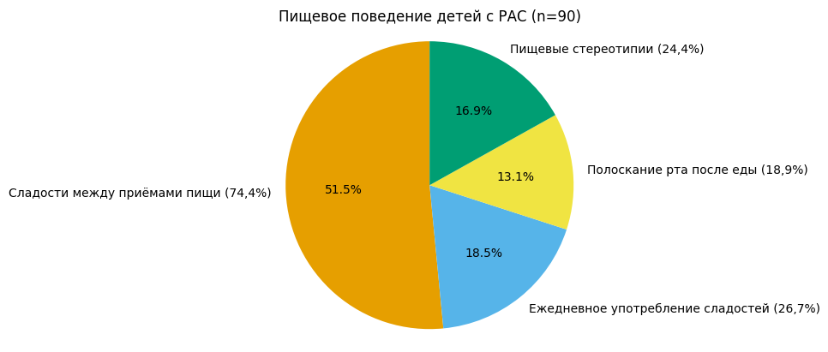
Рисунок 24 – Особенности пищевого поведения детей с РАС (n=90)

Родители также указали на ключевые барьеры стоматологической помощи. На отсутствие адаптированных стоматологических условий указали 17,8% (n=16), необходимость проведения лечения под анестезиологическим обеспечением отметили 20% (n=18), нехватку специалистов, обученных работе с детьми с РАС, — 12,2% (n=11). Существенными проблемами оставались финансовая нагрузка (10%, n=9) и необходимость индивидуализированного подхода (13,3%, n=12).

3.4 Результаты применения метода, направленного на повышение качества гигиены полости рта у детей с РАС
По интегральным показателям гигиены и стоматологического статуса (OHAS, OHI, OHAS-10) в контрольной группе отмечались лишь умеренные улучшения, не превышающие 3,9–10%, с пограничной статистической значимостью при внутригрупповом сравнении (критерий Уилкоксона, p≈0,04–0,05). Эти изменения, несмотря на статистическую значимость, носили ограниченный клинический характер. В основной группе, напротив, зафиксировано выраженное и устойчивое улучшение всех анализируемых показателей: значение индекса OHAS увеличилось на 35,2%, OHAS-10 — на 18,8%, тогда как индекс OHI снизился на 30% (p=0,001 во всех случаях). Межгрупповые различия после проведения профилактических мероприятий были высоко достоверными (U-тест Манна–Уитни, p<0,0001), что свидетельствует о существенном преимуществе комплексного вмешательства, реализованного в основной группе.
Возрастной анализ индекса OHI-S продемонстрировал, что положительная динамика наблюдалась во всех возрастных подгруппах, однако её выраженность была существенно выше в основной группе. Наиболее значимое снижение OHI-S отмечено у детей 3–5 лет (−51,7%; 95% ДИ: 46,2–57,1) с крупным размером эффекта (Cohen’s d=1,38), что указывает на высокую клиническую эффективность вмешательства в период молочного прикуса. В группе 6–11 лет снижение составило 34,2% (d=0,92), а у подростков 12–18 лет — 28,2% (d=0,71), что соответствует умеренно-крупным эффектам. В контрольной группе снижение OHI-S не превышало 9–10% во всех возрастных категориях и сопровождалось малыми размерами эффекта (d≈0,22–0,24). Межгрупповые различия были статистически значимыми в младшей и средней возрастных подгруппах (p<0,01), тогда как у подростков статистическая значимость не была достигнута (p=0,292), что может отражать возраст-ассоциированное снижение комплаентности и устойчивость поведенческих стереотипий.
Показатели API в основной группе продемонстрировали наиболее выраженную положительную динамику: снижение индекса составило 56,5–59,6% во всех возрастных подгруппах (p=0,001), сопровождаясь исключительно крупными размерами эффекта (Cohen’s d=8,73–9,48). В контрольной группе изменения API были ограниченными (около 10%) и характеризовались значительно меньшими эффектами (d≈1,42–1,46). Аналогичная закономерность выявлена при анализе индекса PMA: в основной группе степень воспаления пародонта снижалась на 54,9–58,3% (p<0,001; d=4,21–4,67), тогда как в контрольной группе редукция показателя не превышала 9–10% и сопровождалась малыми или умеренными эффектами.
В совокупности полученные данные убедительно демонстрируют, что применение комплексного профилактического вмешательства в основной группе обеспечивает статистически и клинически значимое улучшение гигиенического состояния полости рта и пародонтального статуса у детей, превосходя стандартный подход, использованный в контрольной группе. Наибольшая эффективность вмешательства отмечена в младших и средних возрастных группах, что подчёркивает целесообразность раннего и системного внедрения персонифицированных профилактических программ (таблица 14).

Таблица 14 - Сравнительная характеристика показателей гигиены полости рта в основной и контрольной группах

Индекс | Группа |  | T1  Mean ± SD | T2  Mean ± SD | % Изменения | p-value
 |  |  |  |  |  | Внутри группы (Уилкоксон) |  | Между группами  (U-тест)
OHAS | CG |  | 62.5 ± 3.8 | 65.8 ± 4.2 | +5.3% | 0.05 |  | p<0.0001
OHAS | IG |  | 63.1 ± 3.5 | 85.3 ± 2.1 | +35.2% | 0.001 |  | p<0.0001
OHI | CG |  | 2.02 ± 0.85 | 1.82 ± 0.78 | −10% | 0.045 |  | p = 0.038
OHI | IG |  | 2.11 ± 0.88 | 1.48 ± 0.75 | −30% | 0.001 |  | p = 0.038
OHAS-10 | CG |  | 72.4 ± 3.2 | 75.2 ± 3.5 | +3.9% | 0.040 |  | p<0.0001
OHAS-10 | IG |  | 71.8 ± 3.5 | 85.3 ± 2.1 | +18.8% | 0.001 |  | p<0.0001
Индекс | Возраст,  группа |  | T1  Mean ± SD | T2  Mean ± SD | Снижение% (95% ДИ) | p-value |  | Эффект по Cohen’s d
 |  |  |  |  |  | Внутри группы (Уилкоксон) | Между группами  (U-тест) | Эффект по Cohen’s d
1 | 2 | 3 | 4 | 5 | 6 | 7 | 8 | 9
OHI-S | 3–5 лет | IG | 2.07 ± 0.84 | 1.00 ± 0.73 | 51.7  (46.2–57.1) | 0.001 | p<0.0001 | 1.38
OHI-S | 3–5 лет | CG | 2.05 ± 0.82 | 1.85 ± 0.76 | 9.8  (7.1–12.5) | 0.049 | p<0.0001 | 0.24
OHI-S | 6–11 лет | IG | 1.93 ± 0.78 | 1.27 ± 0.65 | 34.2  (29.8–38.6) | 0.003 | p=0.004 | 0.92
OHI-S | 6–11 лет | CG | 1.91 ± 0.75 | 1.73 ± 0.72 | 9.4  (6.6–12.2) | 0.050 | p=0.004 | 0.23
OHI-S | 12–18 лет | IG | 2.13 ± 0.92 | 1.53 ± 0.81 | 28.2  (23.4–33.0) | 0.02 | p=0.292 | 0.71
OHI-S | 12–18 лет | CG | 2.10 ± 0.90 | 1.90 ± 0.82 | 9.5  (6.5–12.5) | 0.048 | p=0.292 | 0.22
API | 3–5 лет | IG | 76.4 ± 5.1 | 33.2 ± 4.9 | 56.5  (53.1–59.9) | 0.001 | p<0.001 | 8.73

Продолжение таблицы 14
1 | 2 | 3 | 4 | 5 | 6 | 7 | 8 | 9
 |  | CG | 76.0 ± 5.2 | 68.3 ± 5.4 | 10.1  (7.2–13.0) | 0.046 |  | 1.44
 | 6–11 лет | IG | 75.1 ± 4.8 | 31.8 ± 4.6 | 57.7  (54.3–61.1) | 0.001 | p<0.001 | 9.24
 | 6–11 лет | CG | 74.9 ± 4.7 | 67.1 ± 5.1 | 10.4  (7.6–13.2) | 0.045 | p<0.001 | 1.46
 | 12–18 лет | IG | 75.9 ± 5.3 | 30.7 ± 4.5 | 59.6  (56.4–62.8) | 0.001 | p<0.001 | 9.48
 | 12–18 лет | CG | 75.6 ± 5.0 | 68.0 ± 5.3 | 10.0  (6.8–13.2) | 0.044 | p<0.001 | 1.42
PMA | 3–5 лет | IG | 43.2 ± 6.0 | 19.5 ± 5.1 | 54.9  (51.0–58.8) | 0.001 | p<0.001 | 4.32
PMA | 3–5 лет | CG | 42.9 ± 5.9 | 39.0 ± 5.7 | 9.1  (5.9–12.3) | 0.048 | p<0.001 | 0.72
PMA | 6–11 лет | IG | 42.8 ± 5.8 | 18.1 ± 5.0 | 57.7  (54.1–61.3) | 0.001 | p<0.001 | 4.67
PMA | 6–11 лет | CG | 42.5 ± 5.7 | 38.4 ± 5.5 | 9.6  (6.2–13.0) | 0.047 | p<0.001 | 0.75
PMA | 12–18 лет | IG | 41.5 ± 6.3 | 17.3 ± 5.5 | 58.3  (54.5–62.1) | 0.001 | p<0.001 | 4.21
PMA | 12–18 лет | CG | 41.3 ± 6.1 | 37.2 ± 5.8 | 9.9  (6.6–13.2) | 0.045 | p<0.001 | 0.68

Анализ коробчатых диаграмм показывает, что во всех возрастных категориях медианные значения OHI-S в основной группе были ниже по сравнению с контрольной, что отражает более благоприятное гигиеническое состояние полости рта после проведения профилактических мероприятий (рисунок 25).
В группе 3–5 лет в основной группе отмечается смещение медианы OHI-S в область низких значений при одновременном сужении межквартильного размаха, что свидетельствует не только об общем снижении уровня зубного налёта, но и о большей однородности результатов. В контрольной группе медианные значения оставались выше, а вариабельность показателей — более выраженной, что указывает на ограниченную эффективность стандартных профилактических подходов.
Аналогичная тенденция сохранялась у детей 6–11 лет: в основной группе медиана OHI-S была ниже, а распределение значений — более компактным, тогда как в контрольной группе сохранялись более высокие уровни индекса и широкий межквартильный интервал. Это подтверждает устойчивый положительный эффект вмешательства в период сменного прикуса.
В возрастной группе 12–18 лет различия между группами также сохранялись, однако наблюдалось некоторое увеличение вариабельности показателей в обеих группах, что может быть связано с возрастными особенностями гигиенического поведения и снижением комплаентности подростков. Тем не менее, даже в этой группе значения OHI-S в основной группе оставались ниже, чем в контрольной, что указывает на клиническую значимость проведённого вмешательства.
Таким образом, представленные данные демонстрируют, что в основной группе достигнуто более выраженное и стабильное улучшение гигиенического состояния полости рта по индексу OHI-S во всех возрастных подгруппах, с наибольшей однородностью и выраженностью эффекта у детей младшего и среднего возраста.

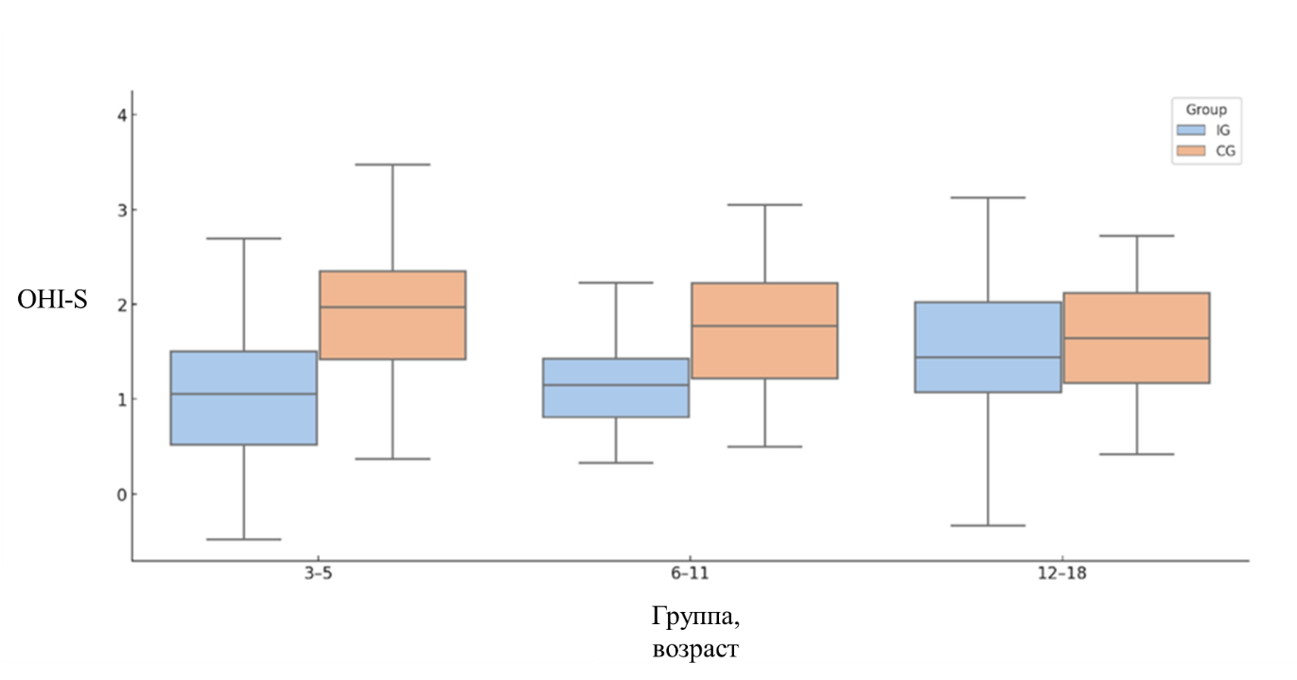

Рисунок 25 - Диаграмма размаха, сравнивающая показатели OHI-S между основной группой и контрольной группой через один месяц, по возрастным категориям

Исходно (T1) в обеих группах преобладали категории «с трудностями» и «умеренная помощь», что указывает на недостаточную сформированность самостоятельных гигиенических навыков и высокую зависимость от внешней поддержки.
В контрольной группе в динамике наблюдения отмечались лишь умеренные изменения: доля детей, способных выполнять гигиену полости рта самостоятельно, увеличилась с 12% до 18%, тогда как доля пациентов, испытывающих выраженные трудности, снизилась незначительно (с 38% до 35%). При этом сохранялась относительно высокая доля детей, не способных к самостоятельному выполнению гигиенических процедур (15% на этапе T2), что свидетельствует об ограниченной эффективности стандартных профилактических мероприятий.
В основной группе динамика носила принципиально иной характер. После проведения вмешательства (T2) доля детей, выполняющих гигиену полости рта самостоятельно, увеличилась с 10% до 40%, а категория «умеренная помощь» - с 30% до 35%. Одновременно зафиксировано существенное сокращение доли детей с выраженными трудностями (с 40% до 20%) и резкое уменьшение группы, не способной к выполнению гигиенических процедур (с 20% до 5%).
Таким образом, представленные данные демонстрируют, что в основной группе достигнуто выраженное перераспределение показателей в сторону более высоких уровней самостоятельности и функциональной адаптации, тогда как в контрольной группе изменения носили ограниченный и преимущественно количественный характер. Полученные результаты подтверждают высокую эффективность комплексного профилактического вмешательства в формировании и закреплении навыков гигиены полости рта у детей (рисунок 26).

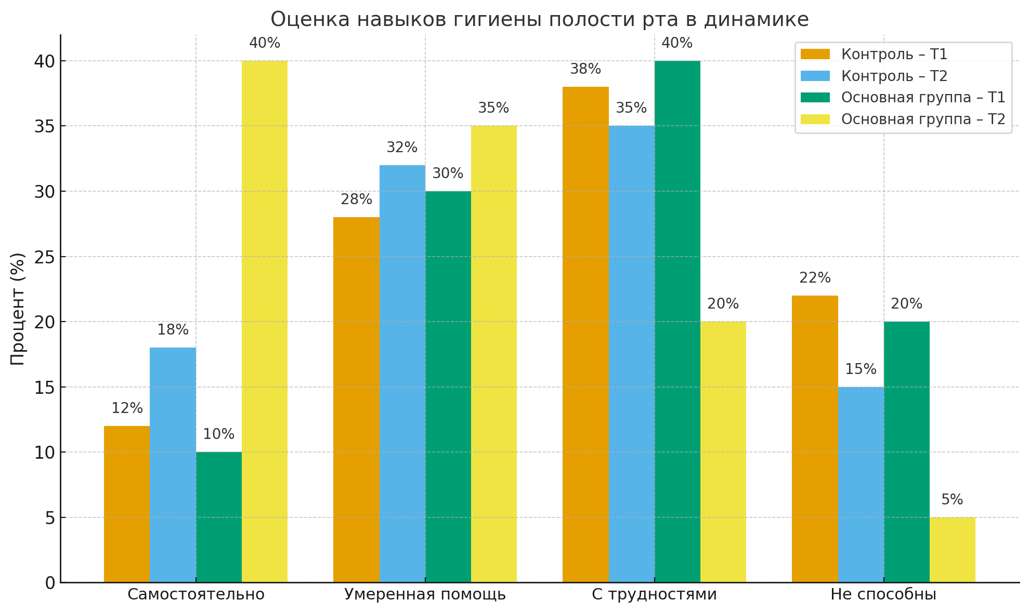

Рисунок 26 – Оценка навыка гигиены полости рта в основной и контрольной группах

3.5 Результаты проведенных неинвазивных методов профилактики и лечения кариеса
Клиническая оценка применения реминерализующего геля показала, что данный препарат обладает удовлетворительной профилактической эффективностью, однако его терапевтический потенциал при лечении уже сформированных очагов деминерализации является ограниченным. При использовании реминерализующих гелей в составе профилактических программ отмечалось улучшение общего состояния эмали, проявлявшееся в повышении её блеска и уменьшении субъективной чувствительности, что свидетельствует о частичном восполнении минерального состава поверхностных слоёв твёрдых тканей зубов.
В то же время при клиническом осмотре установлено, что реминерализующий гель не обеспечивал выраженной регрессии меловидных пятен и не приводил к значимому восстановлению оптической однородности эмали в зонах начальной кариозной деминерализации. Очаги поражения сохраняли визуальную выраженность, что указывает на преимущественно поверхностный характер реминерализующего действия препарата и отсутствие глубокой инфильтрации в пористую структуру эмали.
Клиническая оценка результатов применения неинвазивных методов профилактики и лечения кариеса показала их высокую эффективность в отношении стабилизации начальных кариозных поражений и улучшения функционально-эстетических характеристик твёрдых тканей зубов. Наиболее наглядные изменения были зафиксированы при использовании инфильтрационной методики, что подтверждается данными клинического осмотра и визуальной документацией.
До проведения инфильтрационного вмешательства в области фронтальной группы зубов визуализировались очаги меловидной деминерализации, характеризующиеся матовой поверхностью эмали, снижением её прозрачности и выраженным контрастом с интактными участками. После выполнения стандартного протокола инфильтрации отмечалось восстановление оптической однородности эмали, исчезновение меловидных пятен и выравнивание цветовых характеристик обработанных участков.
Клинически поверхность эмали после инфильтрации приобретала гладкость и блеск, отсутствовали признаки прогрессирования деминерализации, что свидетельствует о стабилизации кариозного процесса на докавитационной стадии. Полученные результаты указывают на способность инфильтрата заполнять пористую структуру деминерализованной эмали, блокируя диффузию кислот и предотвращая дальнейшее развитие кариозного поражения без необходимости механического препарирования тканей (рисунок 27).

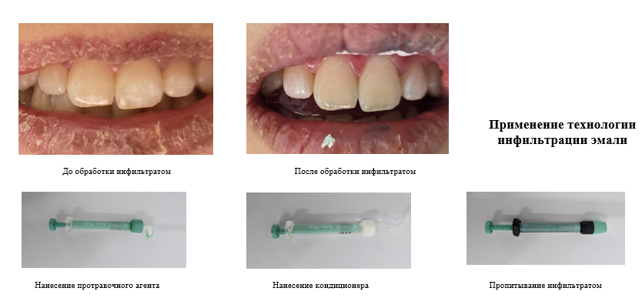

Рисунок 27 – До и после обработки зубов 1.1, 2.1 методом инфильтрации кариеса

Клиническая оценка эффективности применения биомиметического биоминерализующего препарата продемонстрировала положительную динамику состояния твёрдых тканей зубов в отдалённые сроки наблюдения. До начала лечения в области фронтальной группы зубов визуализировались очаги начальной деминерализации, проявлявшиеся в виде меловидных пятен, сниженной прозрачности эмали и неоднородности её цветовых характеристик.
Через один месяц после применения препарата отмечалось частичное восстановление оптических свойств эмали, выражавшееся в уменьшении контрастности деминерализованных участков, повышении степени её блеска и визуальной однородности. Клиническая поверхность эмали становилась более гладкой, что указывает на начало процессов реминерализации и уплотнение поверхностного слоя твёрдых тканей зубов.
Через три месяца наблюдения зафиксированы наиболее выраженные положительные изменения. Очаги деминерализации визуально практически не определялись, эмаль приобретала равномерную окраску, характерную для интактных зубов, с восстановлением естественной прозрачности и светопреломления. Отсутствовали признаки прогрессирования кариозного процесса, что свидетельствует о стабилизации патологического очага и формировании устойчивого реминерализованного слоя.
Отмеченные клинические изменения подтверждают биомиметический механизм действия биоминерализующий терапии, основанный на насыщении эмали ионами кальция и фосфатов и восстановлении её микроструктуры без инвазивного вмешательства. Высокая переносимость, отсутствие необходимости анестезии и выраженный эстетический эффект делают данный метод особенно целесообразным для применения в детской стоматологической практике, включая пациентов с расстройствами аутистического спектра (рисунок 28).

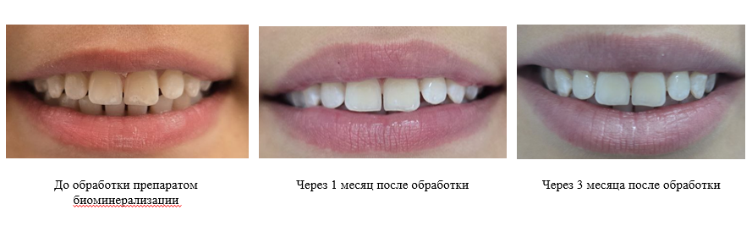
Рисунок 28 - Результат через 1 и 3 месяцев после обработки
препаратом для биоминерализации

- ОБСУЖДЕНИЕ ПОЛУЧЕННЫХ ДАННЫХ

Результаты данного исследования выявили значительные трудности в поддержании стоматологического здоровья у детей с расстройствами аутистического спектра (РАС) в Казахстане. Несмотря на относительно высокий уровень информированности родителей о гигиене полости рта, внедрение эффективных практик ухода остаётся нерегулярным. Большинство детей нуждались в помощи при чистке зубов, а значительная часть никогда не посещала стоматолога, что, способствует высокой распространённости стоматологических заболеваний.
Средний индекс DMFT/dmft, состоявший 5,13±2,05, оказался выше, чем в исследованиях, проведённых в Италии (56), где значения составляли 3,00±1,2 для временного прикуса и 2,3±1,8 для постоянного прикуса у детей с РАС. Аналогично, в турецком исследовании Oda и соавт. (2021) был отмечен более низкий средний показатель DMFT/dmft – 4,75±3,66, хотя общая распространённость кариеса (81,9%) была сопоставима с данными настоящего исследования [39,р. 186].
Во всех возрастных группах наблюдалась неудовлетворительная гигиена полости рта: средние значения индекса OHI-S превышали 3,9, что соответствует плохому или очень плохому уровню. Эти данные согласуются с результатами систематического обзора Ferrazzano и соавт. (2020), где основными факторами риска кариеса и заболеваний пародонта у детей с РАС названы недостаточная гигиена, ограниченная кооперация при уходе за полостью рта и особенности питания [57,р. 9].
В исследовании с использованием мобильного приложения «Маржан тіс» отмечалась высокая распространенность поверхностного (CAST 3:1,53±0,72) и глубокого кариеса (CAST 4: 1,55±1,03), что соответствует данным Bossù и соавт. (2020), сообщивших, что 66,38% детей с РАС имели кариес, а более 79% - признаки гингивита [52,р. 2247].
Отмечено, что сенсорные нарушения, характерные для детей с РАС, могут объяснять избегание регулярных процедур ухода за полостью рта. В соответствии с результатами Qiao и соавт. (2020), установивших связь между сенсорной гиперчувствительнотью и повышенным риском галитоза и задержки пищи, высокий средний показатель числа кариозных зубов (3,85±1,60) в настоящем исследовании, вероятно, отражает сопротивление чистке и редкие визиты к стоматологу. Лишь небольшая часть детей регулярно получала стоматологическую помощь, что согласуется с результатами Oda и соавт. (2021) и Suhaib и соавт. (2019), где отмечались низкие показатели регулярных визитов и ежедневной чистки зубов у детей с РАС (в турецкой выборке лищь 9,6% чистили зубы дважды в день, а 62,7% никогда не посещали стоматолога; в пакистанском исследовании – 8.6% чистили дважды в день, а 82,7% нуждались в помощи при чистке) [149].
Роль родителей в уходе за полостью рта подтверждается многочисленными публикациями. Suhaib и соавт. (2019) выявили тесную связь между уровнем образования матери и гигиеническими привычками ребёнка, при этом 82,7% детей с РАС в их исследовании нуждались в помощи при чистке. В настоящем исследовании также отмечались непоследовательные родительские практики, что указывает на необходимость целевых образовательных программ и поведенческих интервенций для опекунов как стратегии улучшения стоматологического статуса детей [149,р. 81].
В совокупности полученные данные подчёркивают важность ранних профилактических мероприятий, адаптированных к особенностям детей с РАС. Следует уделить приоритетное внимание сенсорно адаптированным стоматологическим протоколам, использованию визуальных пособий и систематическому обучению родителей. Несмотря на региональные и культурные различия, барьеры к поддержанию гигиены полости рта у детей с РАС имеют схожие черты во всём мире и требуют междисциплинарного и индивидуализированного подхода [132,р. 10].
Поведенческие и коммуникативные трудности представляют собой не менее значимые препятствия. Абстрактные инструкции по чистке зубов часто оказываются неэффективными для детей с РАС. В глобальном обзоре Lam и соавт. (2020) отмечено, что само наличие РАС не увеличивает риск кариеса напрямую, однако поведенческие особенности и трудности с соблюдением гигиены значительно ухудшают стоматологические показатели [38,р. 1047]. Эффективным инструментом коррекции служат визуальные пособия — пошаговые инструкции, видеомоделирование и социальные истории, обеспечивающие предсказуемость и структурированность ухода. Кроме того, стоматологическая обстановка может восприниматься ребёнком с РАС как чрезмерно раздражающая и непредсказуемая, что требует модификации среды: создания тихих зон ожидания и чётко структурированного расписания приёмов [150].
Системные проблемы стоматологической помощи усугубляют индивидуальные трудности. Многие специалисты не имеют достаточной подготовки по ведению пациентов с РАС, а традиционные стоматологические кабинеты редко адаптированы под их сенсорные особенности. Это приводит к формированию негативного опыта и стойкому избеганию стоматологических визитов. Решение данной проблемы требует комплексных мер на индивидуальном и системном уровнях. Постепенное знакомство с врачом и средой через так называемые «визиты-знакомства», не включающие лечение, позволяет сформировать положительные ассоциации ещё до возникновения необходимости в терапии [77,р. 998]. Домашние мероприятия могут включать элементы эрготерапии для снижения сенсорной чувствительности, использование звуковых щёток или ароматизированной нити для постепенного привыкания.
На уровне политики здравоохранения следует уделить особое внимание обеспечению доступности стоматологической помощи детям с РАС. Это предполагает страховое покрытие длительных приёмов с поведенческим сопровождением, развитие междисциплинарных моделей, объединяющих стоматологов и специалистов по аутизму, а также обязательное обучение студентов стоматологических факультетов принципам нейроразнообразия и поведенческой коммуникации. В рамках школьных и общественных программ рекомендуется включать модули по гигиене полости рта в образовательные планы для детей с особыми потребностями, а также использовать визуальные пособия в классах.
Для дальнейших исследований остаются открытыми несколько важных вопросов. Необходимы продольные наблюдения для оценки долгосрочной эффективности сенсорно адаптированных стоматологических вмешательств. Требуется изучение влияния культурных и социально-экономических факторов на их результативность, а также взаимосвязи между пищевыми предпочтениями при РАС и риском развития кариеса, учитывая избирательность питания, характерную для таких детей.
Плохая кооперация при стоматологических процедурах остаётся одной из наиболее частых проблем, что подтверждается и результатами данного исследования: почти 60% родителей сообщили о значительных трудностях при визитах к стоматологу, часто требовавших седации, общего наркоза или физической фиксации. Эти данные согласуются с международными публикациями, подчёркивающими выраженные поведенческие сложности у данной категории пациентов при осмотрах и лечении.
Пищевые привычки также оказывают значительное влияние на стоматологическое здоровье: более 70% детей употребляли сладости между приёмами пищи, и лишь немногие ополаскивали рот после еды. Избирательность в питании, типичная для РАС, ограничивает поступление защитных микроэлементов и повышает риск кариеса [151].
Доступ к стоматологической помощи остаётся серьёзной проблемой. Многие родители отмечали длительные сроки ожидания, трудности в поиске подготовленных специалистов и отсутствие адаптированных условий для сенсорных особенностей. Недостаточная подготовка стоматологов общего профиля и отсутствие финансовых стимулов для ведения сложных пациентов дополнительно усугубляют ситуацию [152].
Хотя большинство родителей проявляли интерес к правильному уходу за полостью рта — проверяли состав зубной пасты и регулярно заменяли щётки, — сохраняются значительные пробелы в знаниях. Значительная часть опрашиваемых получала информацию из интернета, а около каждой шестой семьи не имело профессиональных рекомендаций по уходу за зубами ребёнка.
В целом, результаты исследования подчёркивают необходимость целевых программ по стоматологическому просвещению, поддержке родителей и совершенствованию системы оказания стоматологической помощи. Разработка специализированных подходов, адаптированных к поведенческим и сенсорным особенностям детей с РАС, является ключевым направлением для улучшения стоматологического здоровья этой уязвимой группы.
Данное исследование показало, что использование мобильного приложения «Маржан Тіс» значительно повысило уровень сформированности гигиенических навыков у детей с расстройством аутистического спектра (РАС) уровня 1 [132,р. 7]. Эти результаты согласуются с данными предыдущих исследований, в которых сообщалось, что дети с РАС часто имеют неудовлетворительное состояние полости рта и сталкиваются с серьёзными трудностями при самостоятельном выполнении гигиенических процедур (El Khatib и соавт., 2014; Jaber, 2011). El Khatib и Jaber указывали на высокую распространённость нелеченого кариеса и выраженные поведенческие проблемы во время ухода за полостью рта, подчёркивая необходимость целевых профилактических вмешательств [153]. Несмотря на значительные улучшения, выявленные у детей с РАС лёгкой степени, методика может быть менее эффективной для пациентов с более тяжёлыми формами расстройства, требующими индивидуальной поведенческой поддержки.
До начала вмешательства лишь 10% участников могли выполнять гигиенические процедуры самостоятельно, что соответствует данным ранее опубликованных исследований, где большинство детей с аутизмом испытывали трудности с базовыми навыками ухода за собой. После четырёх недель использования приложения доля таких детей увеличилась до 40%, а число участников, испытывающих выраженные трудности, снизилось с 60% до 25% (χ² = 28,7; p < 0,001). Эти изменения были статистически значимыми и не наблюдались в контрольной группе, что подтверждает эффективность вмешательства. Полученные результаты соответствуют выводам Suhaib и Zerman (2019; 2022), отмечавших пользу структурированных обучающих программ в улучшении стоматологического статуса детей с РАС [149,р. 81].
Наиболее выраженные положительные изменения наблюдались в навыках чистки зубов, которые традиционно считаются одной из самых сложных задач для данной группы из-за сенсорной гиперчувствительности и поведенческого сопротивления. Это согласуется с описанием Chauhan и коллег, которые охарактеризовали процесс чистки зубов у детей с РАС как «взрыв ощущений во рту» [45,р. 627]. В отличие от стандартных приложений, «Маржан Тіс» содержит сенсорные настройки, позволяющие регулировать уровень звука, визуальные эффекты и графические элементы, что помогает снизить сенсорную перегрузку и облегчить восприятие.
Была выявлена умеренная положительная корреляция между оценкой удобства использования приложения и улучшением гигиенических навыков (r = 0,65; p < 0,01), что подтверждает данные Bondioli и соавт. (2024) и Liu и соавт. (2023), показавших, что визуально структурированные и интуитивно понятные цифровые инструменты особенно эффективны для детей с РАС. Эти результаты также подтверждают ценность визуальных инструкций и видеомоделирования как эффективных стратегий в образовательных интервенциях [154].
Сравнение с iPad-программой по обучению чистке зубов, описанной Lopez Cazaux и соавт. (2019), показало сопоставимые результаты по частоте и качеству чистки. Обе технологии подчеркнули ключевую роль участия родителей и пошагового обучения. Однако, в отличие от iPad-программы, «Маржан Тіс» изначально разрабатывалось с учётом сенсорных особенностей детей с аутизмом, что обеспечило более высокий уровень персонализации и вовлечённости пользователей [155].
Кроме поведенческих улучшений, исследование выявило системные барьеры доступа: 18% родителей сообщили о затруднениях при получении специализированной стоматологической помощи. Это согласуется с выводами Salerno и соавт. (2025), указывавших, что ограниченная доступность стоматологических услуг остаётся одной из ключевых проблем для детей с РАС. В таких условиях цифровые технологии, подобные «Маржан Тіс», могут служить масштабируемыми и доступными инструментами, особенно в сельских и удалённых регионах, где отсутствуют специализированные клиники [156].
Следует отметить ряд ограничений исследования. Несмотря на наличие контрольной группы, относительно небольшая выборка ограничивает возможность обобщения результатов. Использование родительских анкет могло внести элемент субъективности, а отсутствие «ослепления» оценщиков в отношении группового распределения потенциально увеличивало риск наблюдательного смещения. Кроме того, нерегулярная рандомизация групп может быть источником селекционного искажения, несмотря на использование метода сопоставленных групп.
В будущем целесообразно проведение рандомизированных контролируемых исследований с большей выборкой и использованием объективных клинических показателей. Долгосрочные продольные исследования необходимы для оценки устойчивости поведенческих улучшений и долгосрочного влияния цифровых технологий на стоматологическое здоровье детей с РАС. Повышение методологической строгости - за счёт рандомизации, «ослепления» исследователей и длительного наблюдения - позволит подтвердить достоверность различий между группами вмешательства и контроля.

ЗАКЛЮЧЕНИЕ

Результаты настоящего исследования демонстрируют серьёзные сложности в обеспечении надлежащего стоматологического здоровья у детей с расстройствами аутистического спектра (РАС) в Казахстане. Несмотря на относительно высокий уровень осведомлённости родителей о значимости гигиены полости рта, реальные практики ухода оказались нестабильными и недостаточными. Большинство детей нуждаются в помощи при чистке зубов, а значительная доля никогда не получала стоматологическую помощь, что может объяснять высокую распространённость кариеса.
Средний индекс DMFT/dmft (5,13 ± 2,05) оказался выше, чем в исследовании Bagattoni и соавт. (Италия, 2021), где он составлял 3,00 ± 1,2 для молочного прикуса и 2,3 ± 1,8 — для постоянного [56,р. 243]. Аналогично, в турецком исследовании Oda и соавт. (2021) отмечен более низкий индекс — 4,75 ± 3,66, при схожем уровне распространённости кариеса (81,9%), сопоставимом с нашим исследованием [39,р. 186].
Во всех группах прикуса был зафиксирован неудовлетворительный уровень гигиены, со средними значениями OHI-S выше 3,9. Эти данные согласуются с обзором Ferrazzano и соавт. (2020), где подчёркивается, что ограниченное сотрудничество, поведенческие особенности и диетические привычки являются ключевыми факторами риска для кариеса и заболеваний дёсен у детей с РАС [57,р. 9]. Аналогично в исследовании с использованием мобильного приложения «Маржан тіс» была зафиксирована высокая частота поверхностного (CAST 3: 1,53 ± 0,72) и глубокого кариеса (CAST 4: 1,55 ± 1,03), что подтверждается данными Bossù и соавт. (2020): 66,38% детей с РАС имели кариес, более 79% — признаки гингивита [52,р. 2247].
Сенсорные особенности у детей с РАС, особенно гиперчувствительность, могут объяснять избегание ухода за полостью рта. В соответствии с выводами Qiao и соавт. (2020), сенсорная гиперчувствительность связана с повышенным риском галитоза и застревания пищи. Высокое среднее количество кариозных зубов (3,85 ± 1,60) в настоящем исследовании вероятно отражает сопротивление чистке и редкие визиты к стоматологу [58,р. 398]. Лишь немногие дети получали регулярную стоматологическую помощь, что подтверждается результатами исследований Oda и соавт. (2021), Suhaib и соавт. (2019), где менее 10% детей с РАС чистили зубы дважды в день, и более 60% никогда не посещали стоматолога [149,р. 81].
Роль родителей, особенно матери, в обеспечении уходе за полостью рта и в целом, подчёркивается в ряде исследований [157,158]. Suhaib и соавт. выявили связь между уровнем образования матери и гигиеническими навыками ребёнка; 82,7% детей в их выборке нуждались в помощи при чистке [149,р. 81]. Аналогичные взаимосвязи родителей выявлены и в нашей работе, что подтверждает необходимость поведенческого обучения и целенаправленных образовательных программ для семей.
Таким образом, особую важность приобретают стратегии ранней профилактики, адаптированные под особенности детей с РАС. Сенсорно-настроенные протоколы, визуальные инструкции и обучение родителей должны быть в приоритете. Несмотря на региональные и культурные различия, барьеры к стоматологической помощи у детей с РАС по существу схожи во всём мире, и решение этих проблем требует индивидуализированного междисциплинарного подхода [159].
Проблемы поведения и коммуникации также создают существенные трудности. Абстрактные инструкции по чистке зубов часто не воспринимаются детьми с РАС. По данным обзора Lam и соавт. (2020), хотя само РАС не повышает риск кариеса напрямую, именно поведенческие ограничения приводят к худшим стоматологическим исходам [38,р. 1047]. Визуальные подсказки, пошаговые изображения, видео и социальные истории помогают сформировать предсказуемые и понятные гигиенические ритуалы. Стоматологическая среда также может быть перегружающей из-за сенсорной нестабильности, что требует адаптаций — тихих зон ожидания, фиксированных временных слотов, минимизации неожиданных раздражителей.
Системные дефициты в организации стоматологической помощи усугубляют индивидуальные сложности. Большинство стоматологов не имеют подготовки по работе с детьми с РАС, а традиционные клиники не адаптированы под их сенсорные потребности. Это формирует замкнутый круг: негативный опыт закрепляет избегание визитов. Необходима комплексная реформа, включая: «визиты-знакомства» (без лечения); сенсорные тренировки дома (например, с виброщётками); обучение стоматологов принципам нейроразнообразия [159,р. 837].
На уровне государственном уровне важно: расширение финансирования на поведенческую стоматологию, мультидисциплинарные клинические модели, включение модулей по РАС в программы подготовки стоматологов, поддержка родителей и адаптация образовательных учреждений. Также требуются продольные исследования по оценке эффективности адаптированных вмешательств в разных культурных и социальных условиях.
Следует изучить, как пищевая избирательность влияет на риск кариеса — многие дети с РАС потребляют ограниченный набор продуктов. Проблемы с кооперацией при лечении подтверждаются: почти 60% родителей сообщили о серьёзных трудностях, в ряде случаев требовалось физическое ограничение, наркоз или седация. Эти данные совпадают с мировой практикой и подчёркивают необходимость модификаций стоматологического подхода к данной категории детей. Диета также играет ключевую роль: более 70% детей потребляли сладкое между приёмами пищи, а полоскание рта практиковали лишь немногие. Избирательность в питании ограничивает потребление защитных компонентов и увеличивает кариесогенный риск.
Доступность стоматологической помощи — ещё один острый вопрос. Родители отмечали длинные очереди, отсутствие специалистов и неподготовленность к сенсорным особенностям детей. Недостаток знаний среди стоматологов приводит к отказам в лечении или неэффективной работе. К этому добавляется отсутствие стимулов для выполнения сложных вмешательств.
Несмотря на то, что многие родители проявляют заинтересованность — читают состав паст, регулярно меняют щётки, — они испытывают нехватку профессиональных рекомендаций. Почти каждый шестой родитель не имел никакой информации о правилах ухода за полостью рта.
В целом исследование указывает на необходимость образовательных программ, поддержки семей, подготовки стоматологов, создания инклюзивных клинических условий. Подходы должны быть адаптированы к сенсорному и поведенческому профилю детей с РАС для повышения качества стоматологической помощи.
Применение мобильного приложения «Маржан Тіс» привело к статистически значимому улучшению гигиенических навыков у детей с расстройствами аутистического спектра. Наиболее эффективными функциями оказались видеоуроки, визуальные подсказки и геймификация. Корреляция между удобством интерфейса и успешностью обучения подчёркивает важность дизайна, ориентированного на пользователя.
Результаты подтверждают, что приложение «Маржан Тіс» эффективно повышает приверженность гигиене полости рта и способствует снижению уровня зубного налёта у детей с РАС. Дальнейшие исследования необходимы для оценки масштабируемости и долгосрочного воздействия таких цифровых решений в детской стоматологии и в работе с детьми с особыми потребностями.
Значительное улучшение индекса OHI было зафиксировано во всех возрастных группах (p = 0,05), с наибольшим эффектом у самых маленьких детей. Уровень улучшения OHI в интервенционной группе оказался значительно выше, чем в контрольной (30% против 10%, p = 0,001), что подтверждает эффективность мобильного приложения. Также была отмечена существенная динамика приверженности гигиене в интервенционной группе (p = 0,001), тогда как изменения в контрольной были незначительными (p = 0,040).
Выводы
- У детей с РАС выявлены выраженные особенности стоматологического статуса, включая высокую распространённость кариеса - 92,2 %, повышенный индекс DMFT/dmft = 5,62 ± 2,14 и низкое качество гигиены полости рта: показатели OHI-S = 3,97–4,21, соответствующие плохому уровню гигиены. Кроме того, 62,2 % родителей отмечали выраженные трудности поведения во время стоматологического приёма, а только 41,1 % детей удавалось завершить лечение в полном объёме, что требует адаптированного и индивидуализированного подхода. Отличия по DMFT/dmft и OHI-S были статистически значимыми (p < 0,001; U-тест Манна–Уитни).
- Комплексная программа поведенческой адаптации, включавшая цифровую визуализацию состояния зубов и применение запатентованного устройства для изоляции фронтальной группы зубов, продемонстрировала высокую клиническую эффективность. В основной группе доля завершённых стоматологических вмешательств увеличилась с 41,1 % до 52,4 % (p = 0,032; χ²-тест), а показатели поведенческой тревожности снизились статистически значимо (p < 0,01; U-тест Манна–Уитни), что подтверждает значимость мультимодального поведенческого сопровождения.
- Сравнительный анализ неинвазивных методов лечения (инфильтрация и биоминерализация эмали) показал выраженную эффективность в терапии начальных форм кариеса у детей с РАС. В группе 6–11 лет метод инфильтрации эмали обеспечил снижение диагностических показателей (витальное окрашивание, DIAGNOdent, с флуоресцирующим красителем) на 62 % (p < 0,001; парный критерий Вилкоксона), что отражает высокую эффективность инфильтрации эмали. В группе 12–18 лет метод биоминерализации эмали продемонстрировал максимальную динамику реминерализации — снижение показателей деминерализации на 71,5 % (p < 0,001; парный критерий Вилкоксона). У детей 3–5 лет наибольшая эффективность отмечена при реминерализирующей терапии , где стабилизация очагов деминерализации наблюдалась в 51 % случаев (p = 0,004; χ²-тест).
Эти результаты особенно значимы с учётом сенсорной перегрузки и ограниченной возможности длительного контакта детей с врачом.
- Применение мобильного приложения для формирования и закрепления гигиенических навыков («Marzhan Tis») обеспечило достоверное улучшение гигиенического состояния полости рта. Индекс OHI-S в основной группе снизился с 2.11 ± 0.88 до 1.48 ± 0.75 (p < 0,001; парный критерий Вилкоксона), а доля детей, чистящих зубы самостоятельно, увеличилась с 10 % до 40 % (p < 0,001; χ²-тест). В контрольной группе улучшения были менее выраженными: снижение OHI‐S не превышало 10 % (p = 0,047; парный критерий Вилкоксона), а количество самостоятельных детей выросло лишь до 18 % (p = 0,041; χ²-тест). Это подтверждает эффективность мобильного сопровождения в повышении мотивации и приверженности детей с РАС к регулярной гигиене.

ПРАКТИЧЕСКИЕ РЕКОМЕНДАЦИИ

Рекомендации по организации стоматологической помощи детям с расстройствами аутистического спектра (РАС):
Оценка уровня адаптации: для оценки поведенческого ответа и уровня адаптации ребенка с РАС к стоматологическому вмешательству рекомендуется использовать шкалу тревожности Франкля. Подготовка к лечению при негативной реакции: при выявлении негативного отношения к взаимодействию со стоматологом (оценка по шкале Франкля — 3 или 4 группа), следует применять разработанный протокол адаптации, включающий:
- анкетирование родителей для выявления особенностей коммуникации;
- трехэтапную программу формирования навыка удерживания рта открытым по команде врача и адаптации к свету и звуку стоматологического оборудования (каждый этап длится 7 дней и завершается визитом к стоматологу).
Константность условий обследования: стоматологическое обследование детей с РАС должно проводиться одним и тем же врачом и ассистентом, в одном кабинете и в одно и то же время суток — это снижает тревожность и повышает предсказуемость ситуации для ребенка.
Особенности санации полости рта: применять современные методы визуализации налета, такие как Qscan Plus, для объективного контроля гигиенического состояния, а также устройства, обеспечивающие эффективную изоляцию рабочего поля, фиксацию рта в открытом положении и защиту мягких тканей, особенно при использовании неинвазивных методов лечения.
Профилактика: рекомендуется внедрение адаптированной схемы профилактики стоматологических заболеваний у детей с РАС, основанной на использовании реминерализирующих препаратов. Органолептические свойства средств ухода: выбор зубных паст и реминерализующих средств должен учитывать вкусовые предпочтения ребенка. Продукты должны обладать одинаковыми вкусовыми характеристиками и приятной консистенцией, воспринимаемой как вкусовое поощрение. Гигиенические средства: рекомендуется использование яркой электрической зубной щетки с изображением любимого персонажа, воспринимаемой ребенком как игрушка. Она также должна воспроизводить звук стоматологического наконечника. На этапе адаптации возможно использование одноразового стоматологического набора.
Обучение родителей: необходимо проводить обучение родителей индивидуальной технике контролируемой чистки зубов по модели «ребенок–родитель» с последующим контролем навыков стоматологом каждые 6 месяцев.

СПИСОК ИСПОЛЬЗОВАННЫХ ИСТОЧНИКОВ

1 World Health Organization (WHO). Autism Spectrum Disorders & Other Developmental Disorders: From Raising Awareness to Building Capacity. - Geneva; Switzerland: WHO, 2013 https://apps.who.int/iris/handle/10665/103312 25.03.2024.
2 Kopycka-Kedzierawski D.T., Auinger P. Dental needs and status of autistic children: results from the National Survey of Children’s Health // Pediatr Dent. - 2008. - Vol. 30, №1. - Р. 54–58.
3 Florindez L.I., Como D.H., Law E., Tran C.F., Johnson R., Polido J.C. et al. Oral care interventions for autistic individuals: A systematic review // Autism. - 2025.- Vol. 29, №1. - Р. 41–52.
4 Alvares G.A., Mekertichian K., Rose F., Vidler S., Whitehouse A.J. Dental care experiences and clinical phenotypes in children on the autism spectrum // Spec Care Dentist. - 2023. - Vol. 43, №1. - Р. 17–28.
5 Blomqvist M., Bejerot S., Dahllöf G. A cross-sectional study on oral health and dental care in intellectually able adults with autism spectrum disorder // BMC Oral Health. - 2015. - Vol. 15, №1. - Р. 81.
6 Balian A., Cirio S., Salerno C., Wolf T.G., Campus G., Cagetti M.G. Is Visual Pedagogy Effective in Improving Cooperation towards Oral Hygiene and Dental Care in Children with Autism Spectrum Disorder? A Systematic Review and Meta-Analysis // IJERPH. - 2021. - Vol. 18, №2. - Р. 789.
7 Da Silva S.N., Gimenez T., Souza R.C., Mello‐Moura A.C., Raggio D.P., Morimoto S. et al. Oral health status of children and young adults with autism spectrum disorders: systematic review and meta‐analysis // Int J Paed Dentistry. - 2017. - Vol. 27, №5. - Р. 388–398.
8 Swallow J.N. The dental management of autistic children // Br Dent J. - 1969. - Vol. 126, №3. - Р. 128–131.
9 Dental problems in children with autism: a 5-year study // JOCPD. - 2024. - Vol. 48, №1. - Р. 26.
10 Абдукаликова Д.Б., Ермуханова Г.Т., Смаилова Д.С., Еркибаева Ж.У. Stomatological health problems of children with autistic spectre disorders (review) //Farmaciâ Kazahstana. - 2022. - Vol. 4. - Р. 10–16.
11 Yerkibayeva Zh.U., Yermukhanova G.T., Saduakassova K., Rakhimov K., Abu Z., Menchisheva Y. Non-invasive esthetic treatment of initial caries with resin infiltration in a patient with autism spectrum disorder // Georgian Мedical News. - 2025. - №4. - Р. 121–126.
12 Yerkibayeva Zh.U., Abdukalikova D.B., Yermukhanova G.T., Saduakasova K.Z., Menchisheva Y.A., Durumbetova M.M. et al. Modern technology intergration in determination of oral hygiene condition in children with autism // Farmaciâ Kazahstana. - 2024. - Vol. 6. - Р. 19–25.
13 Божкова Е.Д., Баландина О.В., Коновалов А.А. Расстройства аутистического спектра: современное состояние проблемы (обзор) // Современные технологии в медицине. - 2020. - №12(2). - С. 111–120.
14 Терлецкая Р.Н., Кузенкова Л.М., Винярская И.В., Лашкова А.В. Современные аспекты распространенности аутизма среди детей различных возрастных групп // Российский педиатрический журнал. - 2020. - №23(1). - С. 21–27.
15 Lord C., Elsabbagh M., Baird G., Veenstra-Vanderweele J. Autism spectrum disorder // The lancet. - 2018. - Vol. 392, №10146. - Р. 508–520.
16 Hirota T., King B.H. Autism spectrum disorder: a review // Jama. - 2023. - Vol. 329, №2. - Р. 157–168.
17 Международная классификация болезней (МКБ-10) https://icd.who.int/browse10/2010/en 12.07.2024.
18 Горячева Т., Никитина Ю. Расстройства аутистического спектра у детей. Метод сенсомоторной коррекции. - Litres, 2019. - 170 с.
19 Шаваева К.А., Беремукова М.А., Погорова М.Р., Жидков Р.С. Расстройства аутистического спектра: синдром каннера и синдром аспергера // Вопросы науки и образования. - 2022. - Т. 1, №157. - С. 31–34.
20 Hamidi A., Persaud N.A., Ganti L., Keeler L. Leo Kanner: The Physician and Pioneer of Autism // Cureus. - 2024. - Vol. 16, №11. - Р. 73859.
21 Sasaki M., Kocha H. How did Leo Kanner distinguish early infantile autism from childhood schizophrenia? // Hist Psychiatry. - 2025. - Vol. 957. - Р. 154.
22 Григоренко Е.Л. Расстройства аутистического спектра. Вводный курс: учебное пособие для студентов. - М.: Практика, 2018. - 145 с.
23 Rosen N.E., Lord C., Volkmar F.R. The Diagnosis of Autism: From Kanner to DSM-III to DSM-5 and Beyond // J Autism Dev Disord. - 2021. - Vol. 51, №12. - Р. 4253–4270.
24 Motlani V., Motlani G., Thool A. Asperger Syndrome (AS): A Review Article // Cureus. - 2022. - Vol. 14, №11. - Р. 31395.
25 Hosseini S.A., Molla M. Asperger Syndrome(Archived). In: StatPearls. - Treasure Island (FL): StatPearls Publishing, 2025 http://www.ncbi.nlm.nih.gov/books/NBK557548/ 18.06.2024.
26 Hosseini S.A., Molla M. Asperger Syndrome(Archived). In: StatPearls. -Treasure Island (FL): StatPearls Publishing, 2025 http://www.ncbi.nlm.nih.gov/books/NBK557548/ 11.08.2024.
27 Ткачук Е.А., Мартынович Н.Н., Рычкова Л.В., Поляков В.М. Проблемы диагностики расстройств аутистического спектра у детей // Тихоокеанский медицинский журнал. - 2020. - Т. 4, №82. - С. 35–43.
28 Фесенко Ю.А., Фесенко Е.Ю. Современная проблема диагностики раннего детского аутизма (РДА) и расстройств аутистического спектра (РАС) // Вестник Ленинградского государственного университета им АС Пушкина. - 2021. - №2. - С. 374–382.
29 Lin X., Wang G., Shen S., Zhan J. Advances in the Diagnosis and Treatment of Autism Spectrum Disorders in Children // Altern Ther Health Med. - 2024. - Vol. 30, №3. - Р. 170–175.
30 Ostrowski J., Religioni U., Gellert B., Sytnik-Czetwertyński J., Pinkas J. Autism Spectrum Disorders: Etiology, Epidemiology, and Challenges for Public Health // Med Sci Monit. - 2024. - Vol. 30. - Р. 944161.
31 Данные РГП на ПХВ «Республиканский научно-практический центр психического здоровья» МЗ РК. - 2020 https://mentalcenter.kz/ru/ 13.09.2024.
32 Pettersson E., Christensen B.M., Berglund I.G., Nylander E., Huus K. Children with autism spectrum disorder in high technology medicine environments; a qualitative systematic review of parental perspectives // Syst Rev. - 2024. - Vol. 13, №1. - Р. 34.
33 Como D.H., Florindez-Cox L.I., Stein Duker L.I., Cermak S.A. Oral Health Barriers for African American Caregivers of Autistic Children // Int J Environ Res Public Health. - 2022. - Vol. 19, №24. - Р. 20-29.
34 Campus G., Salerno C., Cagetti M.G., Allam A., Cirio S., Malerba A. et al. Survival of different caries managements in children with autism and unaffected peers: a retrospective cohort study // European journal of paediatric dentistry. - 2024. - Vol. 1. - Р. 36-49.
35 Hasell S., Hussain A., Da Silva K. The Oral Health Status and Treatment Needs of Pediatric Patients Living with Autism Spectrum Disorder: A Retrospective Study // Dentistry Journal. - 2022. - Vol. 10, №12. - Р. 224.
36 Sherriff A., Stewart R., Macpherson L.M., Kidd J.B., Henderson A., Cairns D. et al. Child oral health and preventive dental service access among children with intellectual disabilities, autism and other educational additional support needs: A population-based record linkage cohort study // Community Dent Oral Epidemiol. - 2023. - Vol. 51, №3. - Р. 494–502.
37 Prynda M., Pawlik A.A., Emich-Widera E., Kazek B., Mazur M., Niemczyk W. et al. Oral Hygiene Status in Children on the Autism Spectrum Disorder // JCM. - 2025. - Vol. 14, №6. - Р. 1868.
38 Lam P.P., Du R., Peng S., McGrath C.P., Yiu C.K. Oral health status of children and adolescents with autism spectrum disorder: A systematic review of case-control studies and meta-analysis // Autism. - 2020. - Vol. 24, №5. - Р. 1047–1066.
39 Oda G., Karayagmurlu A., Dagli I., Aren G., Soylu N. Oral Health Status in Children with Autism Spectrum Disorder: A Cross Sectional Study from Turkey // PBS. - 2021. - Vol. 11, №3. - Р. 186.
40 Morales-Chavez M.C. Oral Health Assessment of a Group of Children with Autism Disorder // J Clin Pediatr Dent. - 2017. - Vol. 41, №2. - Р. 147–149.
41 Ningrum V., Bakar A., Shieh T.M., Shih Y.H. The Oral Health Inequities between Special Needs Children and Normal Children in Asia: A Systematic Review and Meta-Analysis // Healthcare. - 2021. - Vol. 9, №4. - Р. 410.
42 Dontsova A.S., Gulenko O.V., Skatova E.A. Children with autism spectrum disorder at a dental appointment: problems, behavioral characteristics, recommendations // Jour. - 2021. - Vol. 21, №3. - Р. 182–189.
43 Du R.Y., Yiu C.K., King N.M., Wong V.C., McGrath C.P. Oral health among preschool children with autism spectrum disorders: A case-control study // Autism. - 2015. - Vol. 19, №6. - Р. 746–751.
44 Jaber M.A. Dental caries experience, oral health status and treatment needs of dental patients with autism // J Appl Oral Sci. - 2011. - Vol. 19, №3. - Р. 212–217.
45 Chauhan A., Leadbitter K., Gray-Burrows K.A., Vinall-Collier K., Pickles N., Baker S.R. et al. An ‘explosion in the mouth’: The oral health experiences of autistic children // Autism. - 2025. - Vol. 29, №3. - Р. 627–641.
46 Du R.Y., Yiu C.C., Wong V.C., McGrath C.P. Autism Developmental Profiles and Cooperation with Oral Health Screening // J Autism Dev Disord. - 2015. - Vol. 45, №9. - Р. 2758–2763.
47 Rai K., Hegde A.M., Jose N. Salivary antioxidants and oral health in children with autism // Arch Oral Biol. - 2012. - Vol. 57, №8. - Р. 1116–1120.
48 Souza M.L., de Lima P.D., Herkrath F.J. Utilization of dental services by children with autism spectrum conditions: The role of primary health care // Spec Care Dentist. - 2024. - Vol. 44, №1. - Р. 175–183.
49 Pani S.C., Mubaraki S.A., Ahmed Y.T., Alturki R.Y., Almahfouz S.F. Parental perceptions of the oral health-related quality of life of autistic children in Saudi Arabia // Spec Care Dentist. - 2013. - Vol. 33, №1. - Р. 8–12.
50 Alshihri A.A., Al-Askar M.H., Aldossary M.S. Barriers to Professional Dental Care among Children with Autism Spectrum Disorder // J Autism Dev Disord. - 2021. - Vol. 51, №8. - Р. 2988–2894.
51 Pi X., Liu C., Li Z., Guo H., Jiang H., Du M. A Meta-Analysis of Oral Health Status of Children with Autism // J Clin Pediatr Dent. - 2020. - Vol. 44, №1. - Р. 1–7.
52 Bossù M., Trottini M., Corridore D., Di Giorgio G., Sfasciotti G.L., Palaia G. et al. Oral Health Status of Children with Autism in Central Italy // Applied Sciences. - 2020. - Vol. 10, №7. - Р. 2247.
53 Makkar A., Indushekar K.R., Saraf B.G., Sardana D., Sheoran N. A cross sectional study to evaluate the oral health status of children with intellectual disabilities in the National Capital Region of India (Delhi‐NCR) // J intellect Disabil Res. - 2019. - Vol. 63, №1. - Р. 31–39.
54 Goyal T., Kalra N., Tyagi R., Khatri A., Sabherwal P., Yangdol P. Evidence-based analysis of multi-pronged approaches for education and behavior management of autistic patients in a dental setting // Spec Care Dentist. - 2023. - Vol. 43, №6. - Р. 856–868.
55 Yakubova I., Tsypan S., Potapenko O., Zhdanova T., Ostrianko V., Biben A. Analysis of Risk Factors in Children with Autism Spectrum Disorders in the Ukraine Associated with Early Childhood Caries // Journal of International Dental and Medical Research. - 2024. - Vol. 17, №2. - Р. 735–740.
56 Bagattoni S., Lardani L., D’Alessandro G., Piana G. Oral health status of Italian children with Autism Spectrum Disorder // European journal of paediatric dentistry. - 2021. - Vol. 22, №3. - Р. 243–247.
57 Ferrazzano G.F., Salerno C., Bravaccio C., Ingenito A., Sangianantoni G., Cantile T. Autism spectrum disorders and oral health status: review of the literature // European Journal of Paediatric Dentistry. - 2021. - Vol. 1. - Р. 9–12.
58 Qiao Y., Shi H., Wang H., Wang M., Chen F. Oral Health Status of Chinese Children With Autism Spectrum Disorders // Front Psychiatry. - 2020. - Vol. 11. - Р. 398.
59 Humaid J., Gaffar B., AlYousef Y., Alshuraim F., Alhareky M., Tantawi M. Oral Health of Children with Autism: The Influence of Parental Attitudes and Willingness in Providing Care // Scientific World Journal. - 2020. - Vol. 1 . - Р. 832.
60 Silva G.C., Firmino R.T., Nobrega W.F., d’Avila S. Oral habits, sociopsychological orthodontic needs, and sociodemographic factors perceived by caregivers impact oral health-related quality of life in children with and without autism? // Int J Paediatr Dent. - 2024. - Vol. 34, №5. - Р. 593–607.
61 Tang S.J., Wei H.L., Li C.Y., Huang M.N. Management strategies of dental anxiety and uncooperative behaviors in children with Autism spectrum disorder // BMC Pediatr. - 2023. - Vol. 23, №1. - Р. 612.
62 Coury D.L., Ashwood P., Fasano A., Fuchs G., Geraghty M., Kaul A. et al. Gastrointestinal Conditions in Children With Autism Spectrum Disorder: Developing a Research Agenda // Pediatrics. - 2012. - Vol. 130, №2. - S. 160–168.
63 Zhumadilova A., Supiyev T., Abralina Sh., Yeslyamgaliyeva A., Kulmirzayeva A., Supiyev A. Determinants of Dental Caries Experience Among Adolescents in Kazakhstan: A Cross-Sectional Study // CTNR. - 2021. - Vol. 19, №4. - Р. 388–397.
64 Gitimoghaddam M., Chichkine N., McArthur L., Sangha S.S., Symington V. Applied Behavior Analysis in Children and Youth with Autism Spectrum Disorders: A Scoping Review // Perspect Behav Sci. - 2022. - Vol. 45, №3. - Р. 521–557.
65 Суетенков Д.Е., Фирсова И.В., Саютина Л.В., Казакова Л.Н., Нарыжная Е.В., Насруллаев Р.К. Особенности оказания стоматологической помощи детям с расстройствами аутистического спектра // Тихоокеанский медицинский журнал. - 2020. - №2(80). - С. 19–24.
66 Erwin J., Paisi M., Witton R., Neill S., Burns L., Vassallo I. et al. Factors Influencing Oral Health Behaviours, Access and Provision of Dental Care for Autistic Children and Adolescents in Countries with a Very High Human Development Index: Protocol for a Mixed Methods Systematic Review // Int J Environ Res Public Health. - 2021. - Vol. 18, №23. - Р. 47-56.
67 Zhou N., Wong H.M., McGrath C. Social story‐based oral health promotion for preschool children with special healthcare needs: A 24‐month randomized controlled trial // Comm Dent Oral Epid. - 2020. - Vol. 48, №5. - Р. 415–422.
68 Alshatrat S.M., Al-Bakri I.A., Al-Omari W.M., Mortadi N.A. Oral health knowledge and dental behavior among individuals with autism in Jordan: a case-control study // BMC Oral Health. - 2021. - Vol. 21, №1. - Р. 62.
69 Renuka P., Singh S., Rathore M. Picture exchange communication system as a behavior modification technique for oral health assessment in autistic children // J Clin Pediatr Dent. - 2022. - Vol. 46, №6. - Р. 11–16.
70 Гайдомак К.И., Екимов Е.В. Особенности лечения и адаптации детей с аутистическими расстройствами на стоматологическом приеме // Научный вестник Омского государственного медицинского университета. - 2022. - №2(4). - С. 40–48.
71 Кисельникова Л.П. Пути повышения эффективности стоматологической реабилитации у детей с расстройствами аутистического спектра. - М., 2000. - 101 с.
72 Кисельникова Л.П., Сирота Н.А., Лямцева М.П., Баштовой А.А., Добролежева Т.А. От дома до врача: социальная история–метод подготовки детей с расстройствами аутистического спектра к стоматологическому приему // Институт стоматологии. - 2022. - №1(94). - С. 73–75.
73 Лямцева М.П. Пути повышения эффективности стоматологической реабилитации у детей с расстройствами аутистического спектра: дис. … канд. мед. наук. - ФГБОУ ВО «Российский университет медицины», 2024. - 160 с.
74 Куликова А.А., Яковлева Д.В., Фахрутдинова Л.В., Волобуев В.В., Пономаренко Т.А. Особенности адаптации детей с расстройством аутистического спектра на стоматологическом приеме // Научный альманах. - 2018. - №3(2). - С. 139–143.
75 Chen R., Santo K., Wong G., Sohn W., Spallek H., Chow C. et al. Mobile Apps for Dental Caries Prevention: Systematic Search and Quality Evaluation // JMIR Mhealth Uhealth. - 2021. - Vol. 9, №1. - Р. 19958.
76 Mohammad Z., Mehta J., Reddy A., Silla S.S., Usilla B., Cheruku S.R. A Comparative Study to Evaluate the Effectiveness of Different Modes of Oral Health Education Aids in Children with Autism Spectrum Disorder // International Journal of Clinical Pediatric Dentistry. - 2025. - Vol. 18, №1. - Р. 80–85.
77 Zerman N., Zotti F., Chirumbolo S., Zangani A., Mauro G., Zoccante L. Insights on dental care management and prevention in children with autism spectrum disorder (ASD). What is new? // Front Oral Health. - 2022. - Vol. 3. - Р. 998.
78 Кисельникова Л.П., Лямцева М.П., Кузнецова Ю.Е. Отношение детей с расстройством аутистического спектра к стоматологическому лечению и оценка уровня знаний их родителей по профилактике стоматологических заболеваний (по данным анкетирования) // Стоматология детского возраста и профилактика. - 2021. - №21(1). - С. 16–21.
79 Абдукаликова Д.Б., Еркибаева Ж.У., Ермуханова Г.Т., Баймуратова М.А., Жумабаева К.Ж., Мещанов Г.Т. Мультидисциплинарный подход в реабилитации детей с расстройствами аутистического спектра в практике врача-стоматолога // Farmaciâ Kazahstana. - 2024. - №6. - С. 25–34.
80 Корецкая Е.А., Калмин О.В., Зюлькина Л.А., Иванов П.В. Характеристика стираемости твердых тканей зубов (обзор литературы) // Известия высших учебных заведений Поволжский регион Медицинские науки. - 2018. - №3(47). - С. 141–156.
81 Иорданишвили А.К., Янковский В.В., Черный Д.А., Орлов А.К., Дробкова К.О. Распространенность некариозных поражений твердых тканей зубов у взрослого человека в разные возрастные периоды // Успехи геронтологии. - 2015. - №2(28). - С. 393–398.
82 Pitts N.B., Zero D.T., Marsh P.D., Ekstrand K., Weintraub J.A., Ramos-Gomez F. et al. Dental caries // Nature reviews Disease primers. - 2017. - Vol. 3, №1. - Р. 1–16.
83 Старовойтова Е.Л., Антонова А.А., Стрельникова Н.В. Обзор литературы: кариес зубов детей раннего возраста как социально значимая проблема здравоохранения // Дальневосточный медицинский журнал. - 2018. - №3. - С. 106–111.
84 Dye B.A., Hsu K.L., Afful J. Prevalence and measurement of dental caries in young children // Pediatric dentistry. - 2015. - Vol. 37, №3. - Р. 200–216.
85 Twetman S. Caries risk assessment in children: how accurate are we? // European Archives of Paediatric Dentistry. - 2016. - Vol. 17, №1. - Р. 27–32.
86 Ribeiro A.A., Paster B.J. Dental caries and their microbiomes in children: what do we do now? // Journal of oral microbiology. - 2023. - Vol. 15, №1. - Р. 2198433.
87 Khan S.Y., Schroth R.J., Cruz de Jesus V., Lee V.H., Rothney J., Dong C.S. et al. A systematic review of caries risk in children< 6 years of age // International Journal of Paediatric Dentistry. - 2024. - Vol. 34, №4. - Р. 410–431.
88 Даминова Ш.Б., Казакова Н.Н. Показатели распространенности, интенсивности кариеса зубов и частоты гипоплазии эмали у больных с ревматизмом // Новый день в медицине. - 2020. - №2. - С. 350–353.
89 Almahrog A., Graf Y., Jbireal J.M. Enamel Hypoplasia and Dental Caries in Children: A Review Study // AlQalam Journal of Medical and Applied Sciences. - 2025. - Vol. 1. - Р. 373–379.
90 Patel A., Aghababaie S., Parekh S. Hypomineralisation or hypoplasia? // British dental journal. - 2019. - Vol. 227, №8. - Р. 683–686.
91 Cardoso I.L., Lemmouchi R., Teles A.M. Genetic and Environmental causes of enamel hypoplasia // Aetiology of Oral Diseases and their Association with Systemic Diseases. - 2024. - Vol. 1. - Р. 62.
92 Карпова Л.С., Ткаченко Т.Б., Савушкина Н.А., Омирова Н.И., Кордина А.А., Котюрова О.Л. Анализ причин и факторов риска системной гипоплазии эмали у детей // Стоматология детского возраста и профилактика. - 2023. - №23(3). - С. 255–261.
93 Garot E., Rouas P., Somani C., Taylor G.D., Wong F., Lygidakis N.A. An update of the aetiological factors involved in molar incisor hypomineralisation (MIH): a systematic review and meta-analysis // European Archives of Paediatric Dentistry. - 2022. - Vol. 23, №1. - Р. 23–38.
94 Lygidakis N.A., Garot E., Somani C., Taylor G.D., Rouas P., Wong F.S. Best clinical practice guidance for clinicians dealing with children presenting with molar-incisor-hypomineralisation (MIH): an updated European Academy of Paediatric Dentistry policy document // European Archives of Paediatric Dentistry. - 2022. - Vol. 23, №1. - Р. 3–21.
95 Сальников М.А., Копылова О.В., Кошкина А.Е. Флюороз зубов у детей с постоянным прикусом. Современные подходы к продвижению принципов здорового образа жизни. - М., 2023. - С. 22–23.
96 Wei W., Pang S., Sun D. The pathogenesis of endemic fluorosis: Research progress in the last 5 years // Journal of cellular and molecular medicine. - 2019. - Vol. 23, №4. - Р. 2333–2342.
97 Revelo-Mejía I.A., Hardisson A., Rubio C., Gutiérrez Á.J., Paz S. Dental fluorosis: the risk of misdiagnosis—a Review // Biological trace element research. - 2021. - Vol. 199, №5. - Р. 1762–1770.
98 Ismailova D. Therapeutic and preventive measures in non-carious diseases, their causes // Modern Science and Research. - 2025. - Vol. 4, №3. - Р. 704–712.
99 Тарасова Н.В., Буянкина Р.Г., Галонский В.Г., Градобоев А.В., Журавлева Т.Б. Детская травма зубов: причины, распространённость, структура (обзорная статья) // Вестник новых медицинских технологий. - 2023. - №30(4). - С. 16–21.
100 Lenzi M.M., Silva Fidalgo T.K., Luiz R.R., Maia L.C. Trauma in primary teeth and its effect on the development of permanent successors: a controlled study //Acta Odontologica Scandinavica. - 2019. - Vol. 77, №1. - Р. 76–81.
101 Agurto S.P., Nicholson C., Del Sol M. Proposal of anatomical terms for alterations in tooth size:" Microdontia and macrodontia" // Int J Morphol. - 2019. - Vol. 37, №1. - Р. 375–378.
102 Исматов Ф.А. Патогенез и клинические проявления нарушений зубного развития // Международный журнал научной педиатрии. - 2024. - №3(9). - С. 723–729.
103 Сурженко Е.В., Пономарев А.А., Лучникова Д.В. Особенности индивидуальной профилактика стоматологического здоровья детей с РАС и другими ментальными нарушениями // Стоматология славянских государств. - 2021. - №1. - С. 272–283.
104 Алексеева Е.О., Ковалевский А.М. Эффективность программы профилактики стоматологических заболеваний у детей с аутизмом // Институт стоматологии. - 2019. - №3. - С. 62–73.
105 Маслак Е.Е. Оптимизация лечения очаговой деминерализации эмали постоянных зубов у детей. - М., 2000. - 185 с.
106 Абдукаликова Д.Б., Ермуханова Г.Т., Смаилова Д.С., Еркибаева Ж.У. Проблемы стоматологического здоровья детей с расстройствами аутистического спектра (литобзор) // Фармация Казахстана. - 2022. - №4. - С. 10-16.
107 Сметанин А.А., Екимов Е.В., Скрипкина Г.И. Ионообменные процессы в эмали зубов и средства для ее реминерализации (обзор литературы) // Стоматология детского возраста и профилактика. - 2020. - №20(1). - С. 77–80.
108 Ипполитов Ю. А. и др. Гигиенические аспекты эндо-и экзогенных методов профилактики кариеса и их эффективность в реминерализации эмали зубов //Гигиена и санитария. – 2018. – Т. 97. – №. 8. – С. 710-713.
109 Еркибаева Ж.У., Ермуханова Г.Т., Менчишева Ю.А., Якубова И.И. Современные методы реминерализирующей терапии у детей с РАС (аутизмом) // Сборник материалов X Международной научно-практической конференции «Приоритеты фармации и стоматологии: от теории к практике», посвященной 30-летию Независимости Республики Казахстан и 70-летию Школы Фармации Казахского Национального медицинского университета им СД Асфендиярова. - Алматы, 2021. - С. 72-73.
110 Balian A., Campus G., Bontà G., Esteves-Oliveira M., Salerno C., Cirio S. et al. Long-term caries prevention of dental sealants and fluoride varnish in children with autism spectrum disorders: a retrospective cohort study // Sci Rep. - 2022. - Vol. 12, №1. - Р. 8478.
111 Полякова М.А., Бабина К.С., Макеева И.М., Прохоров Н.И., Новожилова Н.Е., Дорошина В.Ю. Влияние фторидов и гидроксиапатита в составе зубных паст на реминерализацию и кислотоустойчивость эмали // Гигиена и санитария. - 2019. - №98(8). - С. 885–892.
112 Peters M.C., Hopkins A.R., Zhu L., Yu Q. Efficacy of Proximal Resin Infiltration on Caries Inhibition: Results from a 3-Year Randomized Controlled Clinical Trial // J Dent Res. - 2019. - Vol. 98, №13. - Р. 1497–1502.
113 Gevkaliuk N.O., Bandrivsky Y.L., Pynda M.Y., Pudiak V.Y., Krupei V.Y., Karnkivskyi A.Y. Morphological evaluation of the effectiveness of the “Icon” resin infiltration method in acute and chronic superficial dental caries // Regulatory Mechanisms in Biosystems. - 2024. - Vol. 15, №1. - Р. 142–157.
114 Altan H., Yilmaz R.E. Clinical evaluation of resin infiltration treatment masking effect on hypomineralised enamel surfaces // BMC Oral Health. - 2023. - Vol. 23, №1. - Р. 444.
115 Gholami L., Shahabi S., Jazaeri M., Hadilou M., Fekrazad R. Clinical applications of antimicrobial photodynamic therapy in dentistry // Front Microbiol. - 2022. - Vol. 13. - Р. 102.
116 Abd El-Aal N.H., Hussein A.M., Banerjee A., Hammama H.H. Clinical and ex-vivo effect of LASERs on prevention of early-enamel caries: systematic review & meta-analyses // Lasers Med Sci. - 2024. - Vol. 39, №1. - Р. 107.
117 Мишутина О.Л., Волченкова Г.В., Ковалева Н.С., Васильцова О.А., Фахрадова В.А. Фотодинамическая терапия в стоматологии (обзор литературы) // Смоленский медицинский альманах. - 2019. - №3. - С. 102–111.
118 Ромащенко А.С. Использование лазерной терапии в стоматологии. Кремлевская медицина // Клинический вестник. - 2023. - №2. - С. 72–84.
119 Pagano S., Lombardo G., Orso M., Abraha I., Capobianco B., Cianetti S. Lasers to prevent dental caries: a systematic review // BMJ Open. - 2020. - Vol. 10, №10. - Р. 38638.
120 Park K.J., Voigt A., Schneider H., Ziebolz D., Haak R. Light-based diagnostic methods for the in vivo assessment of initial caries lesions: Laser fluorescence, QLF and OCT // Photodiagnosis and Photodynamic Therapy. - 2021. - Vol. 34. - Р. 102-270.
121 Altan H., Yilmaz R.E. Clinical evaluation of resin infiltration treatment masking effect on hypomineralised enamel surfaces // BMC Oral Health. - 2023. - Vol. 23, №1. - Р. 444.
122 Solovyeva Z., Zaporozhskaya-Abramova E., Adamchik A., Gushchin A., Risovanniy S., Manukyan I. Comparative evaluation of the clinical efficacy of modern remineralizing drugs in the treatment of enamel caries (Focal demineralization) // Georgian Med News. - 2021. - Vol. 310. - Р. 39–44.
123 Zharmagambetova A., Tuleutayeva S., Akhmetova S., Sumanova A., Baigulakov A., Sakenov T. et al. Prevalence and experience of dental caries among 12- and 15-year-old adolescents in Central Kazakhstan // Public Health. - 2017. - Vol. 151. - Р. 118–120.
124 Середин П.В., Успенская О.А., Голощапов Д.Л., Ипполитов И.Ю., Ипполитов Ю.А. Органоминеральное взаимодействие биомиметических материалов с твердыми тканями зуба // Современные технологии в медицине. - 2020. - №12(1). - С. 43–51.
125 Еркибаева Ж.У., Ермуханова Г.Т., Садуакасова К.З., Менчишева Ю.А. Неинвазивные методы лечения патологий твердых тканей зубов у детей с аутизмом // Сборник тезисов 1-го международного форума Asfen ForUM. - 2023. - Т. 6. - 527 с.
126 Соловьева Ж.В., Адамчик А.А., Байгулаков А.Т. Неинвазивные методы лечения кариеса эмали в стадии" белого пятна" // Стоматология детского возраста и профилактика. - 2019. - №19(3). - С. 27–31.
127 Leal S.C., Ribeiro A.P., Frencken J.E. Caries Assessment Spectrum and Treatment (CAST): A Novel Epidemiological Instrument // Caries Res. - 2017. - Vol. 51, №5. - Р. 500–506.
128 Gudipaneni R.K., Alkuwaykibi A.S., Ganji K.K., Bandela V., Karobari M.I., Hsiao C.Y. et al. Assessment of caries diagnostic thresholds of DMFT, ICDAS II and CAST in the estimation of caries prevalence rate in first permanent molars in early permanent dentition—a cross-sectional study // BMC Oral Health. - 2022. - Vol. 22, №1. - Р. 133.
129 Bakytbekovna A.D., Еrkibayeva Z.U., Yermukhanova G.T., Yakubova I., Tsypan S., Ryskulova A.G. et al. Risk Factors of Early Dental Caries in Children with Autistic Spectrum Disorders in the Republic of Kazakhstan and Ukraine // J Int Soc Prev Community Dent. - 2025. - Vol. 15, №3. - Р. 247–256.
130 Yerkibayeva Zh.U., Abdukalikova D.B., Yermukhanova G.T., Saduakasova K.Z., Menchisheva Y.A., Durumbetova M.M. et al. Modern technology intergration in determination of oral hygiene condition in children with autism // Farmaciâ Kazahstana. - 2024. - Vol. 6. - Р. 19–25.
131 Sharkawy Y.H., Elbasuney S. Non-invasive caries detection and delineation via novel laser-induced fluorescence with hyperspectral imaging // Photodiagnosis Photodyn Ther. - 2022. - Vol. 40. - Р. 103-186.
132 Yerkibayeva Z., Yermukhanova G., Saduakasova K., Menchisheva Y., Rakhimov K., Abu Z. et al. Innovative oral hygiene strategies for children with autism spectrum disorder: a gamified app-based intervention // Eur Arch Paediatr Dent. - 2025 https://link.springer.com/10.1007/s40368-025-01115-5 16.09.2024.
133 Kulajenko T.V., Avraamova O.G., Kalashnikova N.P., Goryacheva V.V. Efficiency of the transillumination method in the diagnosis of caries of permanent teeth in children // Stomat. - 2021. - Vol. 100, №4. - Р. 20.
134 Kahler B. Present status and future directions – Managing discoloured teeth // Int Endodontic J. - 2022. - Vol. 55, №4. - Р. 922–950.
135 Мирсалихова Ф.Л., Хамроева Д.Ш. Совершенствование методы диагностики и лечения очаговая деминерализация зубов у детей // Colloquium-journal. - Голопристанський міськрайонний центр зайнятості, 2022. - Vol. 1. - P. 46–50.
136 Foros P., Oikonomou E., Koletsi D., Rahiotis C. Detection Methods for Early Caries Diagnosis: A Systematic Review and Meta-Analysis // Caries Res. - 2021. - Vol. 55, №4. - Р. 247–259.
137 Iranzo-Cortés J.E., Montiel-Company J.M., Almerich-Torres T., Bellot-Arcís C., Almerich-Silla J.M. Use of DIAGNOdent and VistaProof in diagnostic of pre-cavitated caries lesions-A systematic review and meta-analysis // Journal of Clinical Medicine. - 2019. - Vol. 9, №1. - Р. 20.
138 Neuhaus K.W., Lussi A. Diagnodent. Detection and Assessment of Dental Caries: A Clinical Guide. - Springer, 2019. - P. 171–175.
139 Абдуазимова Л., Ризаев Э., Джалилова Ф., Дусмухамедова А. Инновационный подход к лечению осложнений кариеса у детей на основе алгоритмитизации диагностики // Стоматология. - 2018. - №1(71). - С. 33–37.
140 Ермуханова Г.Т., Еркибаева Ж.У., Ибрагомова К.Х. Изучение минерализующего потенциала слюны при проведении реминерализирующей терапии у детей с задержкой психического развития // Вестник КазНМУ. - 2000. - №2. - С. 233–237.
141 Kraus H., Schulte A.G., Fricke O., Schmidt P. Tooth brushing behavior and oral health care of people with early childhood autism in Germany // Clin Oral Investig. - 2025. - Vol. 29, №2. - Р. 112.
142 Potgieter N., Pereira V., Elias R., Charone S., Groisman S. Remineralization and inactivation of carious lesions treated with silver fluoride in Brazilian children with special healthcare needs // Front Oral Health. - 2024. - Vol. 5. - Р. 134.
143 Moraes R.R., Lotito M.C., Allegretto M.J., Marques V.D., Letieri A.D., Neves A.D. et al. Resin infiltration for esthetic improvement of mild fluorosis in a patient with autism spectrum disorder: A 36-month follow-up // RSD. - 2022. - Vol. 11, №9. - Р. 1451.
144 Desai H., Stewart C., Finer Y. Minimally Invasive Therapies for the Management of Dental Caries-A Literature Review // Dentistry Journal. - 2021. - Vol. 9, №12. - Р. 147.
145 Solovyeva Z.V., Adamchik A.A., Aituov B.A., Baigulakov A.T. Biomineralization as a new concept in treatment of the enamel caries in its white spot stage // 8th International Conference" Social Science and Humanity". - 2018. - P. 48–58.
146 Замураева А.У., Айтуов Б.А., Аубакирова Д.Ж., Егизбекова Д.Б. Инновационный метод лечения начального кариеса у детей препаратом InnoDent // Concept стоматология. - 2016. - №1. - С. 65–68.
147 Атежанов Д.О., Замураева А.У. Применение отечественного препарата InnodentTM в лечении начального кариеса постоянных зубов у детей с соматической патологией // Наука о жизни и здоровье. - 2017. - №4. - С. 41–44.
148 Байгулаков А.Т. Патоморфологическое обоснование неинвазивного метода лечения кариеса зубов (экспериментальное исследование). - Медицинский университет Караганды, 2022. - 141 с.
149 Suhaib F., Saeed A., Gul H., Kaleem M. Oral assessment of children with autism spectrum disorder in Rawalpindi // Autism. - Pakistan, 2019. - Vol. 23, №1. - Р. 81–86.
150 Liu X., Zhao W., Qi Q., Luo X. A Survey on Autism Care, Diagnosis, and Intervention Based on Mobile Apps: Focusing on Usability and Software Design // Sensors. - 2023. - Vol. 23, №14. - Р. 6260.
151 Baraskewich J., Ranson K.M., Crimmon A., Morris C.A. Feeding and eating problems in children and adolescents with autism: A scoping review // Autism. - 2021. - Vol. 25, №6. - Р. 1505–1519.
152 Eslami N., Movahed T., Asadi M. Parents’ Perceptions of the Oral Health-related Quality of Life of their Autistic Children in Iran // J Clin Pediatr Dent. - 2018. - Vol. 42, №6. - Р. 422–426.
153 Khatib A.A., Tekeya M.M., Tantawi M.A., Omar T. Oral health status and behaviours of children with Autism Spectrum Disorder: a case–control study // Int J Paed Dentistry. - 2014. - Vol. 24, №4. - Р. 314–323.
154 Bondioli M., Buzzi M.C., Buzzi M., Chessa S., Jaccheri L., Senette C. et al. Guidelines for research and design of software for children with ASD in e-health // Univ Access Inf Soc. - 2024. - Vol. 23, №4. - Р. 1909–1930.
155 Lopez Cazaux S., Lefer G., Rouches A., Bourdon P. Toothbrushing training programme using an iPad R for children and adolescents with autism // Eur Arch Paediatr Dent. - 2019. - Vol. 20, №3. - Р. 277–284.
156 Salerno C., Campus G., Bontà G., Vilbi G., Conti G., Cagetti M.G. Oral health-related quality of life in children and adolescent with autism spectrum disorders and neurotypical peers: a nested case–control questionnaire survey // Eur Arch Paediatr Dent. - 2025. - Vol. 26, №2. - Р. 299–310.
157 Ouyang Y., Feng J., Wang T., Xue Y., Mohamed Z.A., Jia F. Comparison of the efficacy of parent-mediated NDBIs on developmental skills in children with ASD and fidelity in parents: a systematic review and network meta-analysis // BMC Pediatr. - 2024. - Vol. 24, №1. - Р. 270.
158 Jurek L., Leadbitter K., Falissard B., Colin C., Touzet S., Geoffray M.M. Parental experience of parent-mediated intervention for children with ASD: A systematic review and qualitative evidence synthesis // Autism. - 2023. - Vol. 27, №3. - Р. 647–666.
159 Nagda R., Le T., Lin B., Tanbonliong T. Oral hygiene practice and home-care challenges in children with autism spectrum disorder in San Francisco: Cross-sectional study // Spec Care Dentist. - 2024. - Vol. 44, №3. - Р. 837–844.

ПРИЛОЖЕНИЕ А

Патент
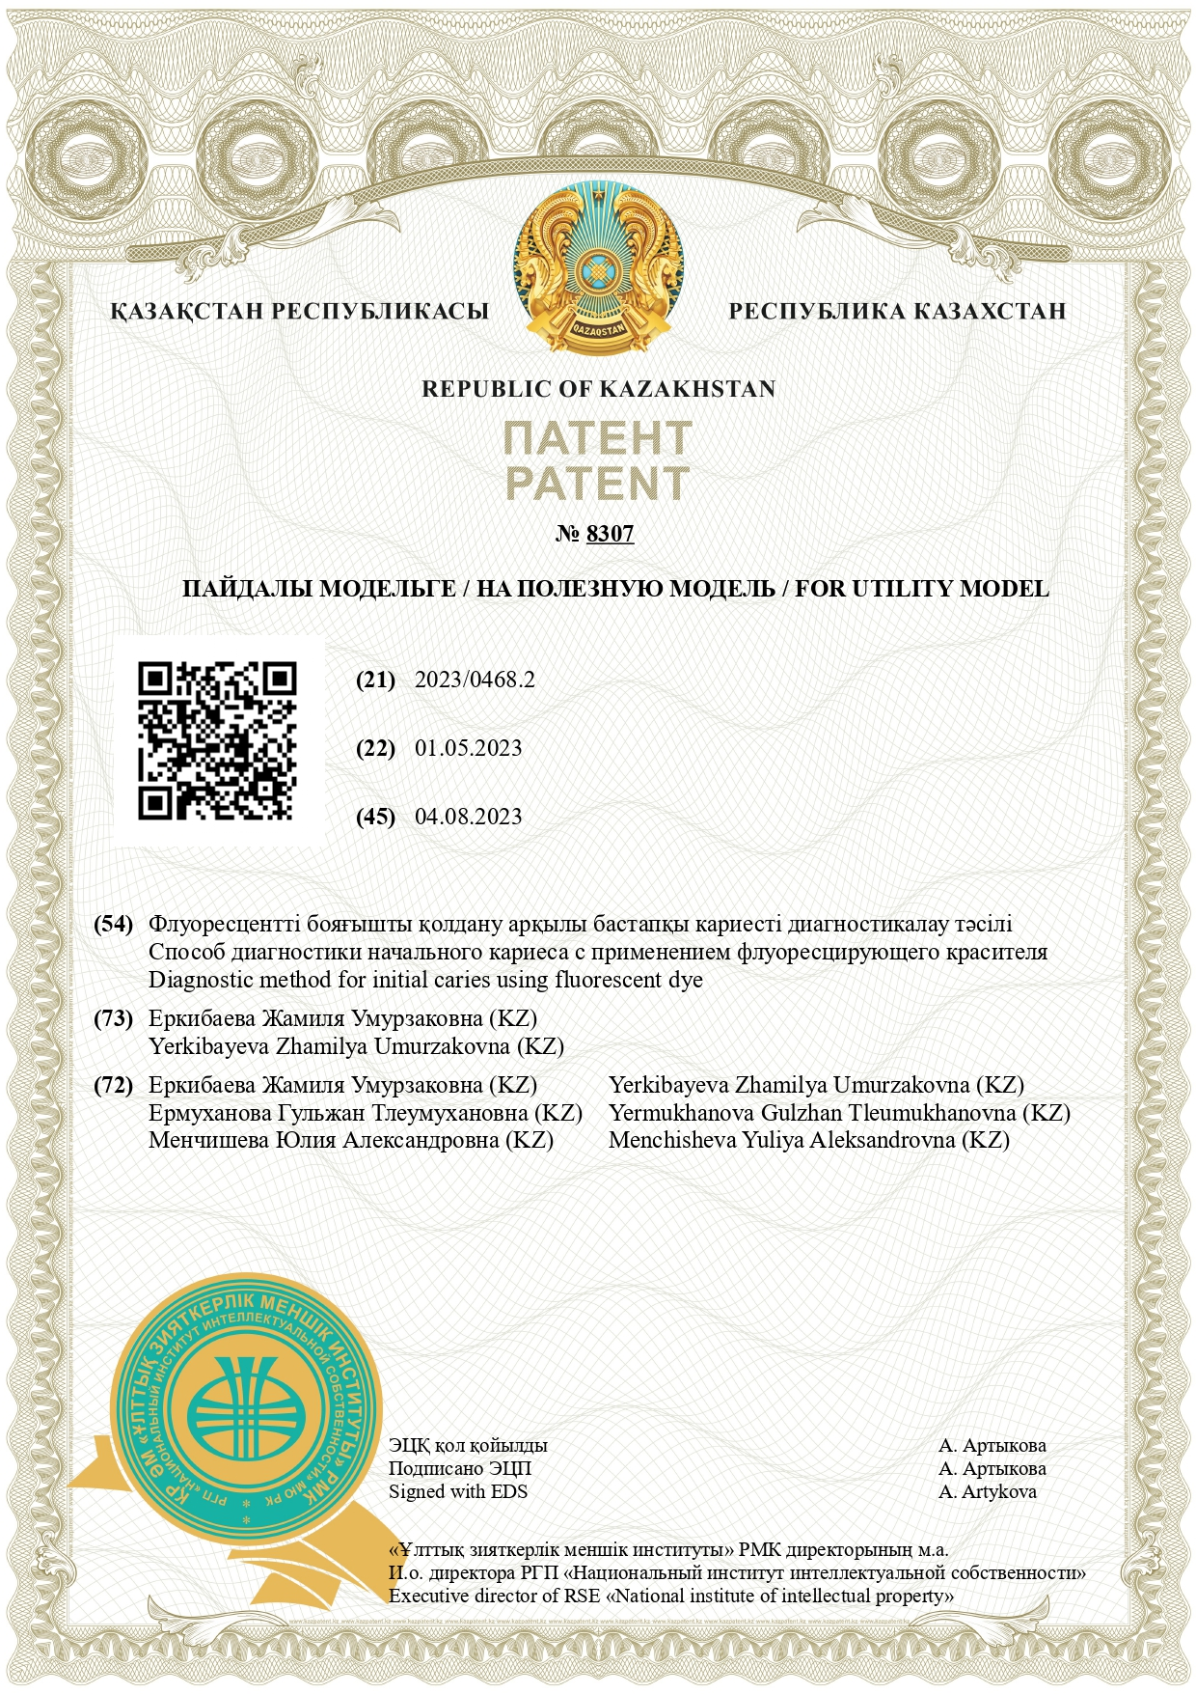

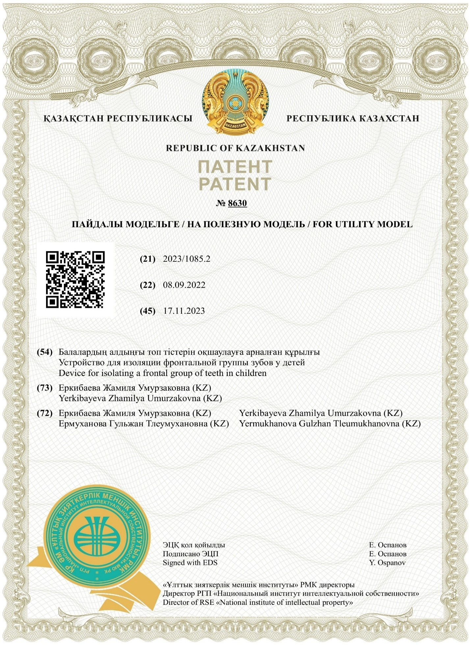

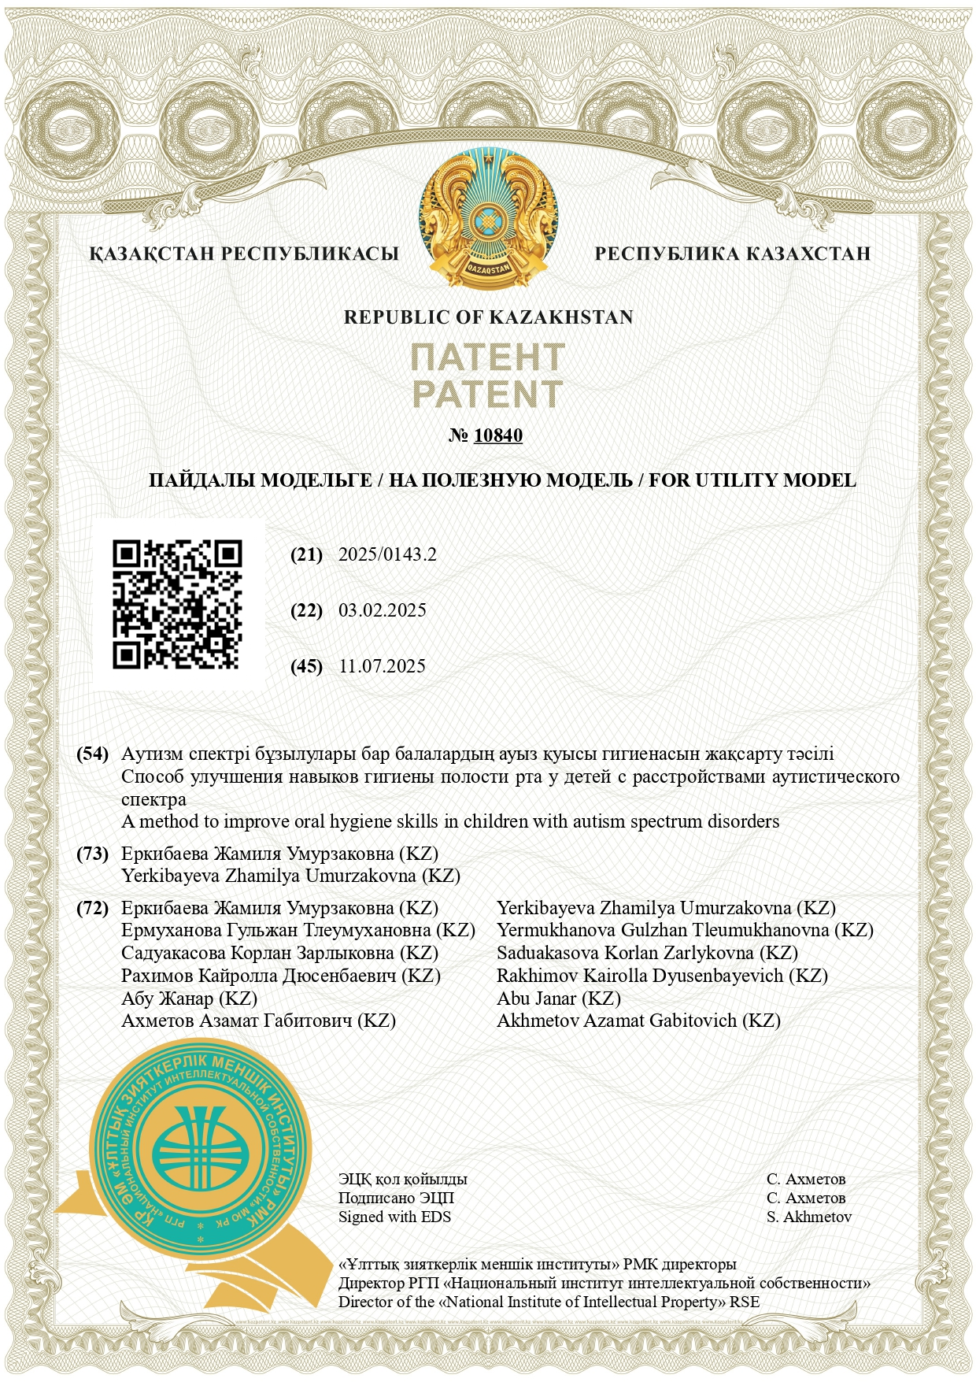

ПРИЛОЖЕНИЕ Б

Свидетельство

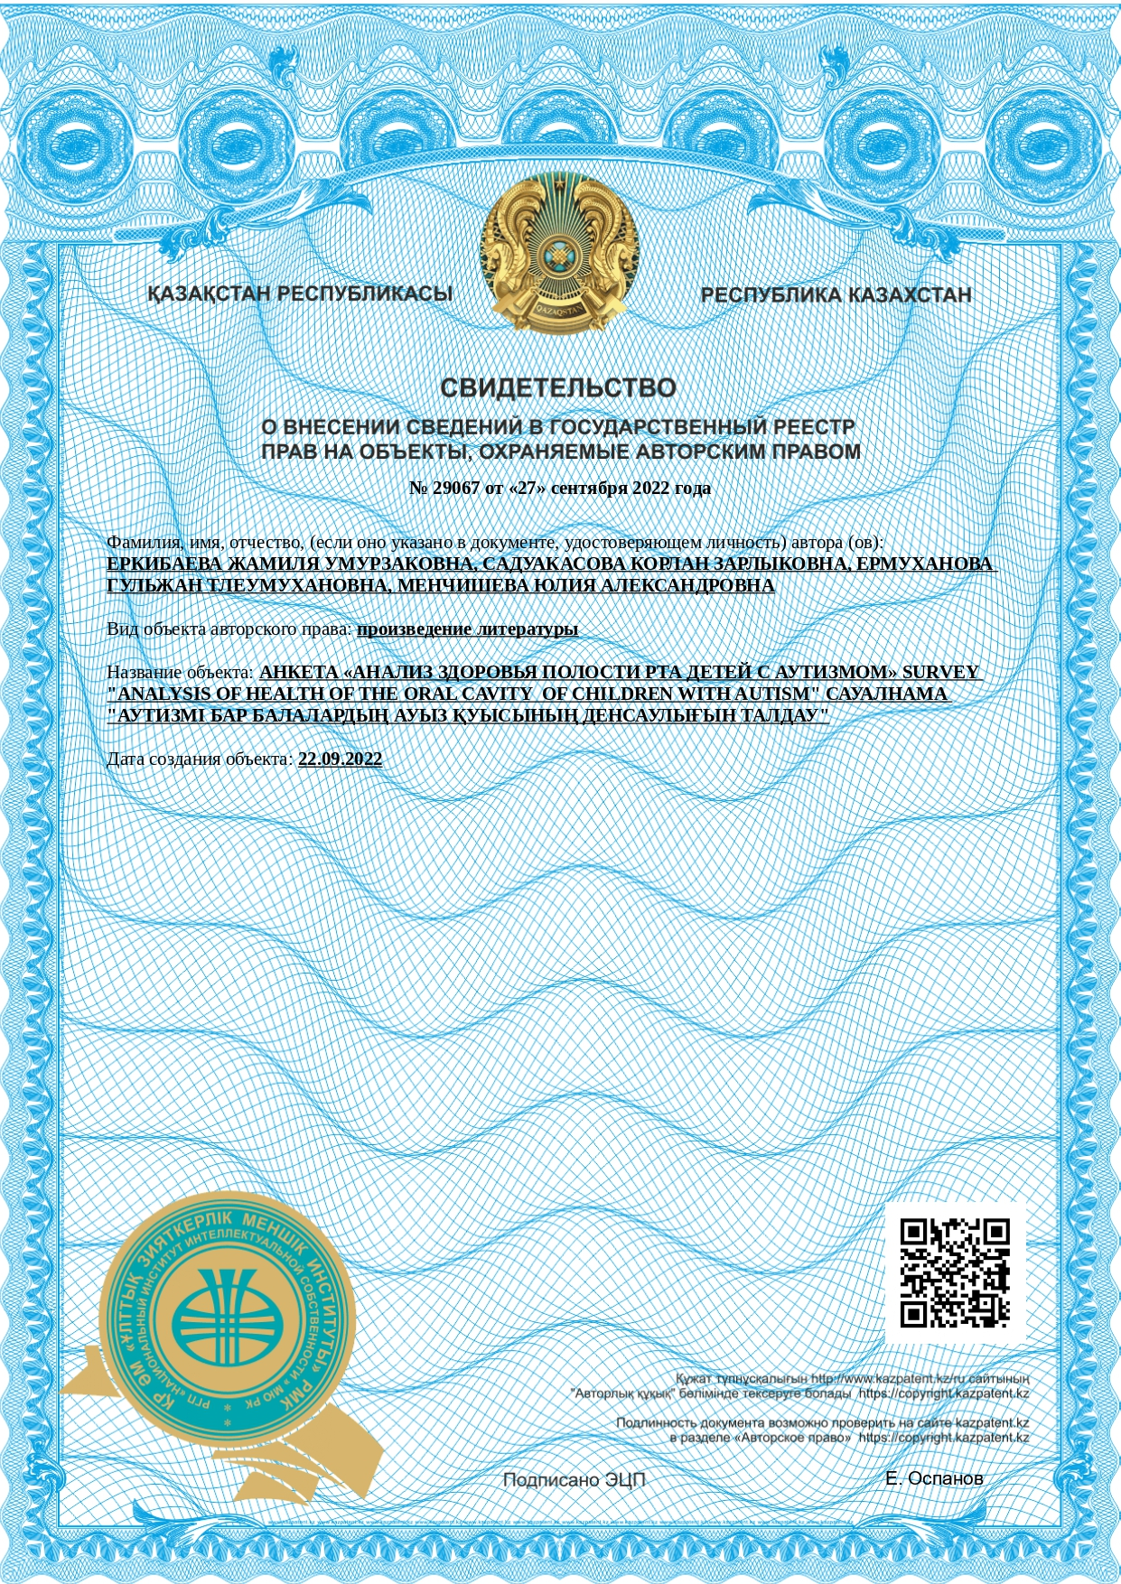

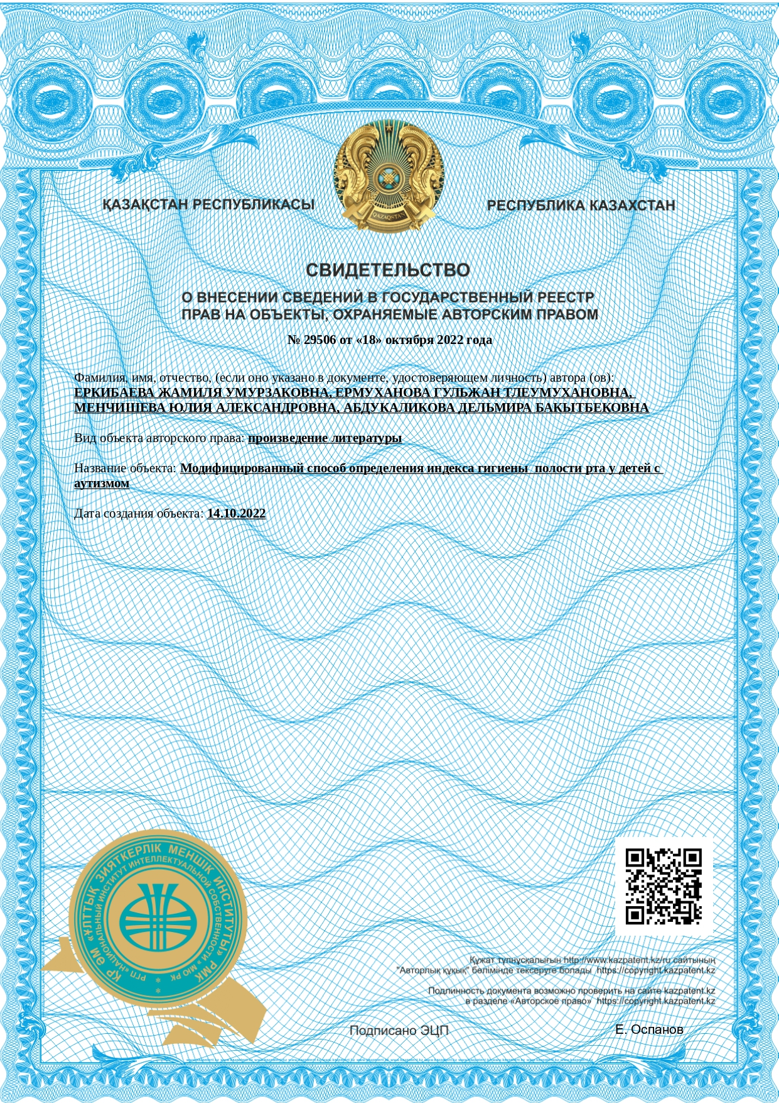

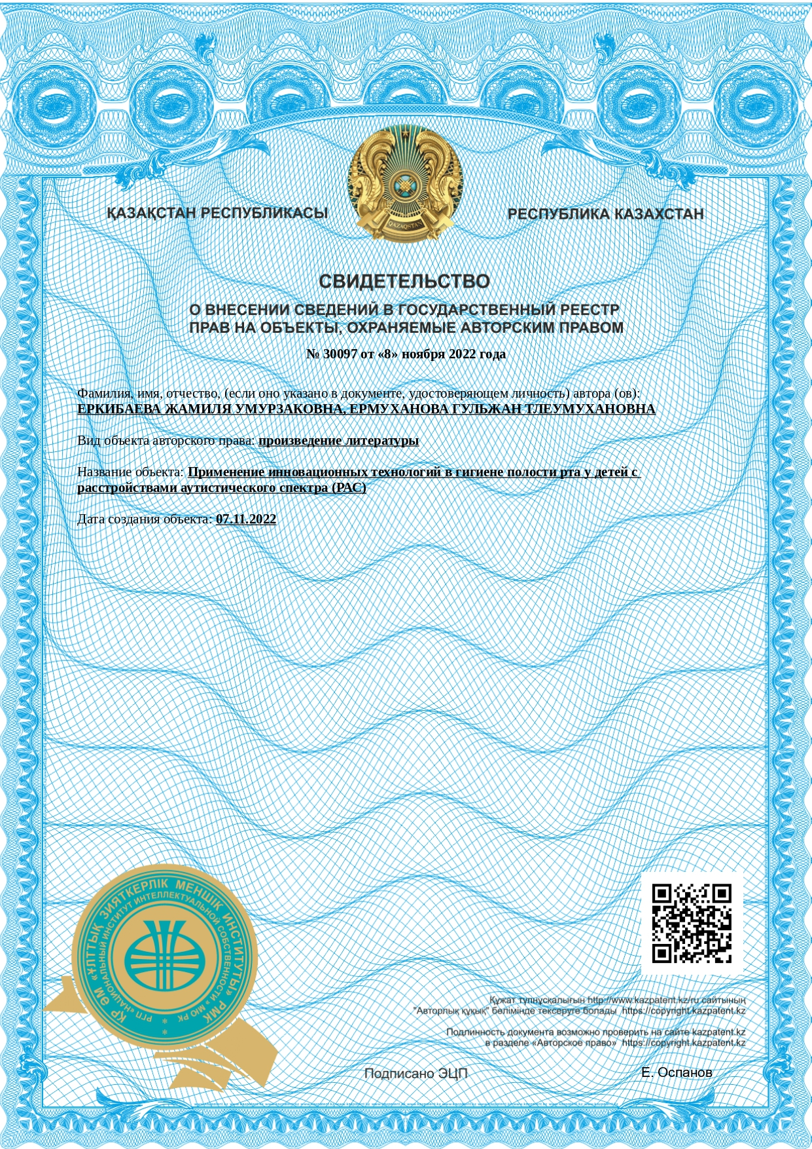

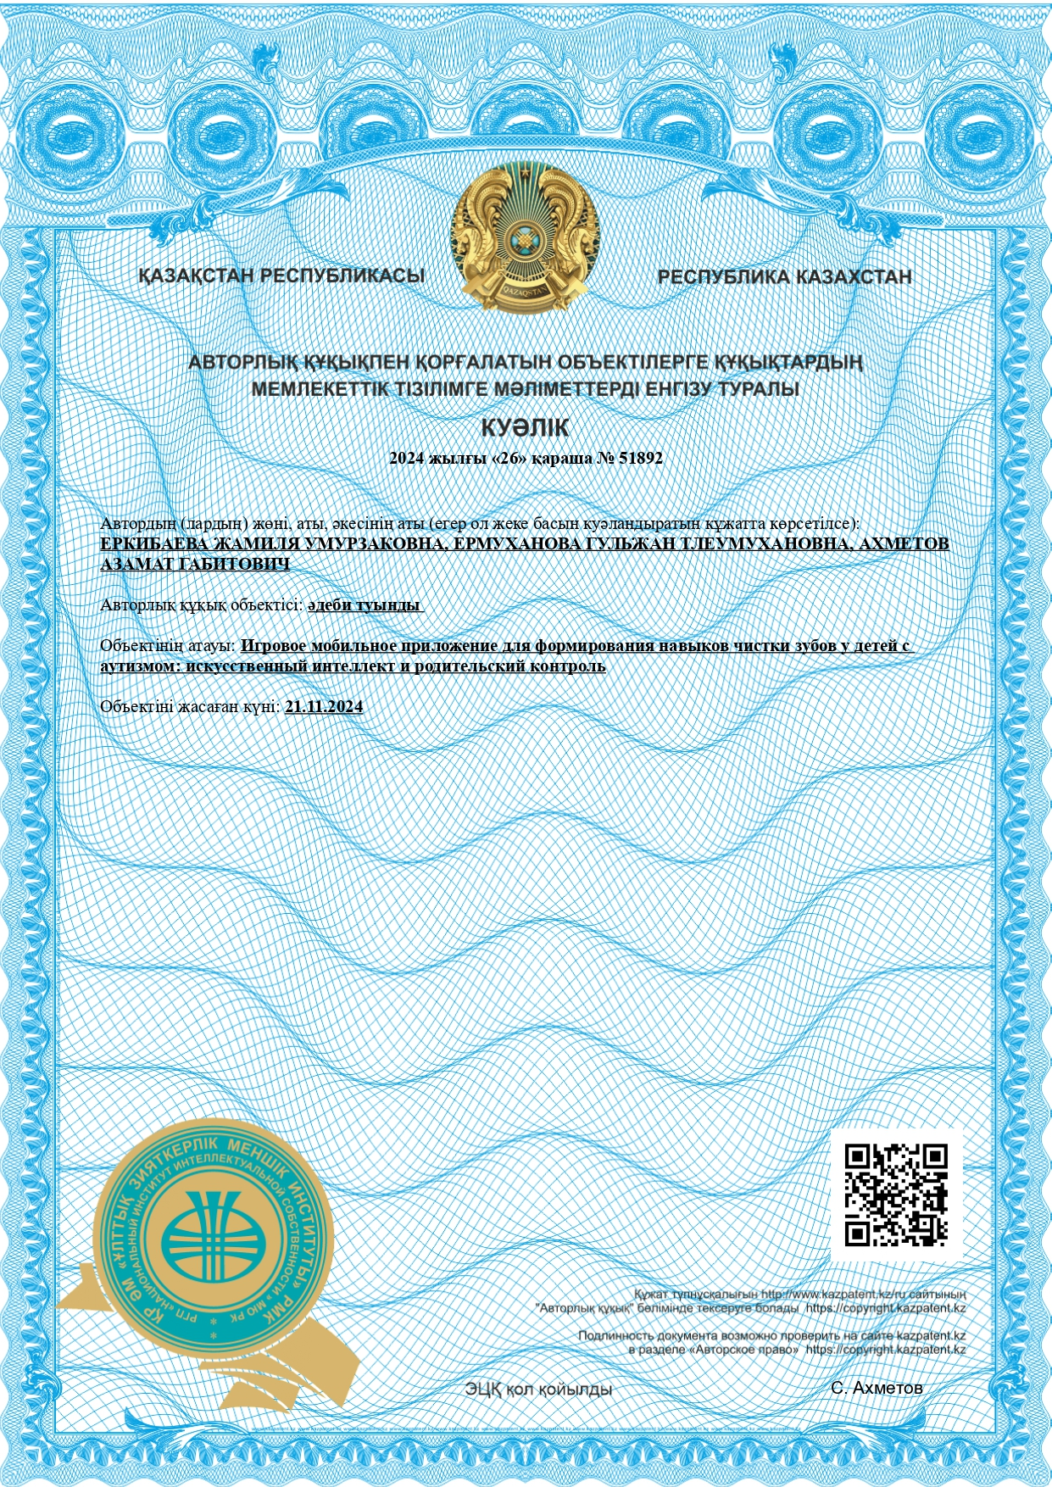

ПРИЛОЖЕНИЕ В

Акт
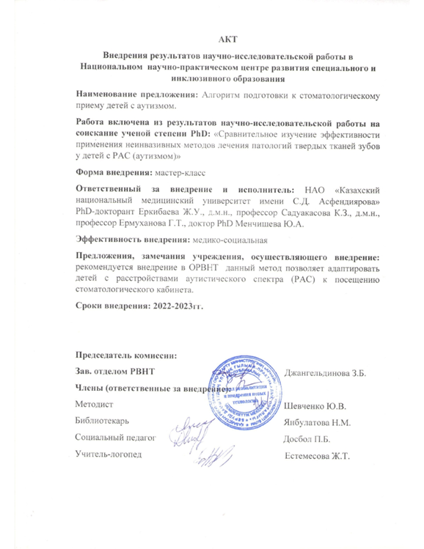

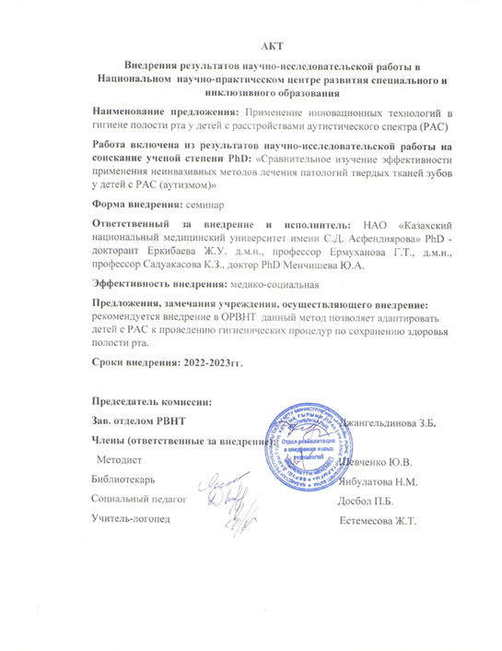

ПРИЛОЖЕНИЕ Г

Сертификат

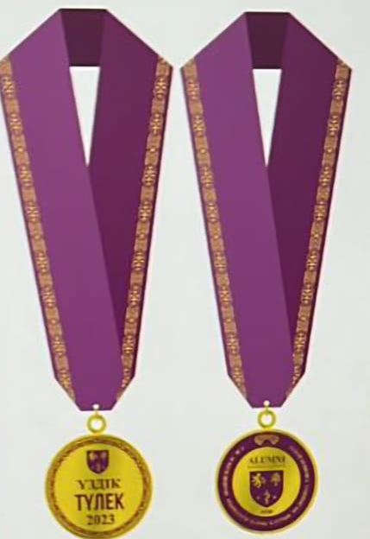

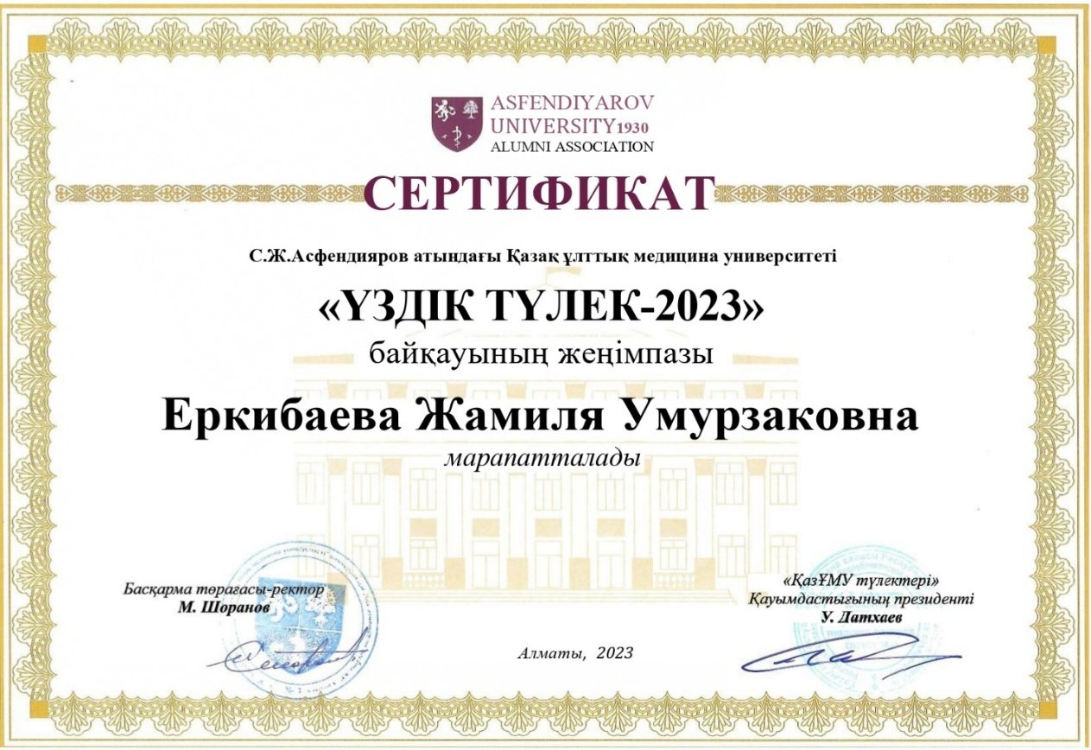

ПРИЛОЖЕНИЕ Д

Диплом
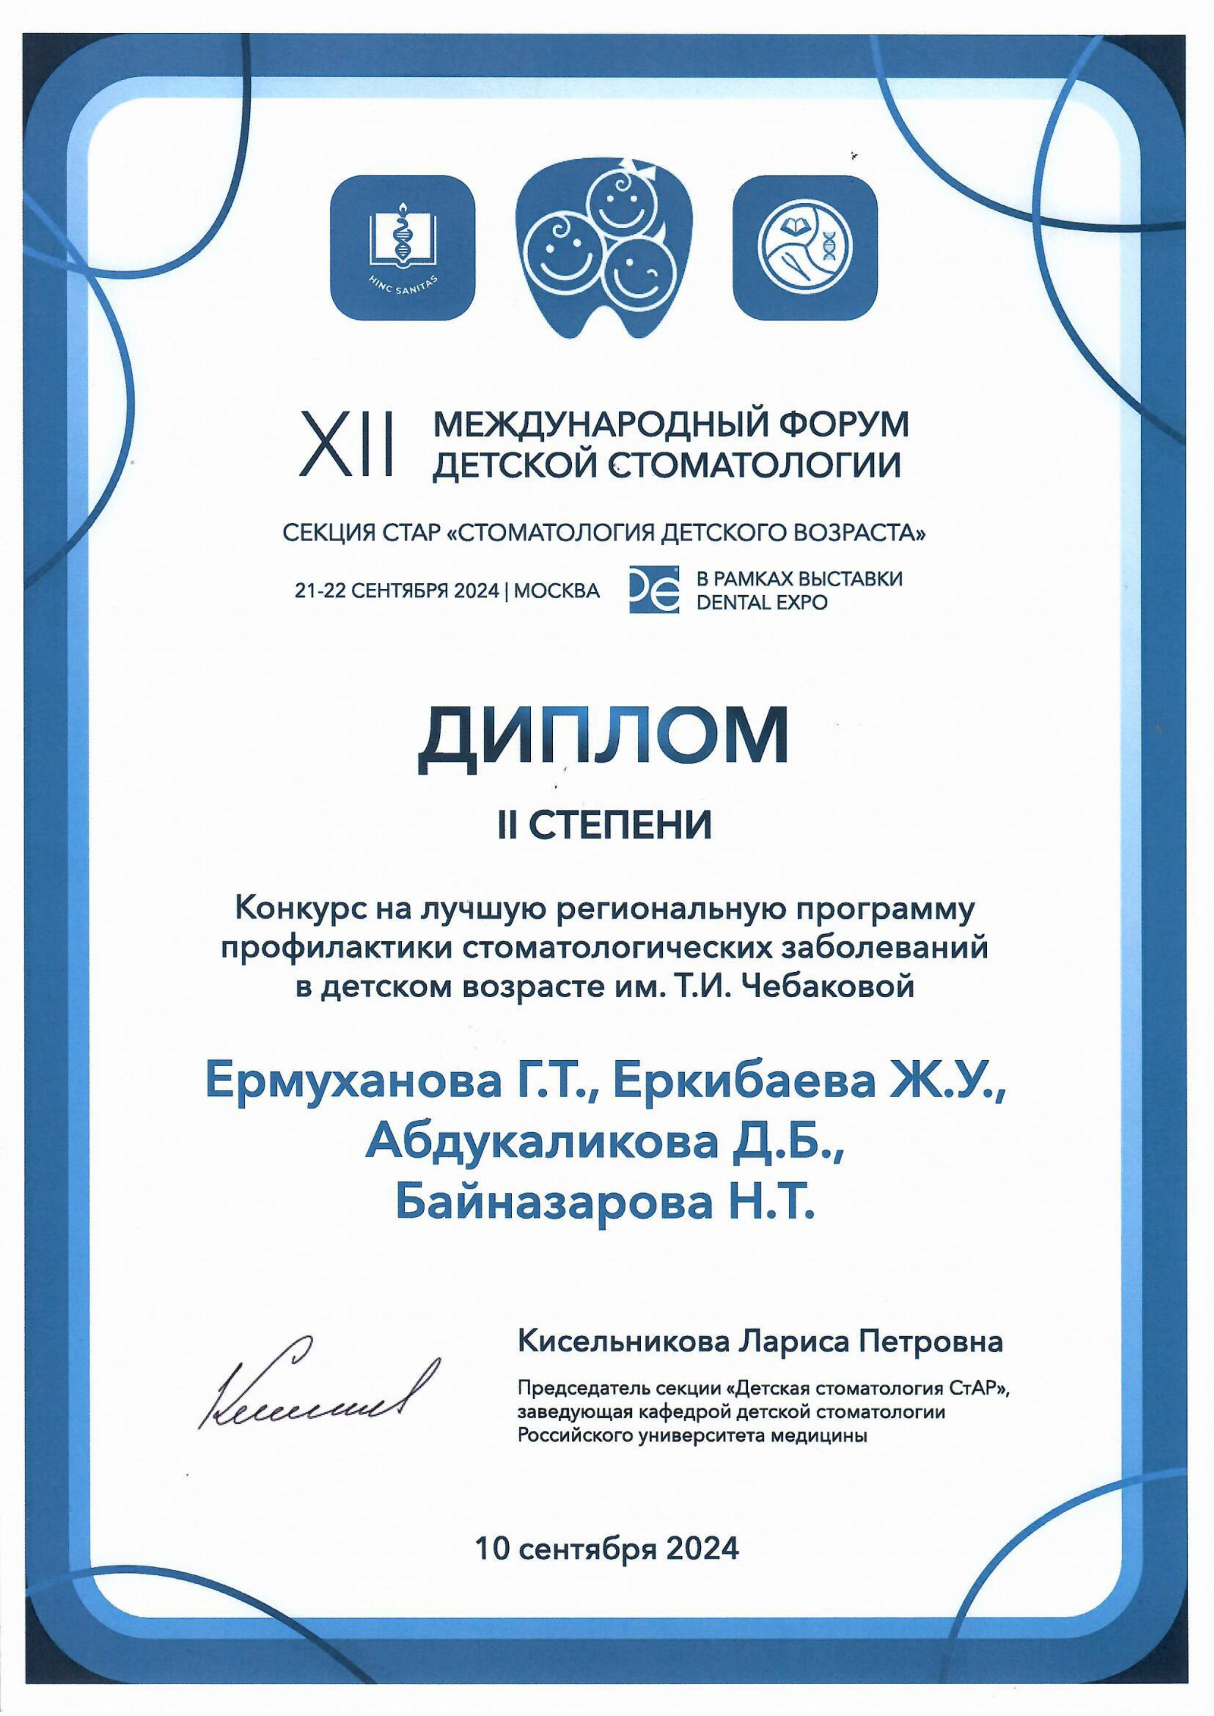
ПРИЛОЖЕНИЕ Е

Диплом

